01-08-23
Hoy te estamos esperando visita el #AgroMercado en el parque Raúl F Munguía, y llévate los productos más frescos y a precios accesibles.
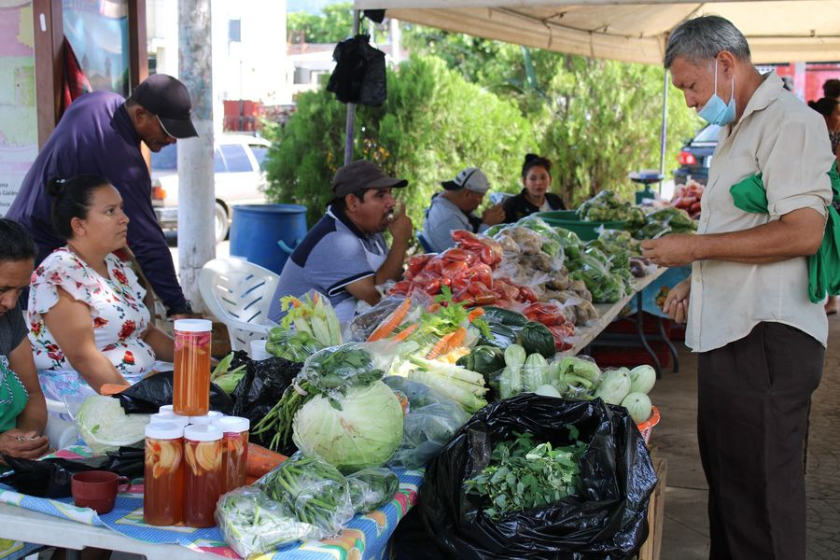
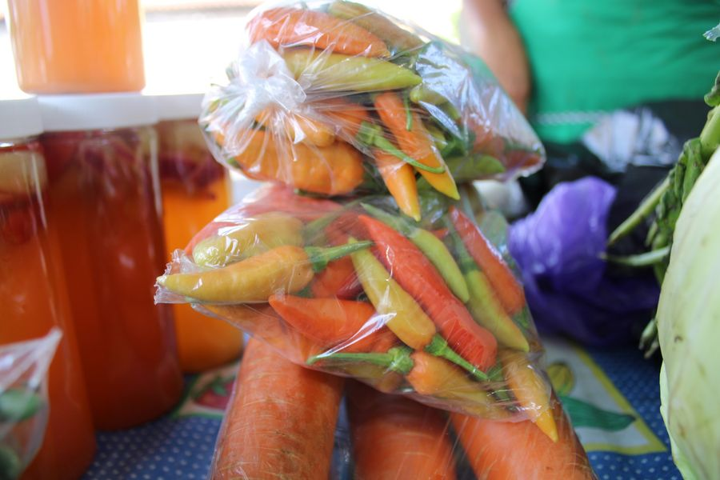
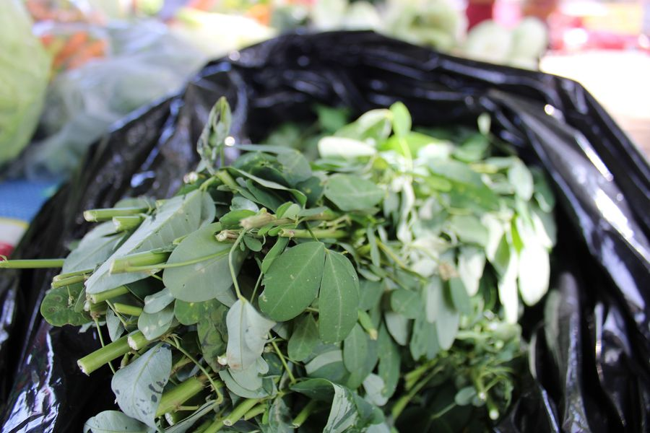

01-08-23
Este día continuaron con los trabajos de reparación de calles que se encontraban en total abandono, nuestro Alcalde Doctor Luis Ernesto Ayala Benítez, supervisó los trabajos en Colonia Flores de Puerto Parada,
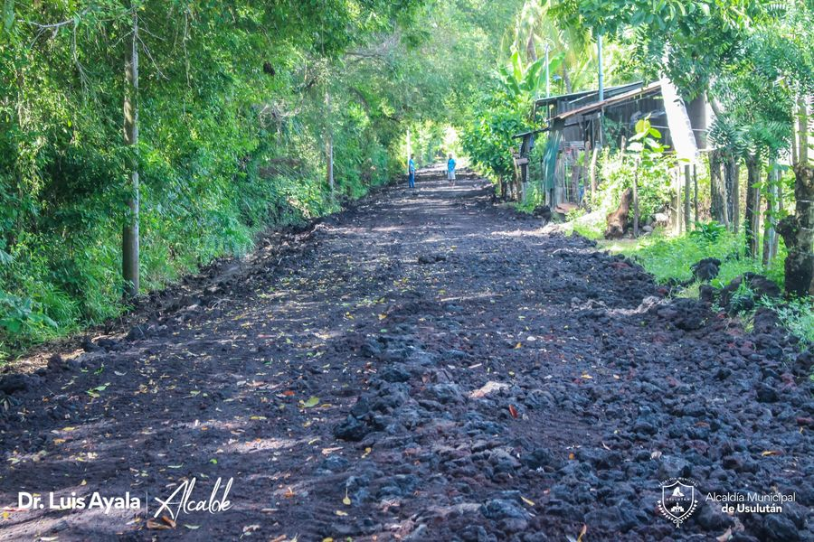
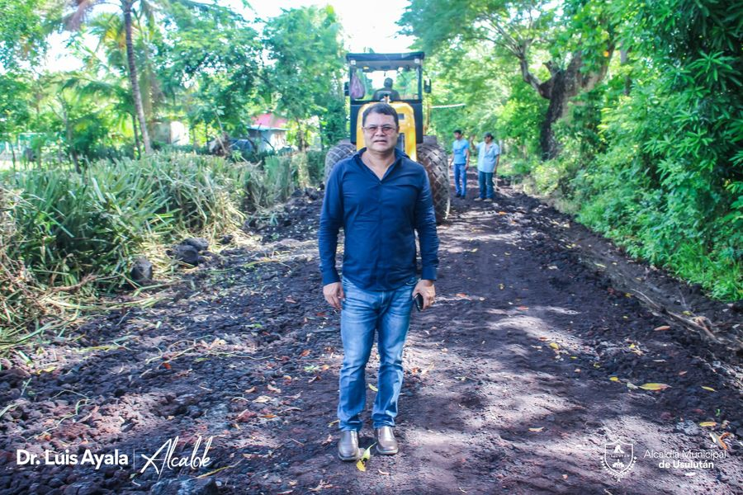
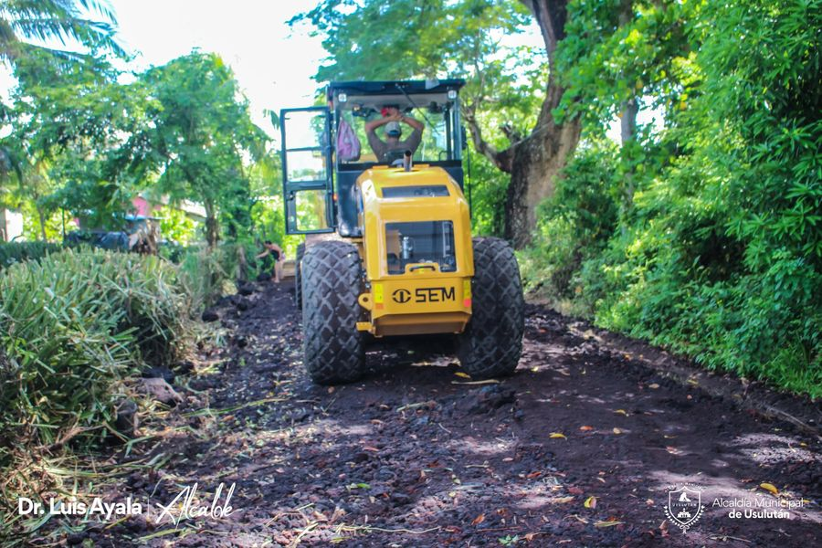

01-08-23
Esta mañana nuestro Alcalde Doctor Luis Ernesto Ayala Benítez, se reunió con el Comité Municipal de Protección Civil para dar a conocer el plan de vacaciones agostinas, en la semana del 1 al 6 de Agosto.
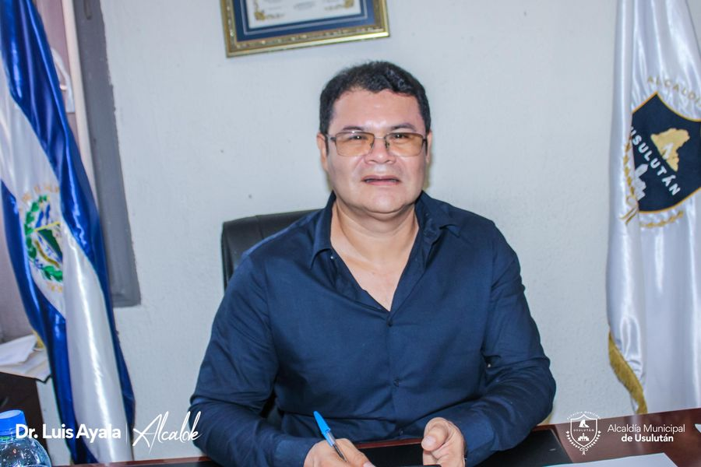
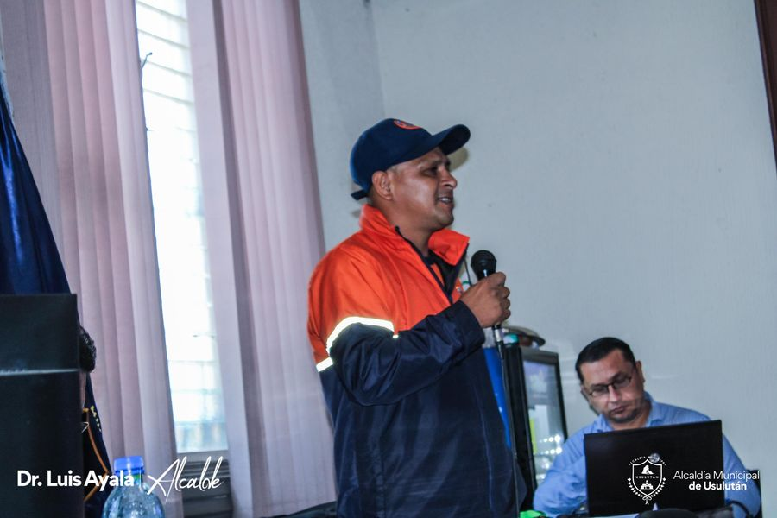
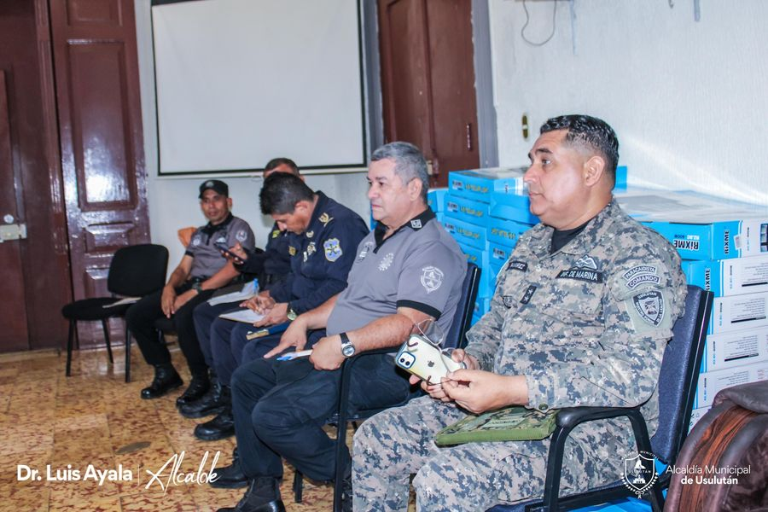

02-08-23
ORDENAMIENTO COMERCIAL.
Nuestro equipo de trabajo territorial continúa manteniendo el orden en las calles de la cabecera departamental para agilizar el tráfico peatonal y vehícular.
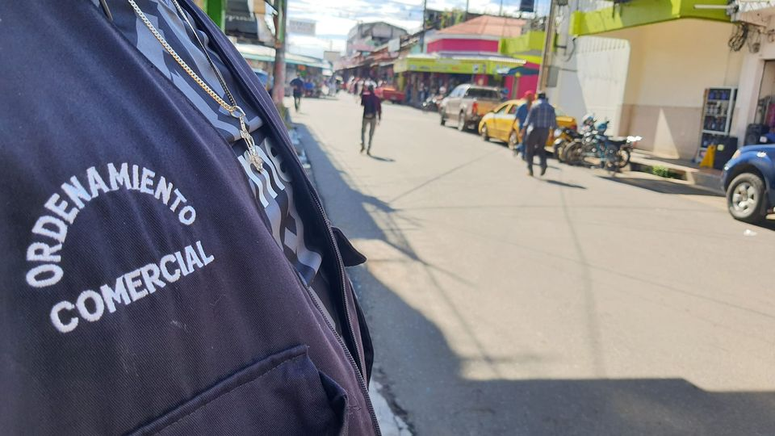
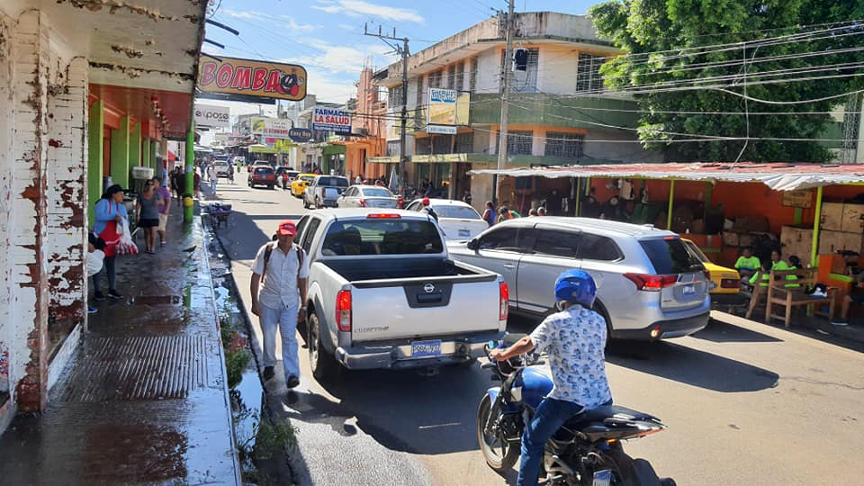
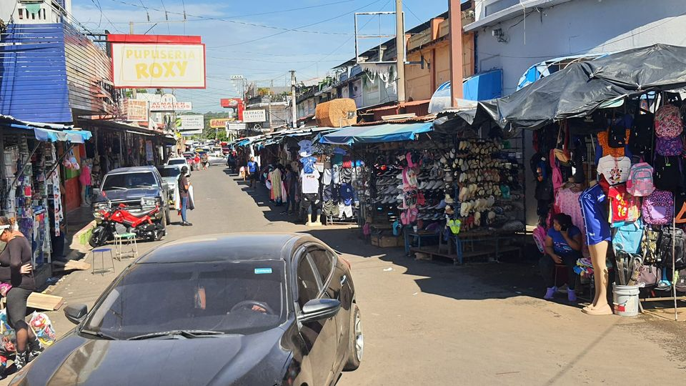
02-08-23
Hoy te estamos esperando visita el #AgroMercado en el parque Raúl F Munguía, y llévate los productos más frescos y a precios accesibles.
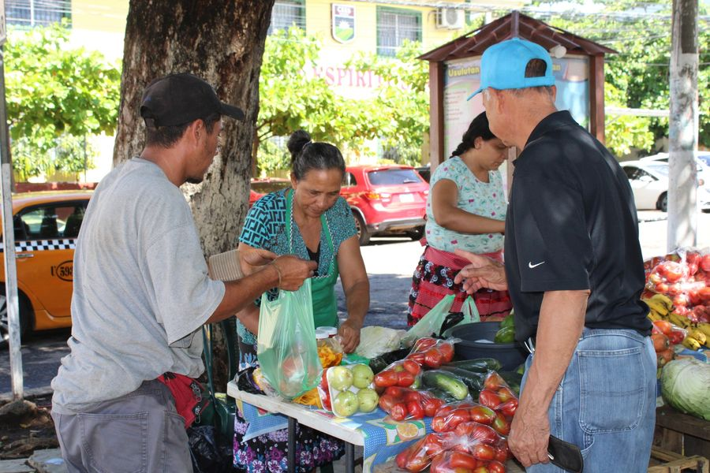
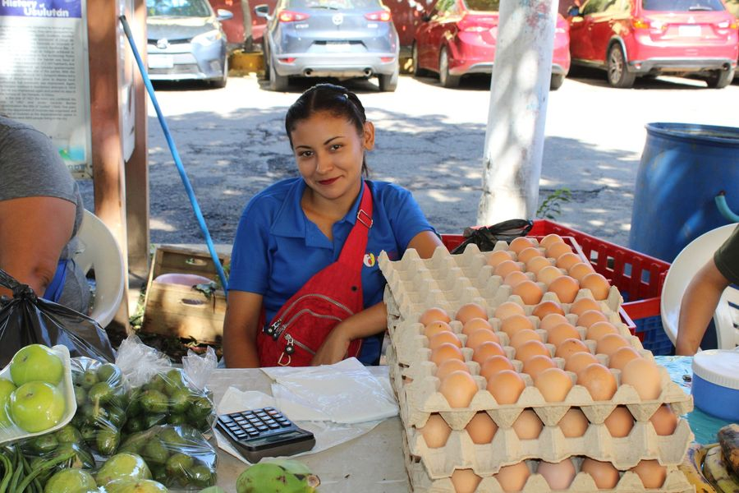

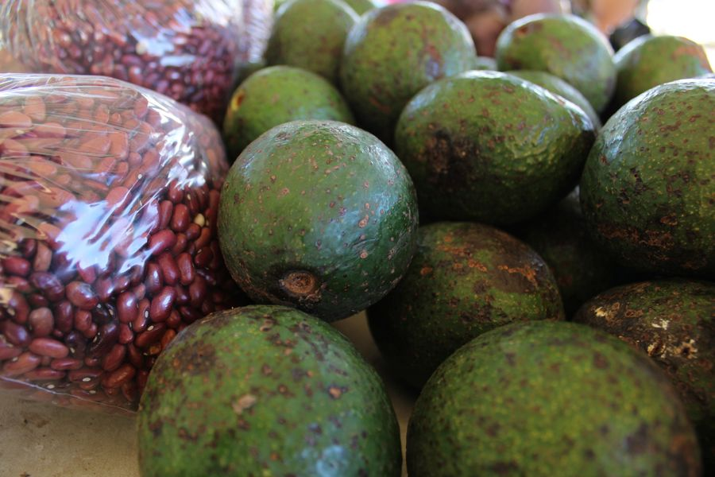
02-08-23
Nuestras oficinas municipales estarán atendiendo con normalidad de lunes a viernes de 8 am a 4 pm, inclusive en estas vacaciones agostinas.
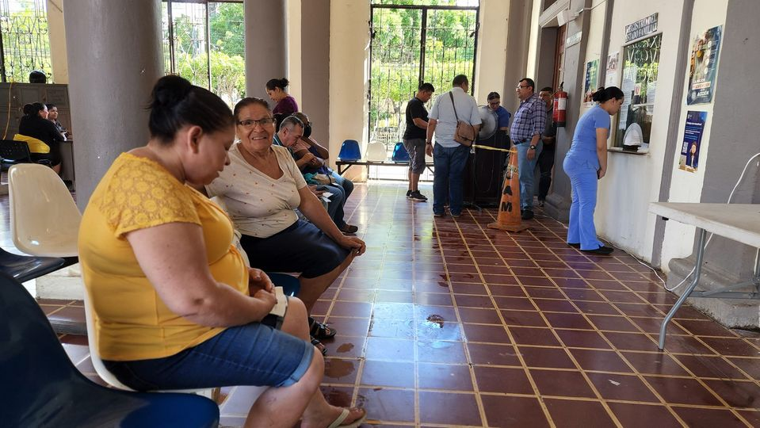
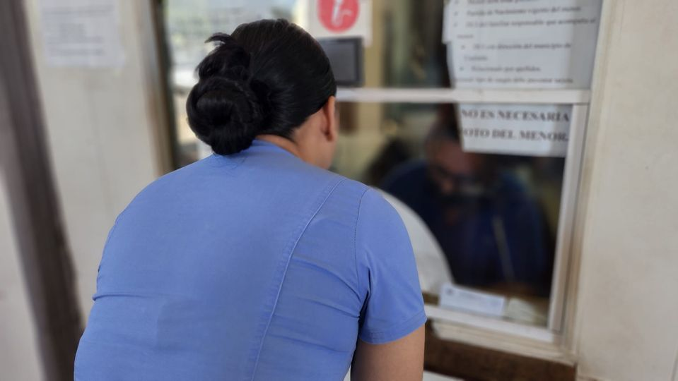

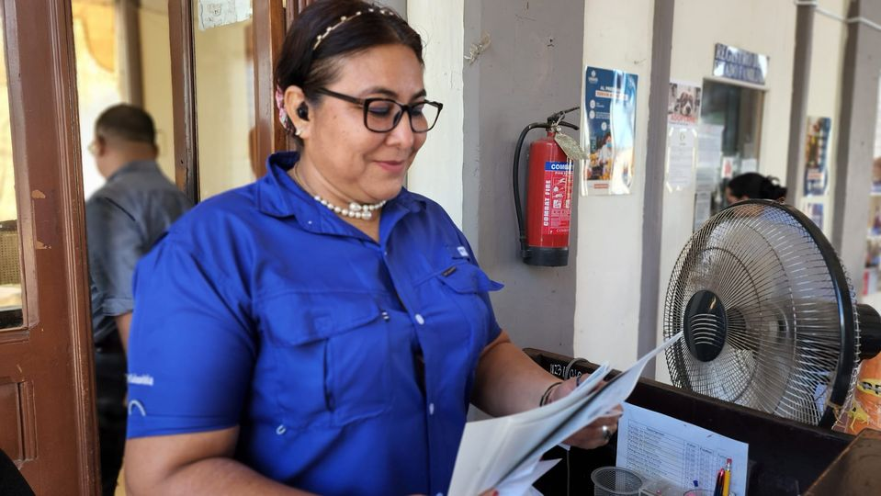
02-08-23
Nuestro equipo de fontanería realizan trabajos de limpieza en el mercado Regional de Usulután. Nunca antes se había atendido con prontitud a los usuarios.
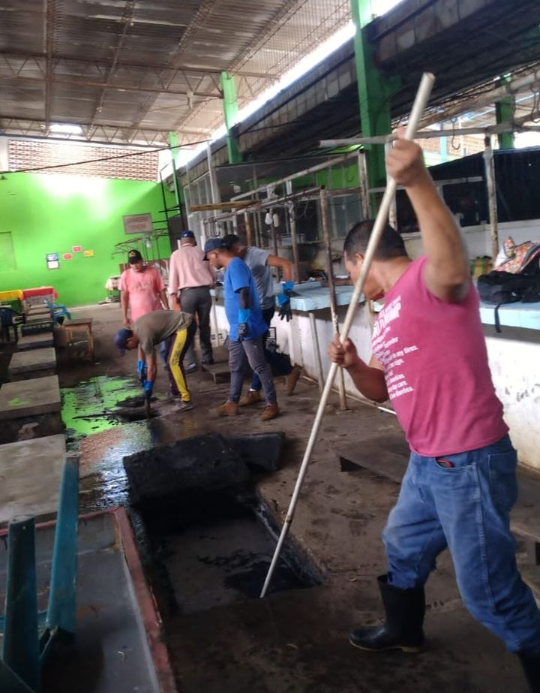
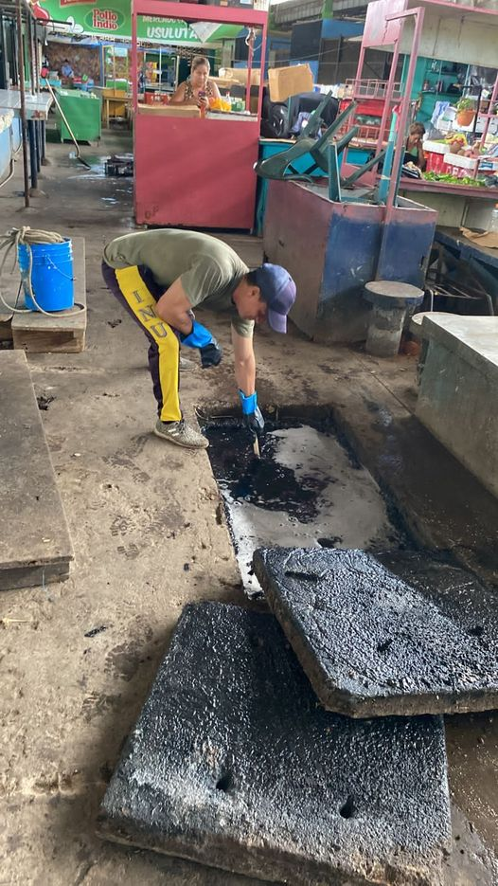

02-08-23
Nuestros equipos atendieron el llamado de 7 habitante de colonia Masferrer qué solicitó el retiro de un árbol que la lluvia inclino sobre su vivienda. Nunca antes se había atendido con eficiencia las solicitudes de los usuarios.
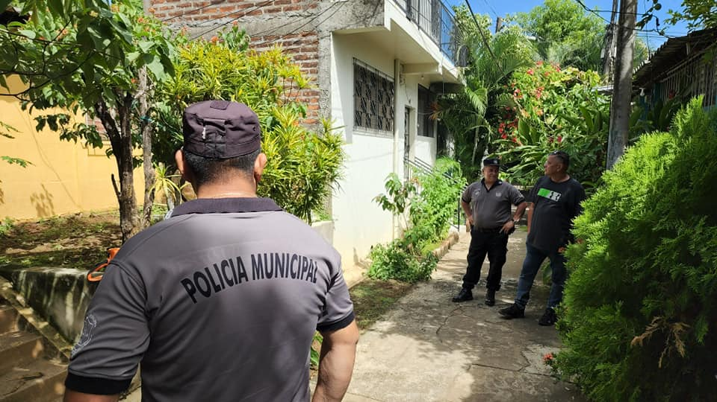
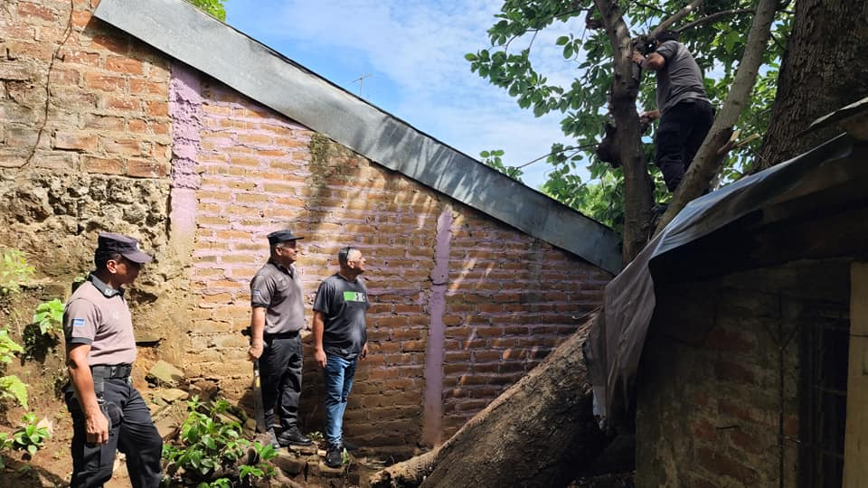
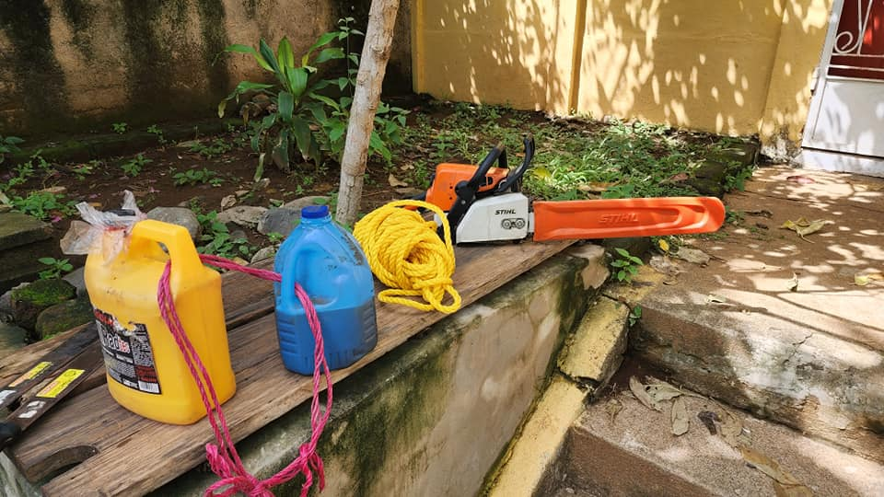

02-08-23
Esta mañana personal de Servicios Ciudadanos área de Parques y Jardines realizaron la poda de árboles de gran crecimiento que representa un peligro para los que a diario visitan las instalaciones del Comité Municipal de Prevención de la Violencia.
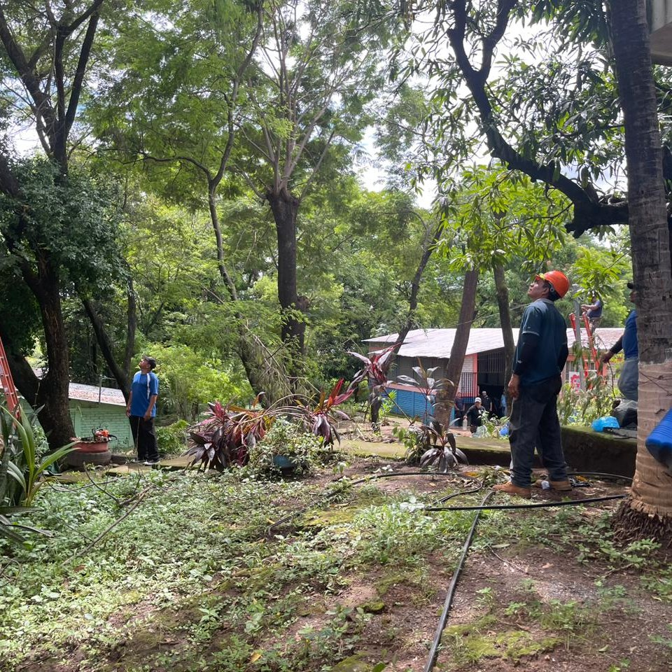
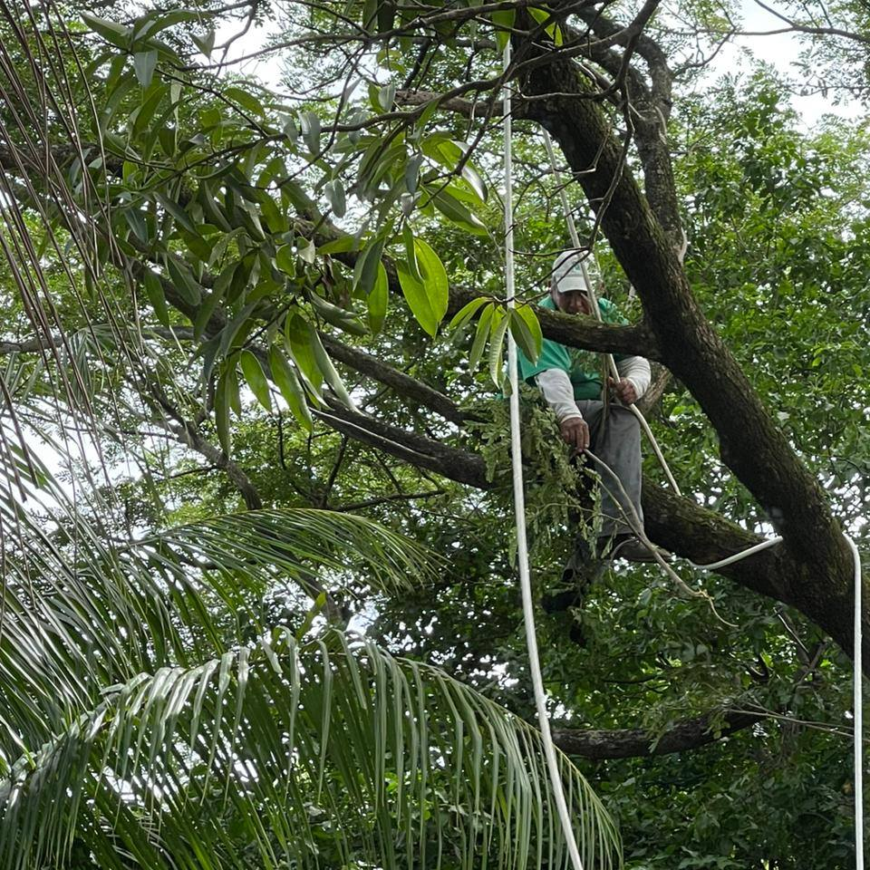
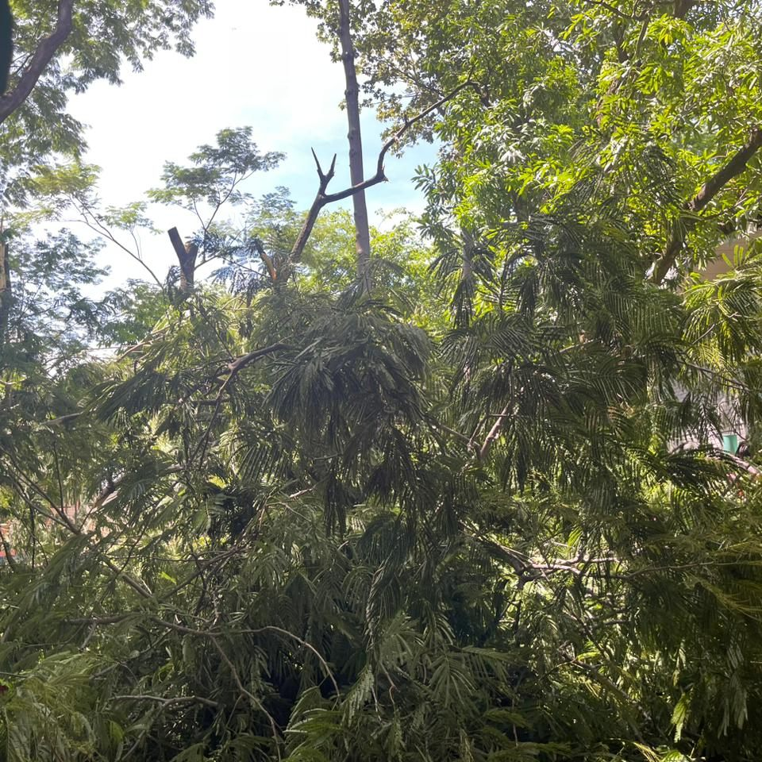

03-08-23
Nuestro alcalde logró hacer la compra de contado de dos camiones compactadores completamente nuevos, así hemos mejorado la recolección de desechos sólidos en todo el municipio.
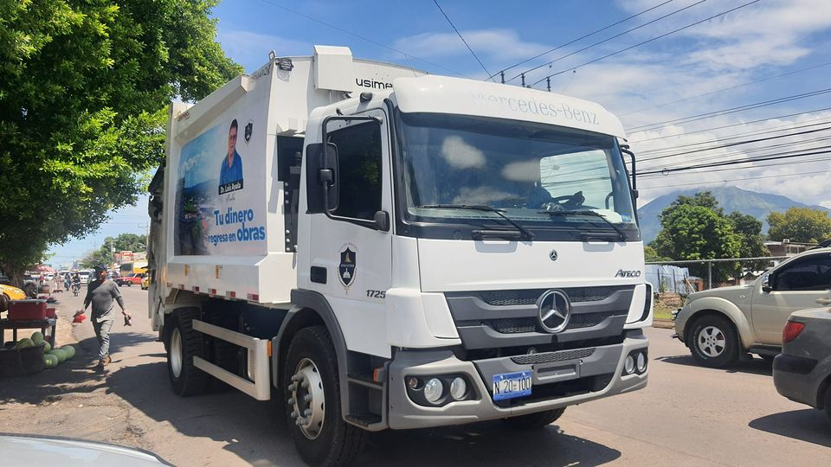
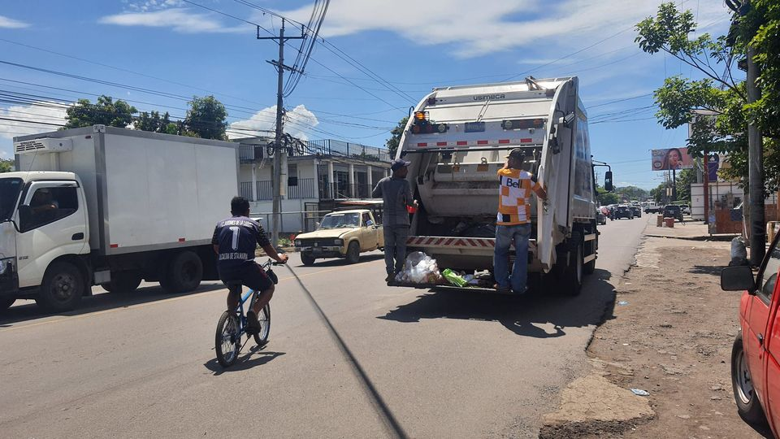

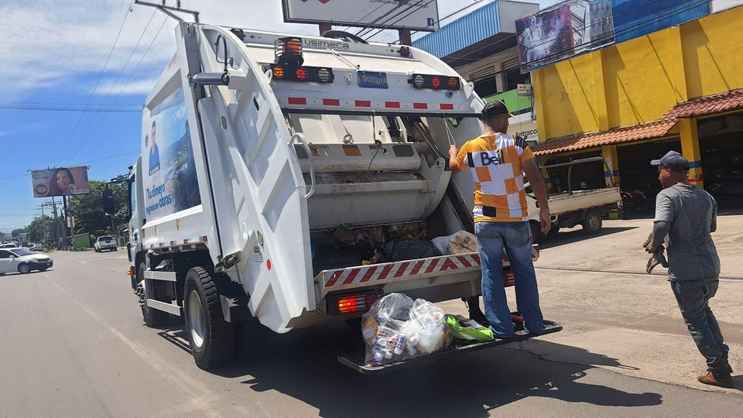

03-08-23
Una perrita estaba desorientada en la Alameda Raúl F. Munguía de Usulután. Personal de la Unidad Municipal de Bienestar Animal la resguarda en el Palacio Municipal.
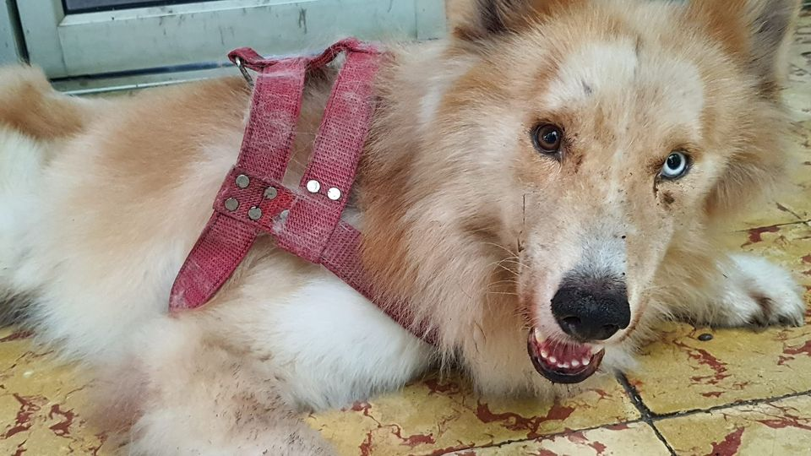
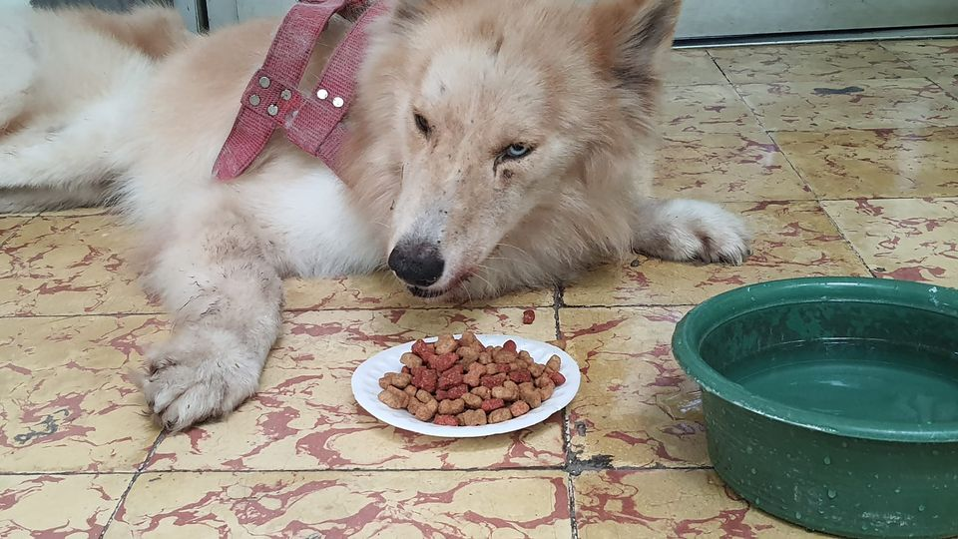

03-08-23
ESTAMOS TRABAJANDO.
Hoy jueves seguimos laborando normalmente, igual será mañana viernes, nuestro personal atiende en horario de 8 am a 4 pm.
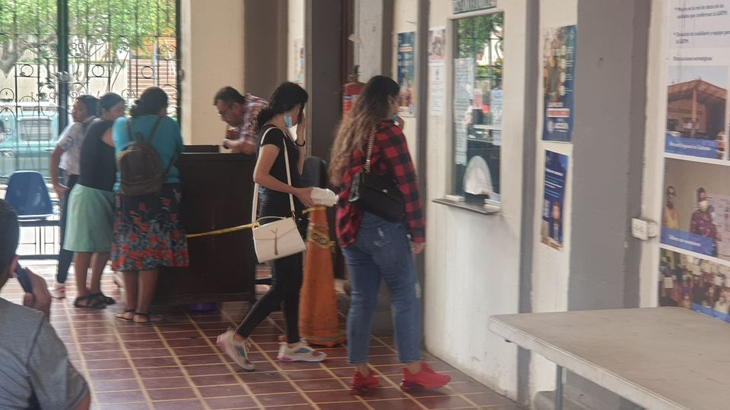

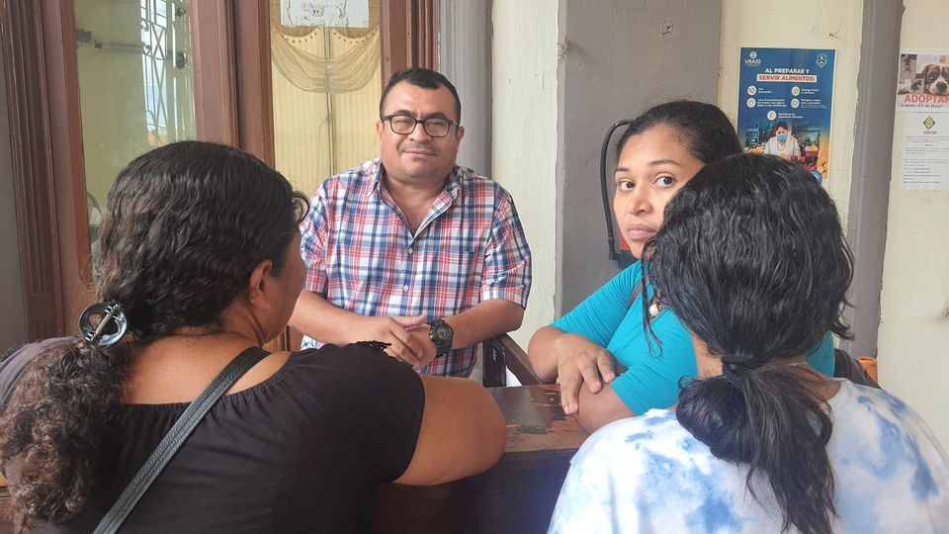
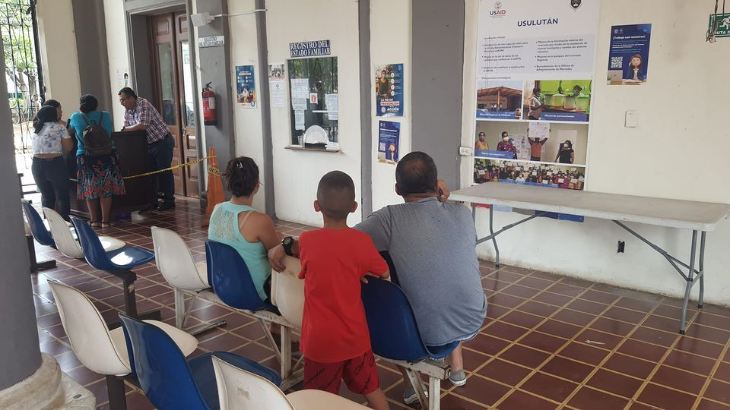

03-08-34
Nuestro personal de Servicios Ciudadanos atiende con los equipos que se adaptan a calles de las comunidades del municipio.
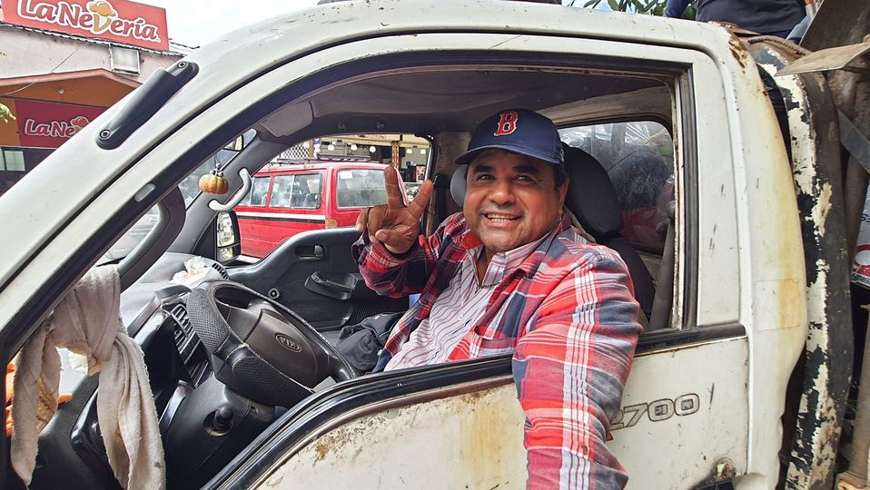
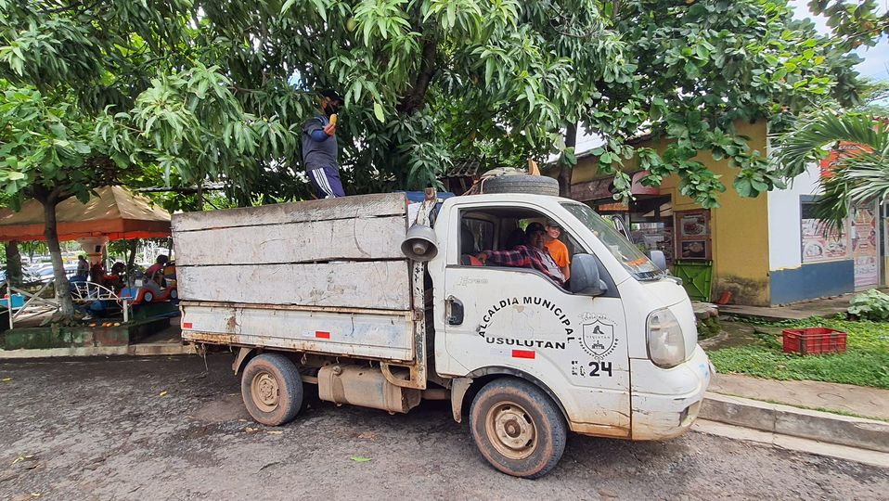

03-08-23
Este día se llevó a cabo en el despacho municipal, el acto oficial de juramentación de la Asociación de Desarrollo Comunal “San Juan Bosco” de Colonia San Juan Bosco #2
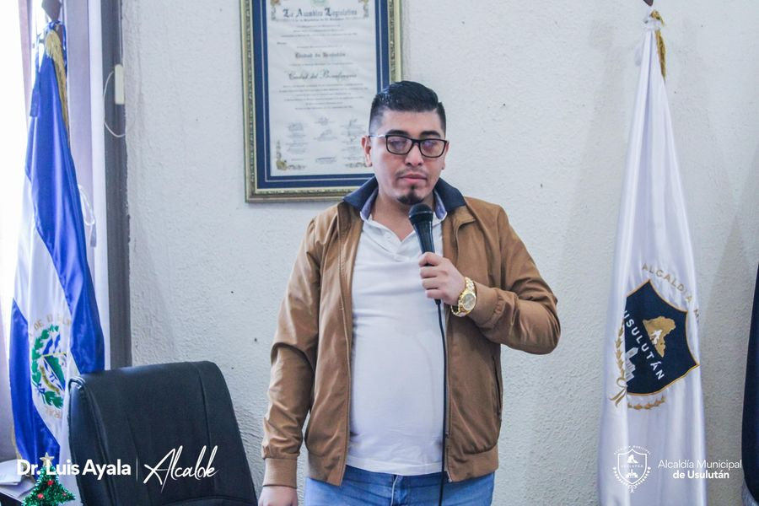
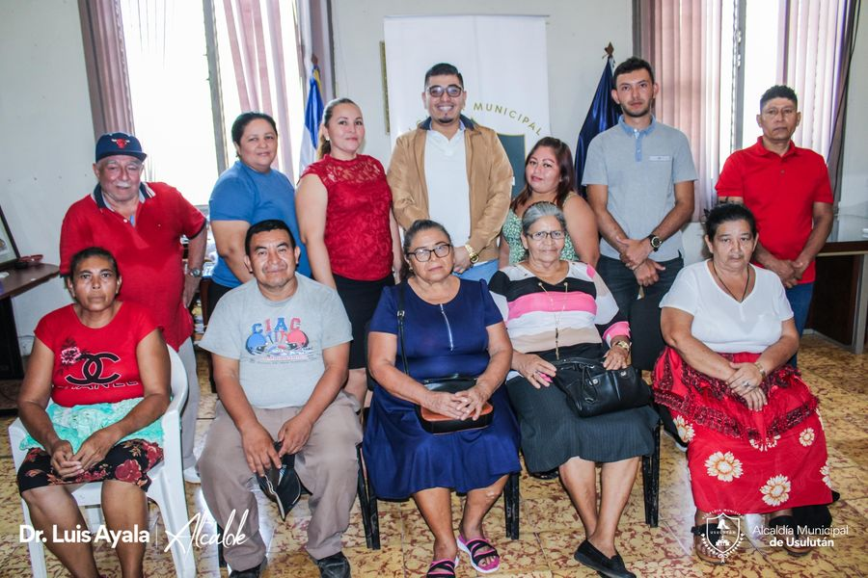
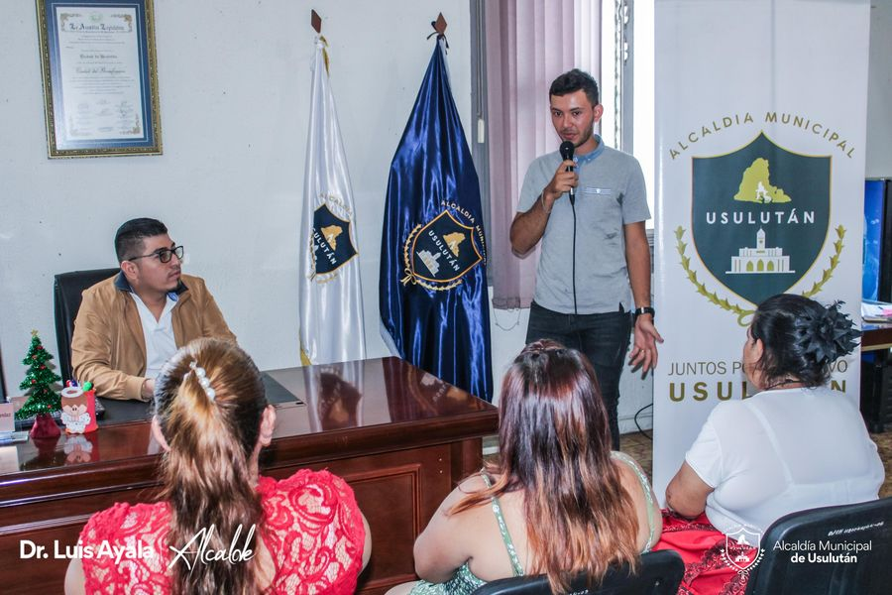
03-08-23
El Personal de Proyectos y Red Vial continúan con los trabajos de readoquinado en Colonia Florida, con el objetivo de darle el debido mantenimiento a esta importante arteria que mejorará el paso vehicular y peatonal.
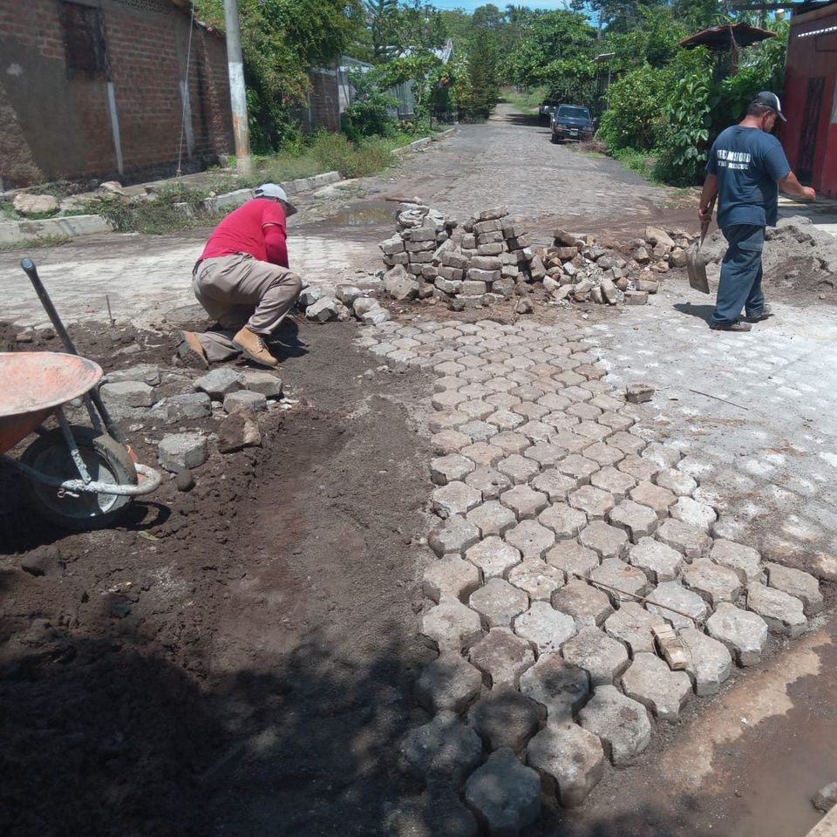
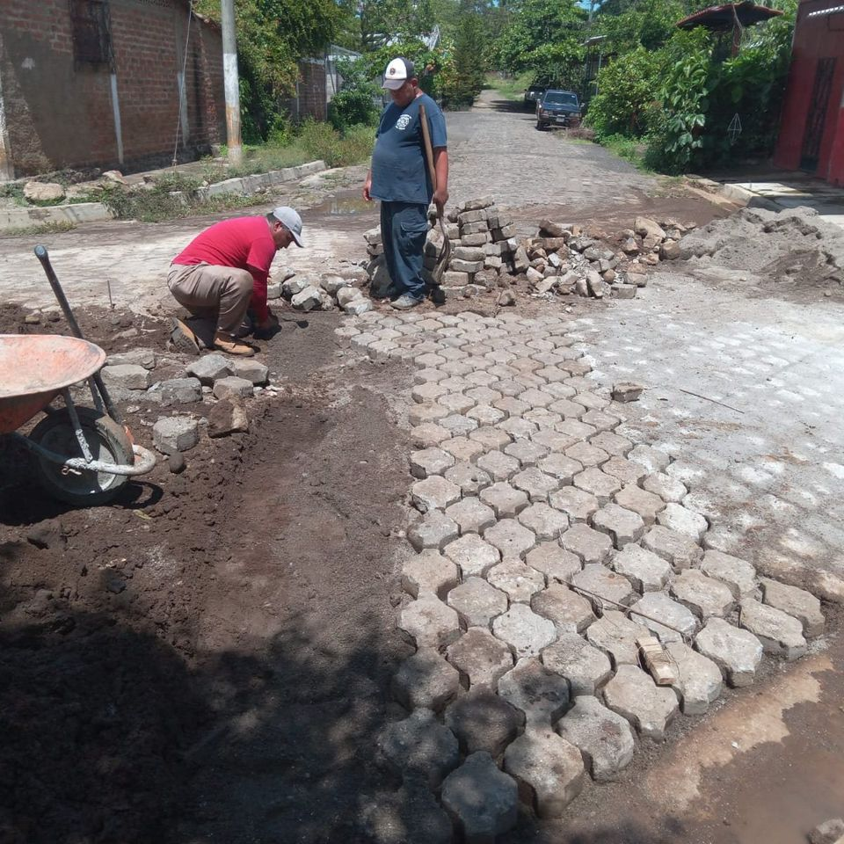

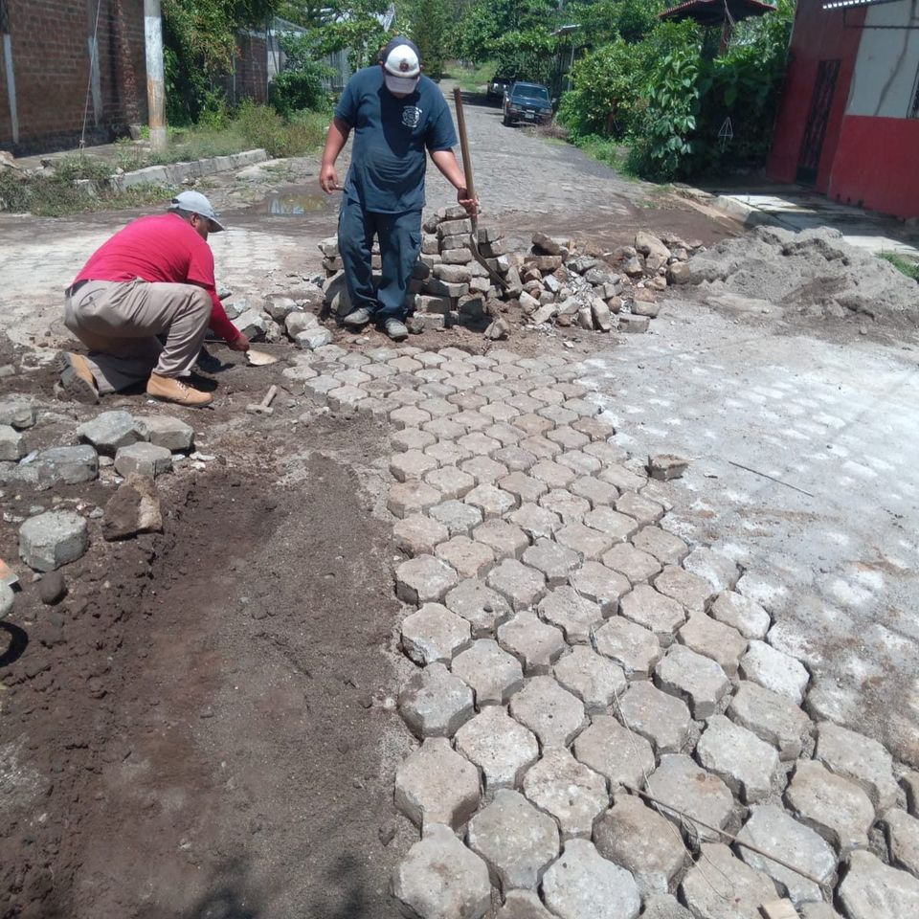
04-08-23
Ven al Turicentro La Laguna del Palo Galán, donde podrás disfrutar de frescas piscinas, zonas de recreación y esparcimiento, además puedes traer tus alimentos y prepararlos en las zonas de picnic
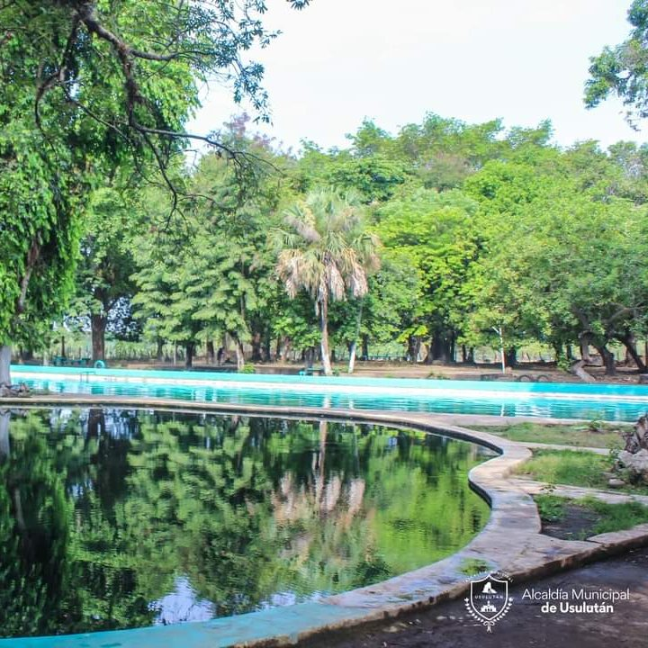

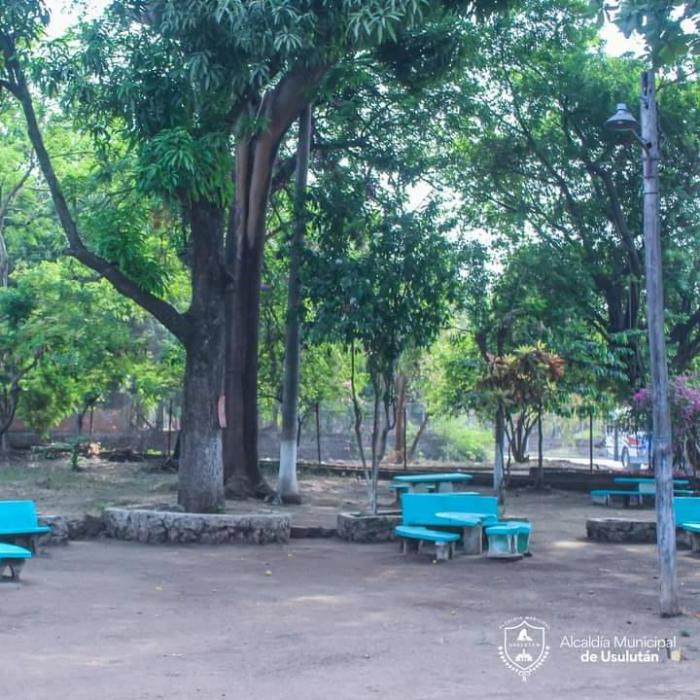

04-08-23
Este día se realizó la reunión de Concejo Municipal Plural que dirige nuestro alcalde Doctor Luis Ernesto Ayala Benítez.
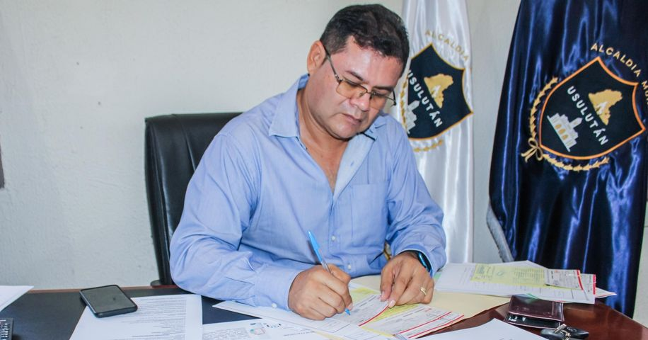
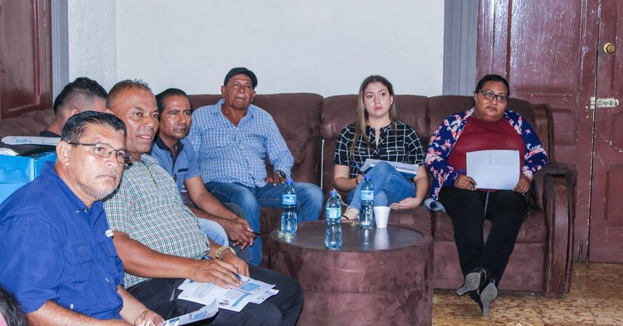
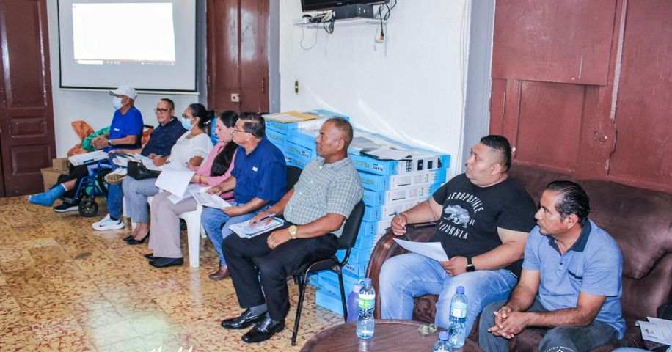
04-08-23
Este día se efectuó el barrido, lavado y desalojo de basura en parqueo del Mercado # 5, utilizando la pipa de la municipalidad y con el apoyo de los comerciantes.
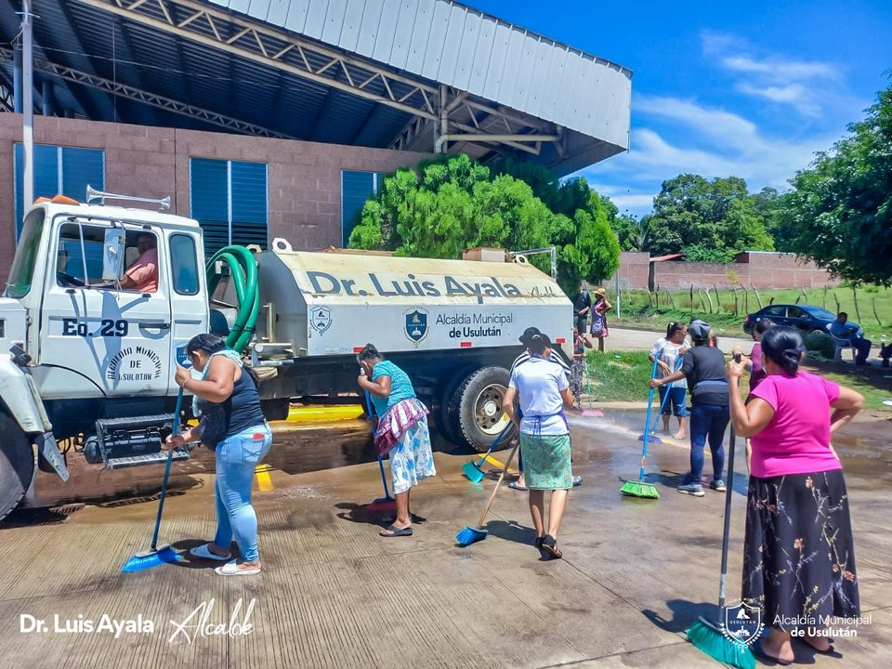
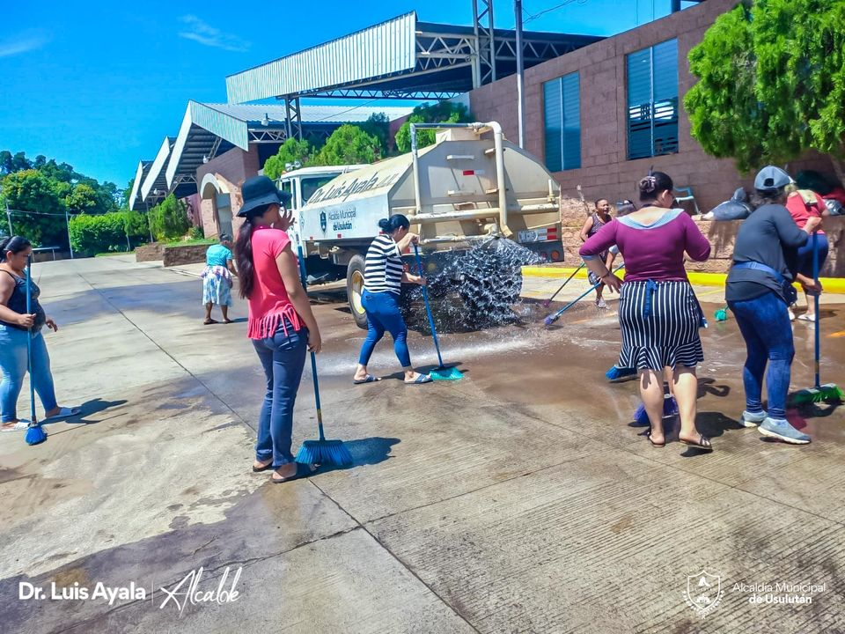
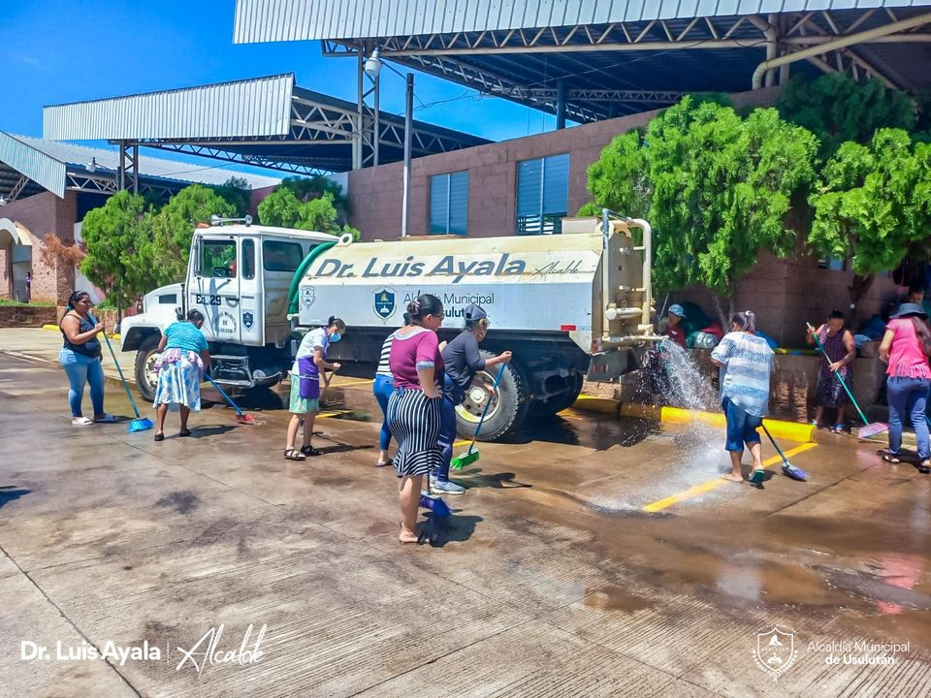

04-08-23
Nuestra maquinaria continúan en Calle que conduce a comunidad la Poza, El personal de Servicios Ciudadanos trabaja en la reparación de la calle que se encontraba en mal estado
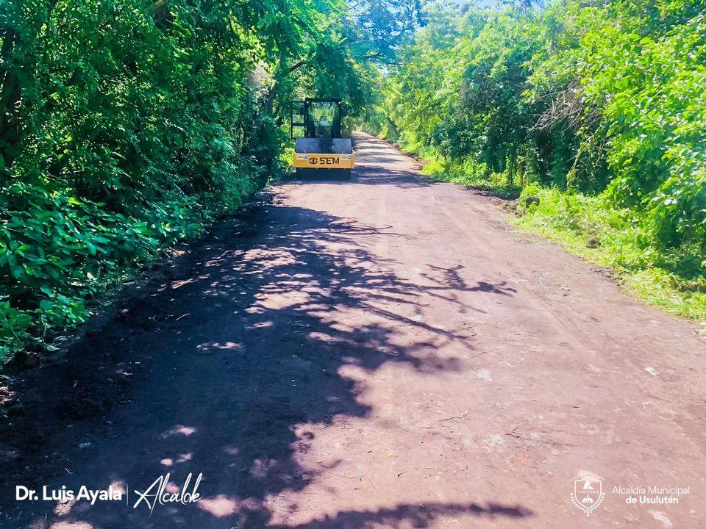
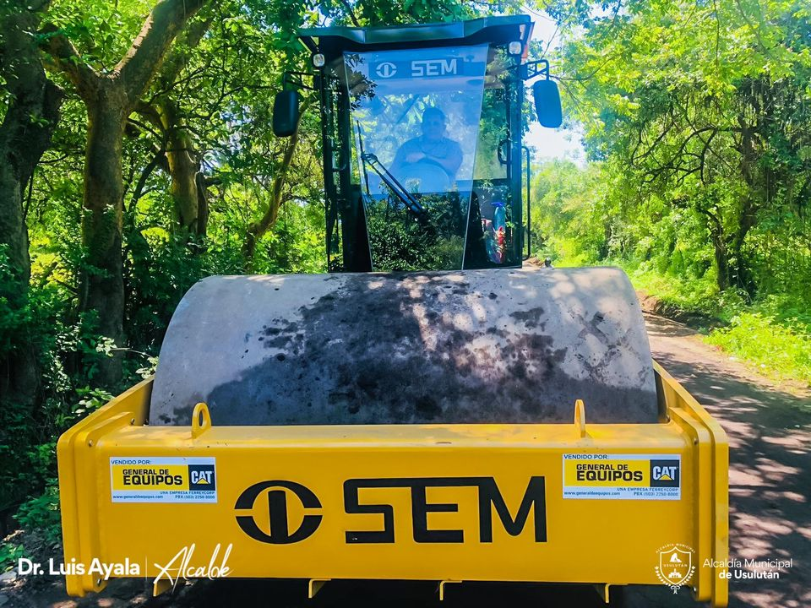
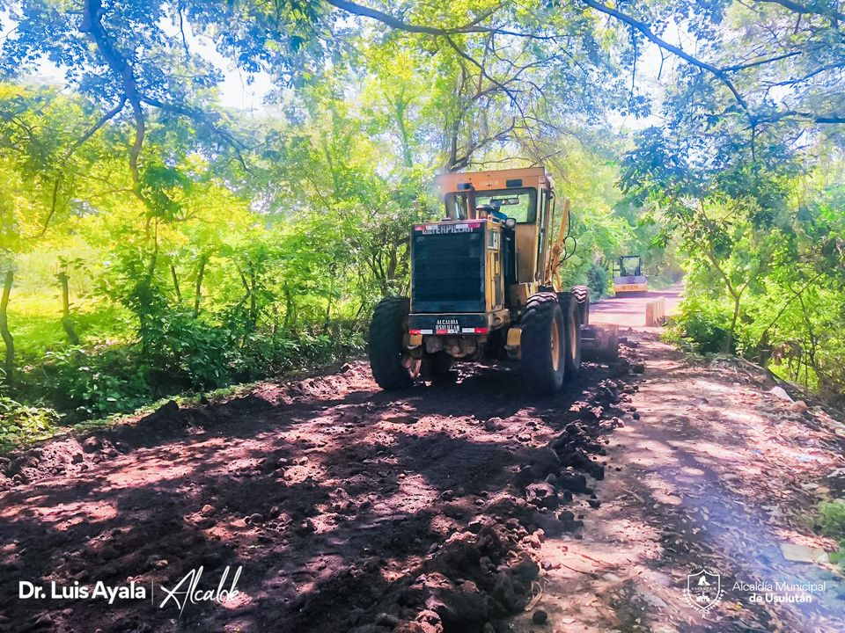

04-08-23
El Cuerpo de Agentes Municipales CAM en Coordinación con el grupo de reordenamiento comercial, esta mañana realizaron un recorrido por las principales calles de la zona comercial retirando obstáculo que son colocado por los comerciantes
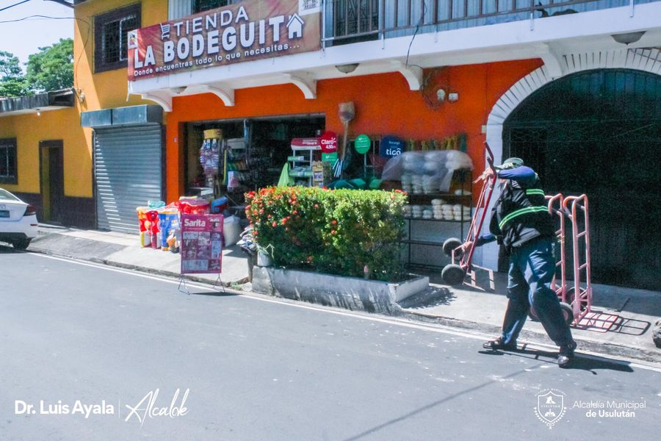
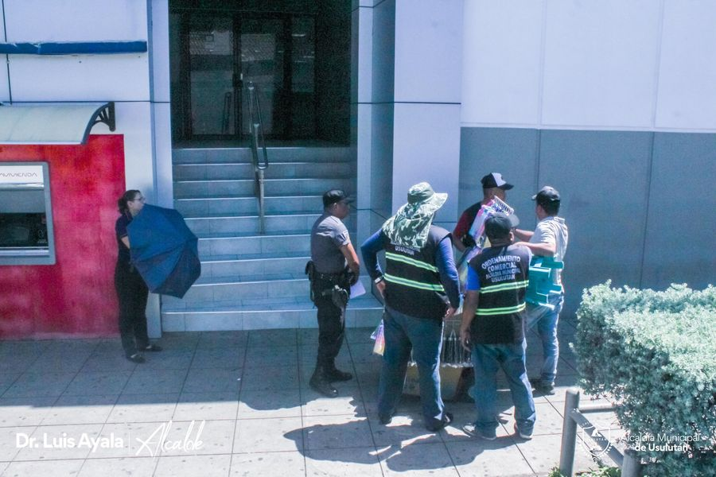
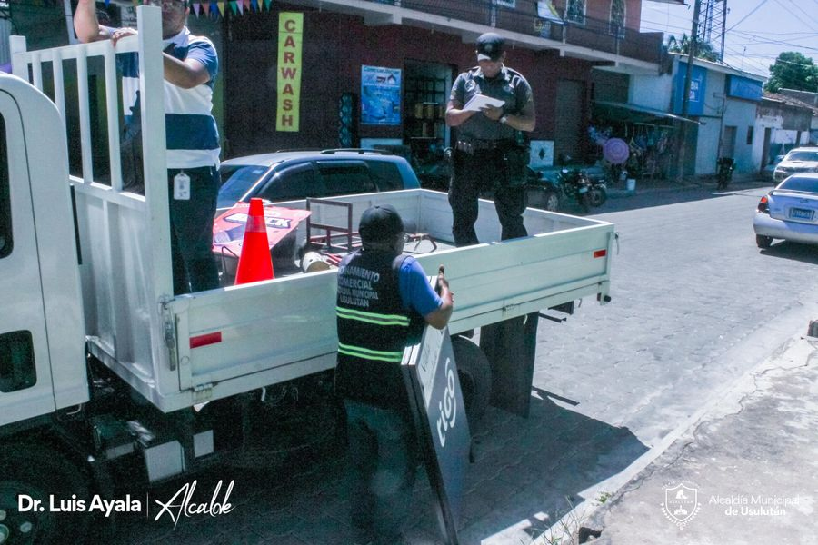

04-08-23
Ya estamos preparados para recibirte en estas vacaciones con las mejores condiciones, un buen ambiente y la calidez del Balneario Rio El Molino.
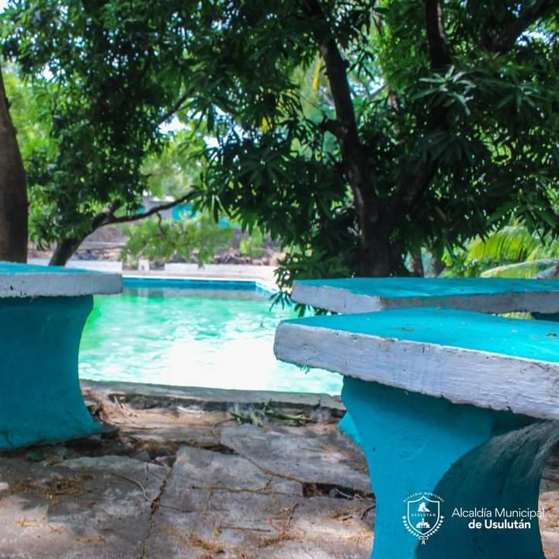

04-08-23
TRABAJAMOS A DOBLE TURNO.
Sigue la recolección de desechos sólidos por parte de nuestra flota de camiones compactadores reconociendo las diferentes comunidades del municipio.

05-08-23
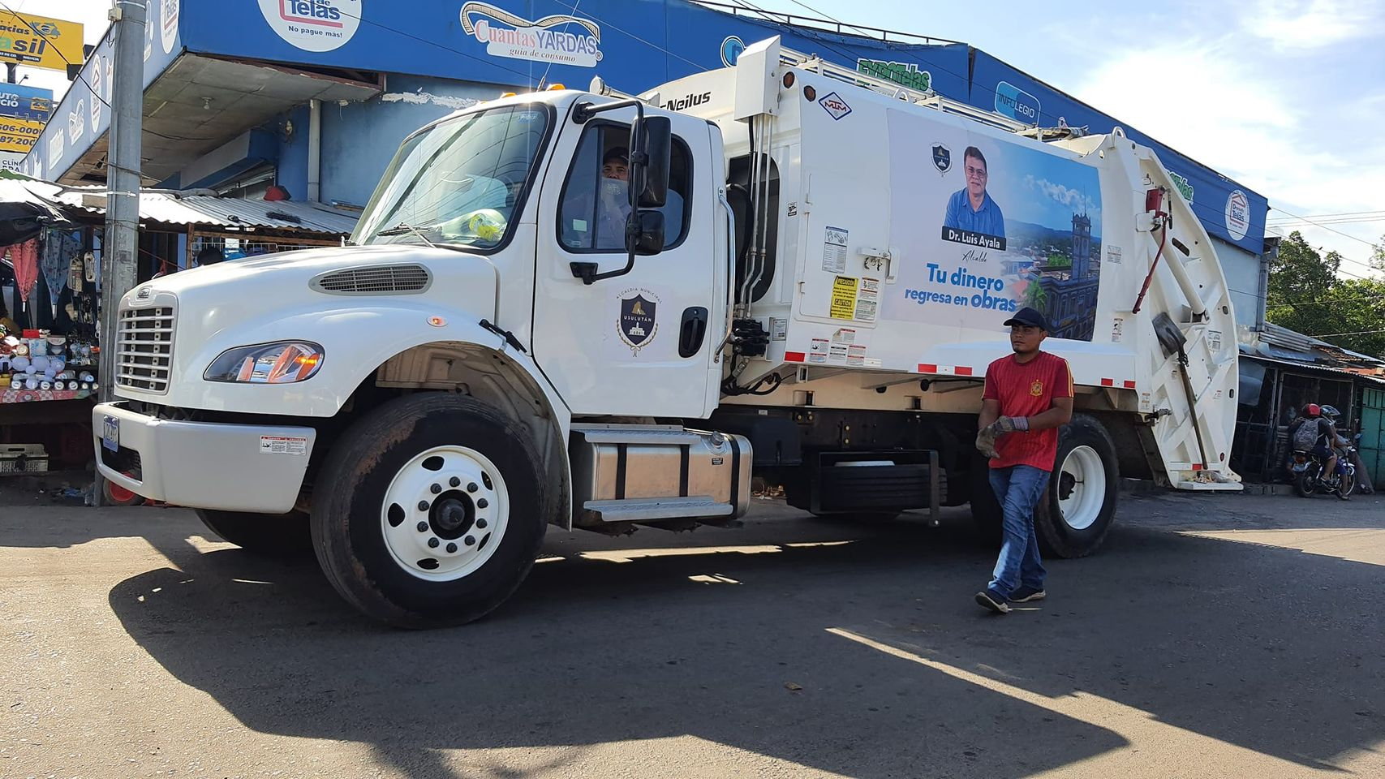
Acompáñanos a las 5 cuadras más alegres de Usulután, Paseo El Calvario

05-08-23
Sabor, color, alegría. Todo en estas 5 cuadras de Usulután.
Paseo El Calvario te está esperando
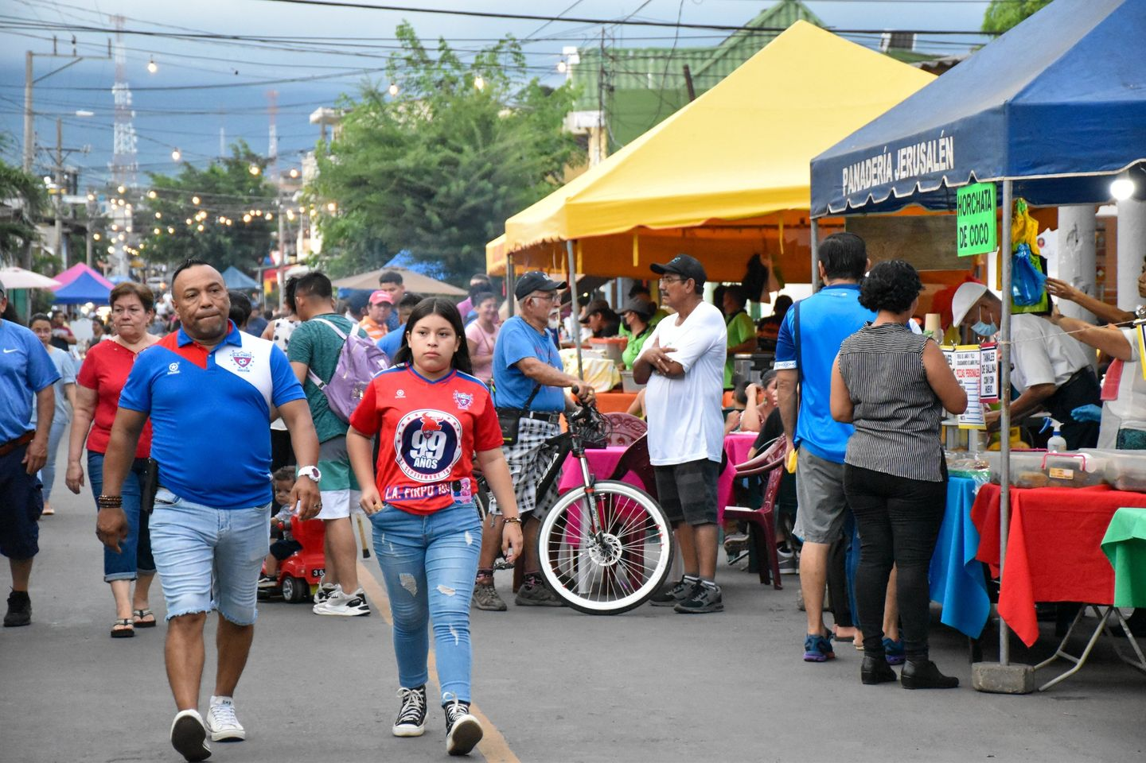
.
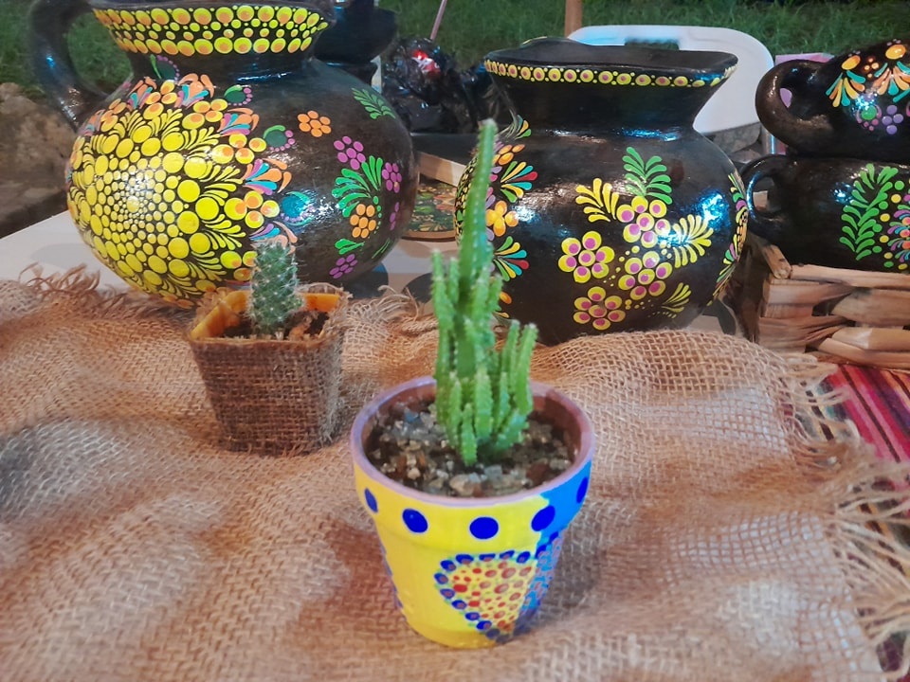
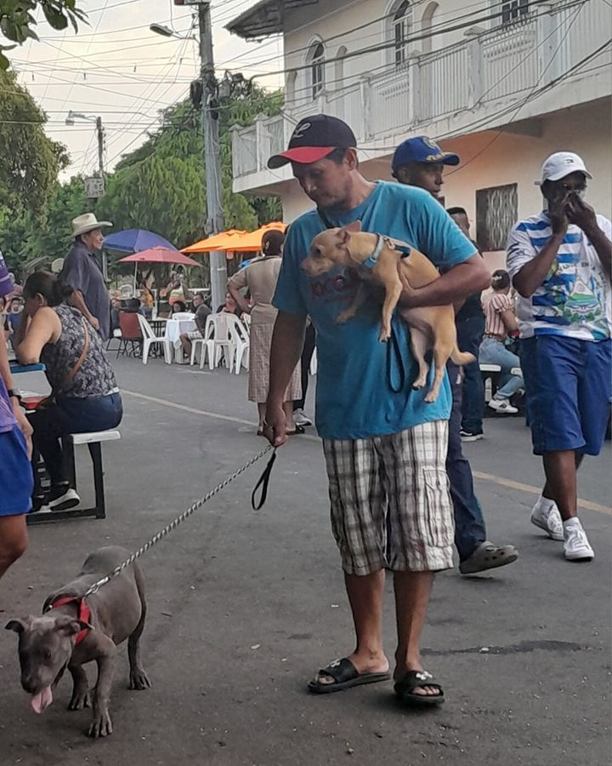

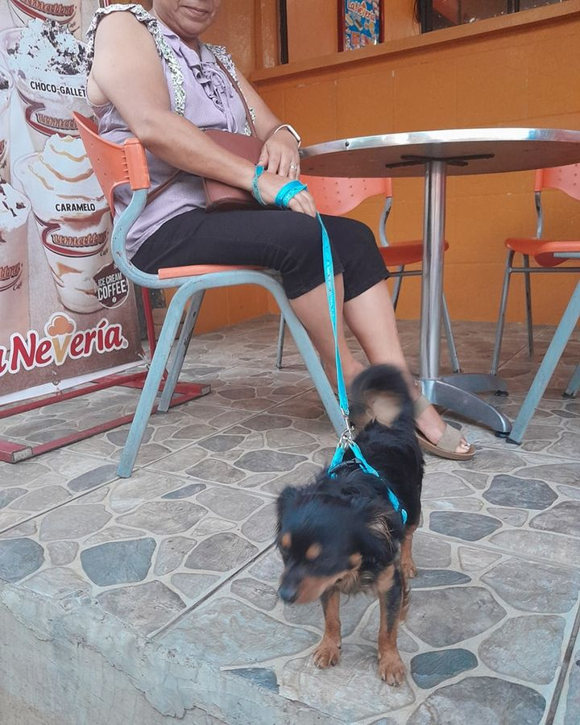

06-08-23
Nuestros equipos de recolección de la basura están recorriendo las diferentes rutas este día para el retiro de los desechos sólidos en todo el municipio.
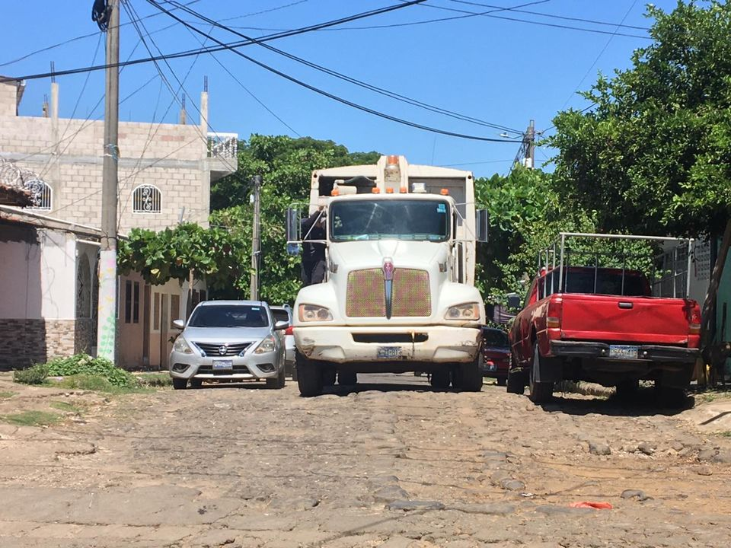
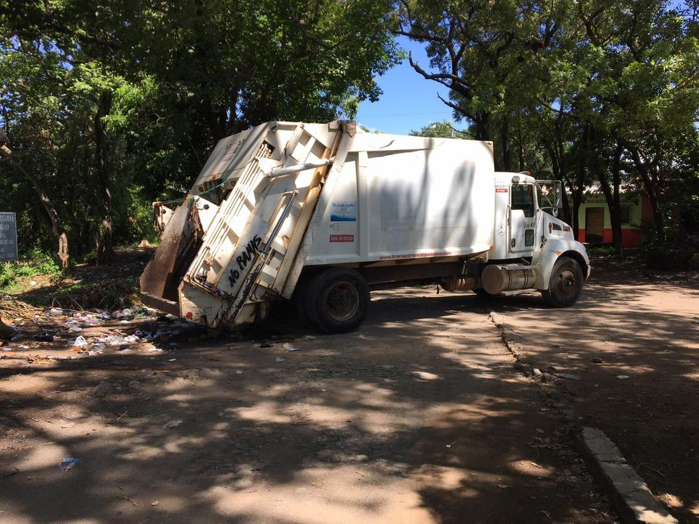

07-08-23
LA LIMPIEZA NO SE DETEINE.
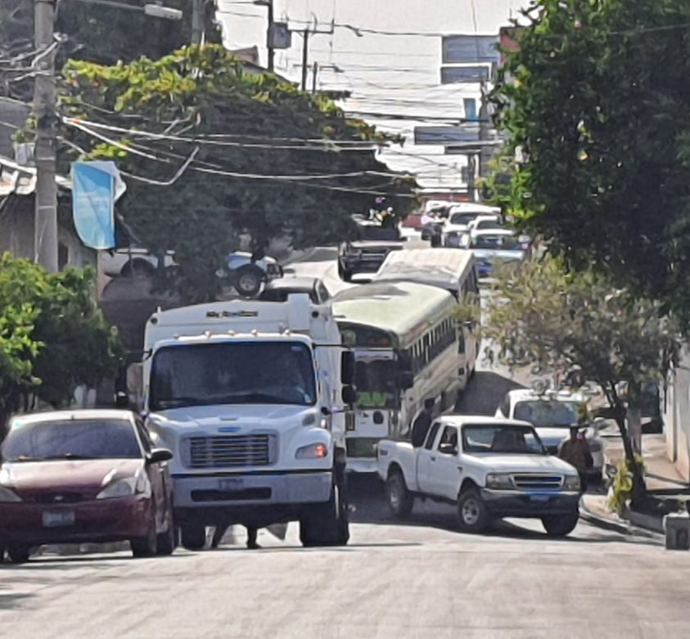
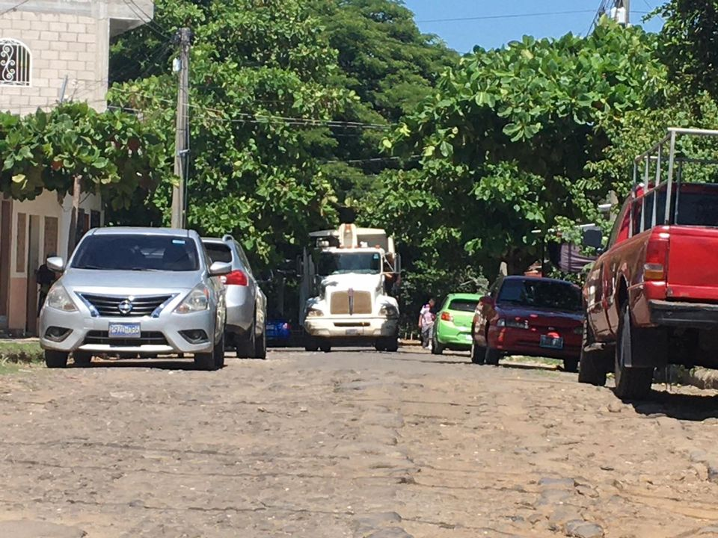

07-08-23
Luego de las vacaciones agostinas 2023, estamos atendiendo en los horarios habituales, de lunes a viernes, de 8 am a 4 pm, en el Palacio Municipal.

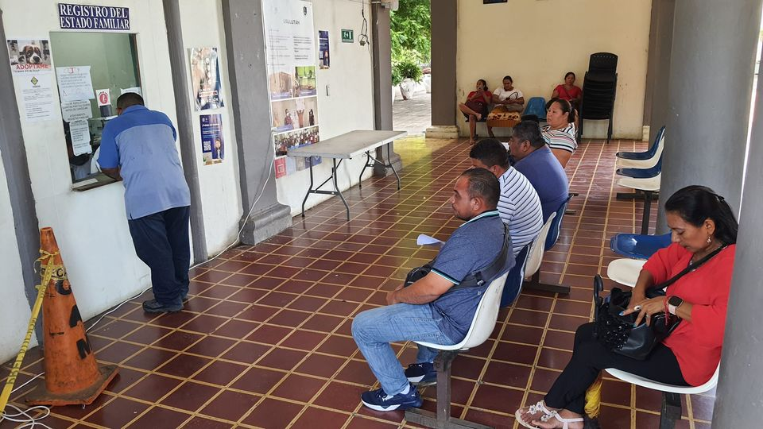
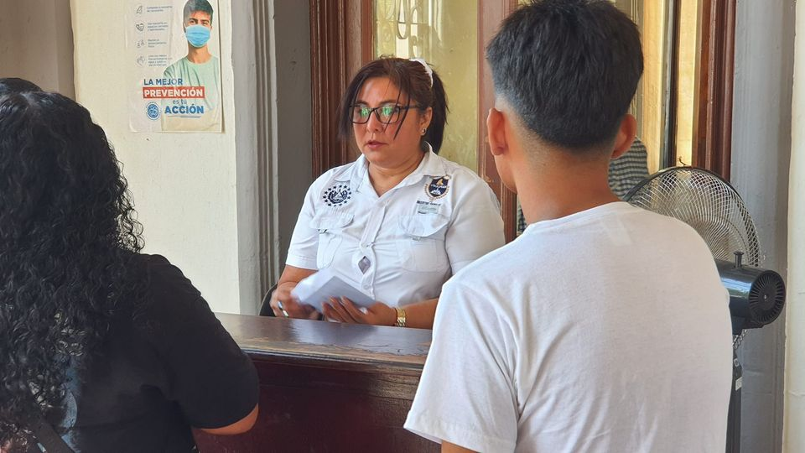
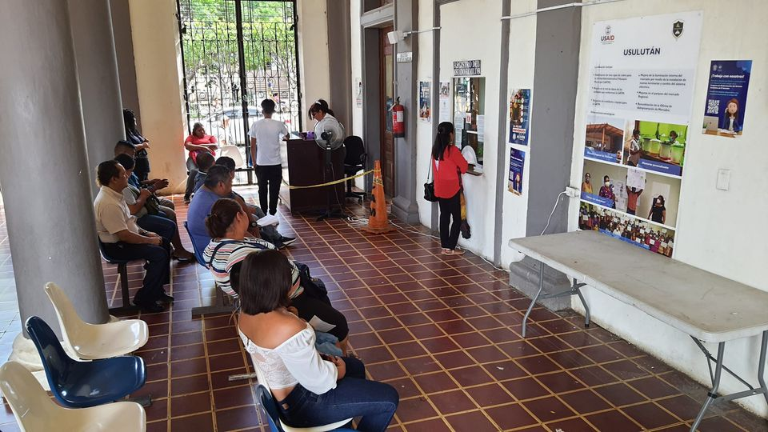
07-08-23
Visita el #AgroMercado en el parque Raúl F Munguía, y llévate los productos más frescos y a precios accesibles.
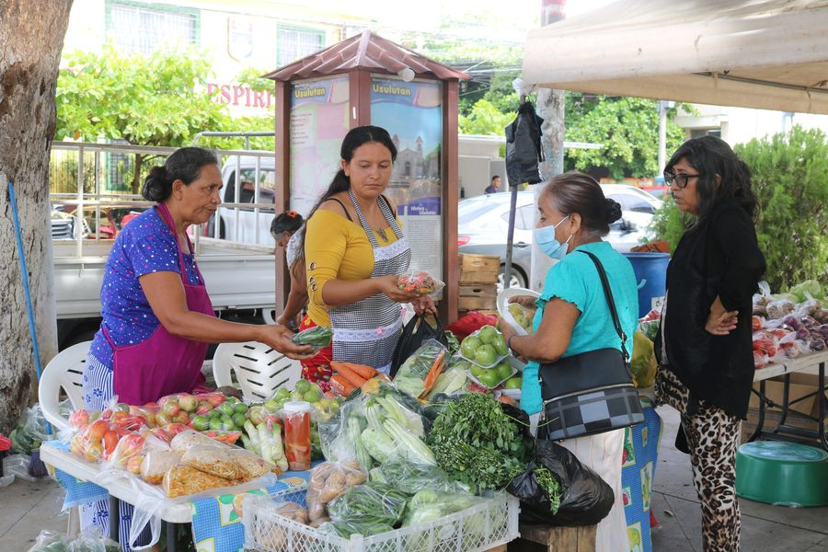
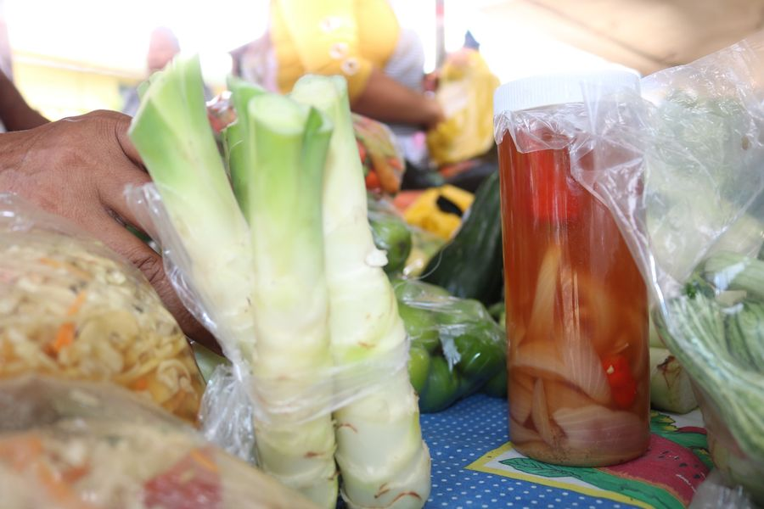

07-08-23
Como siempre atendiendo en los horarios habituales, de lunes a viernes, de 8 am a 4 pm, en el Palacio Municipal.
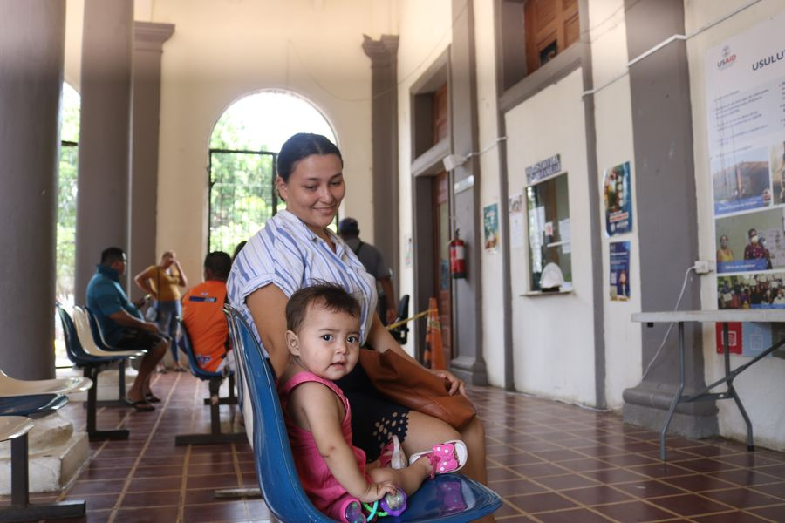
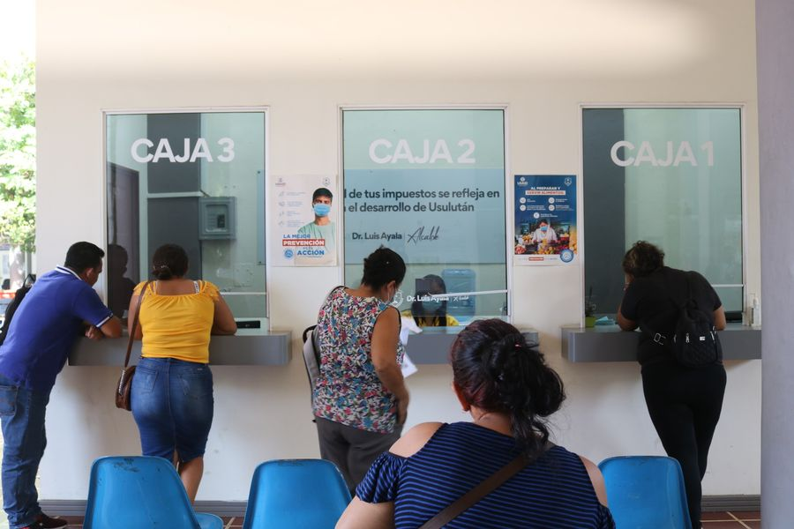
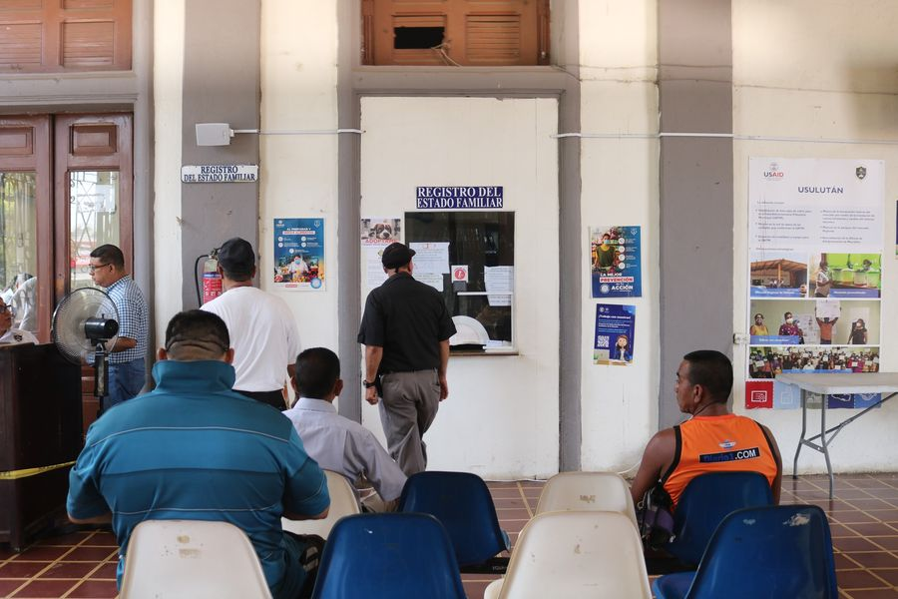
07-08-23

Más de 75 lámparas solares serán colocadas en caserío El Icaco, El Limón y La Cañada de Usulután.
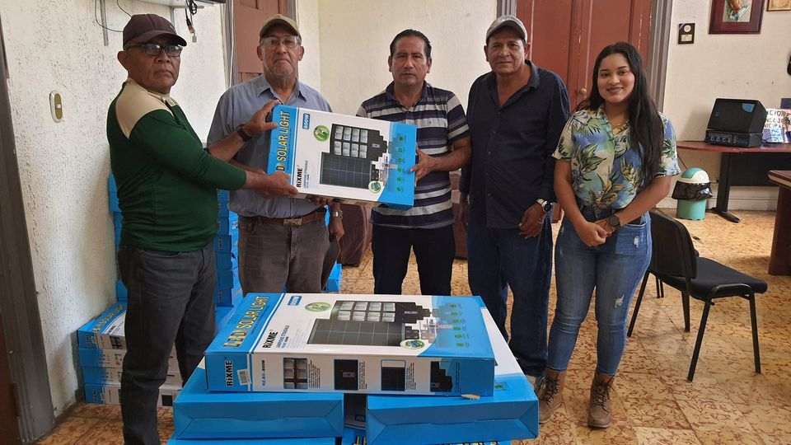
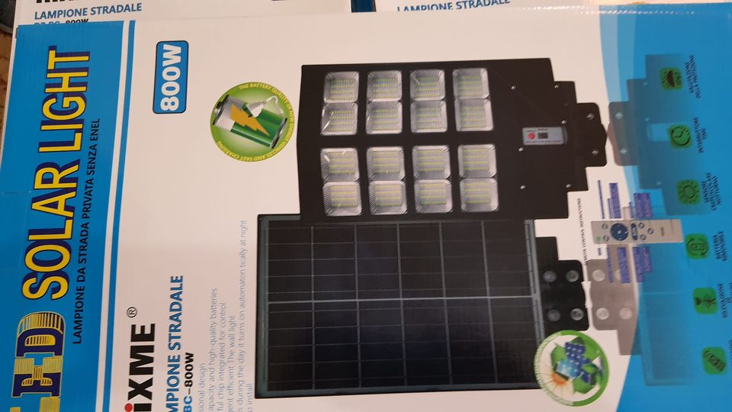
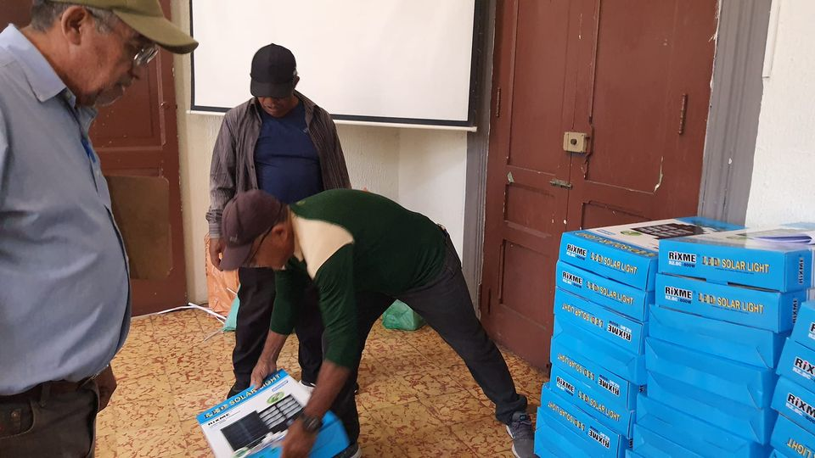

07-08-23
Realizamos la verificación de las condiciones del muro perimetral del Palacio Municipal para poder ejecutar las acciones correspondientes.
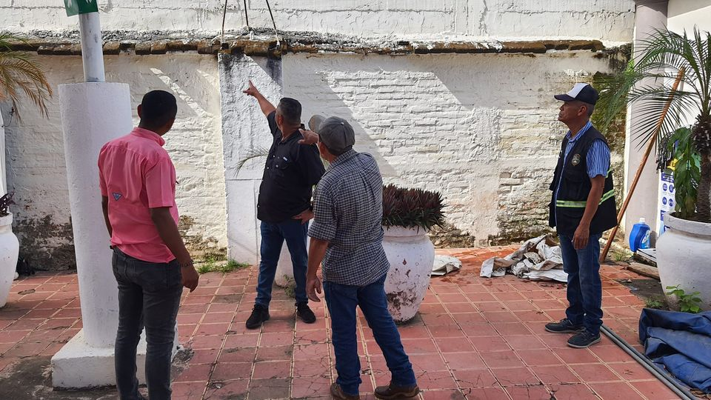
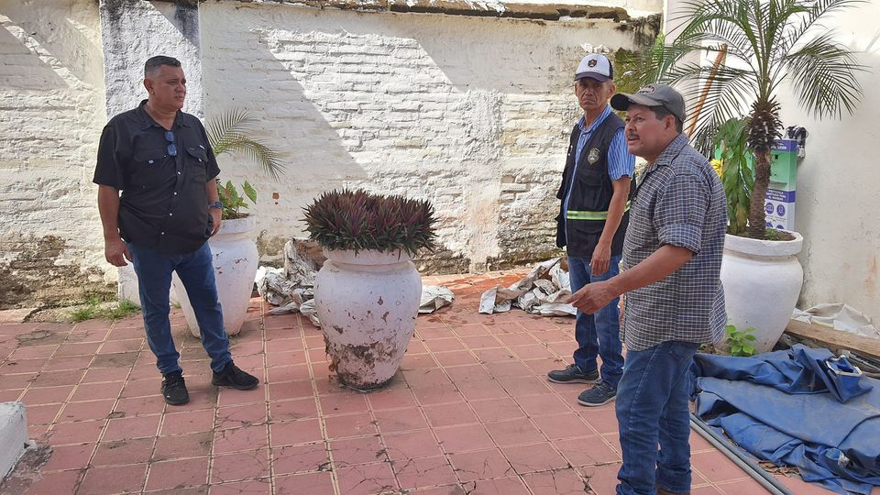

07-08-23
AHORA LAS ACERAS SON PARA PEATONES

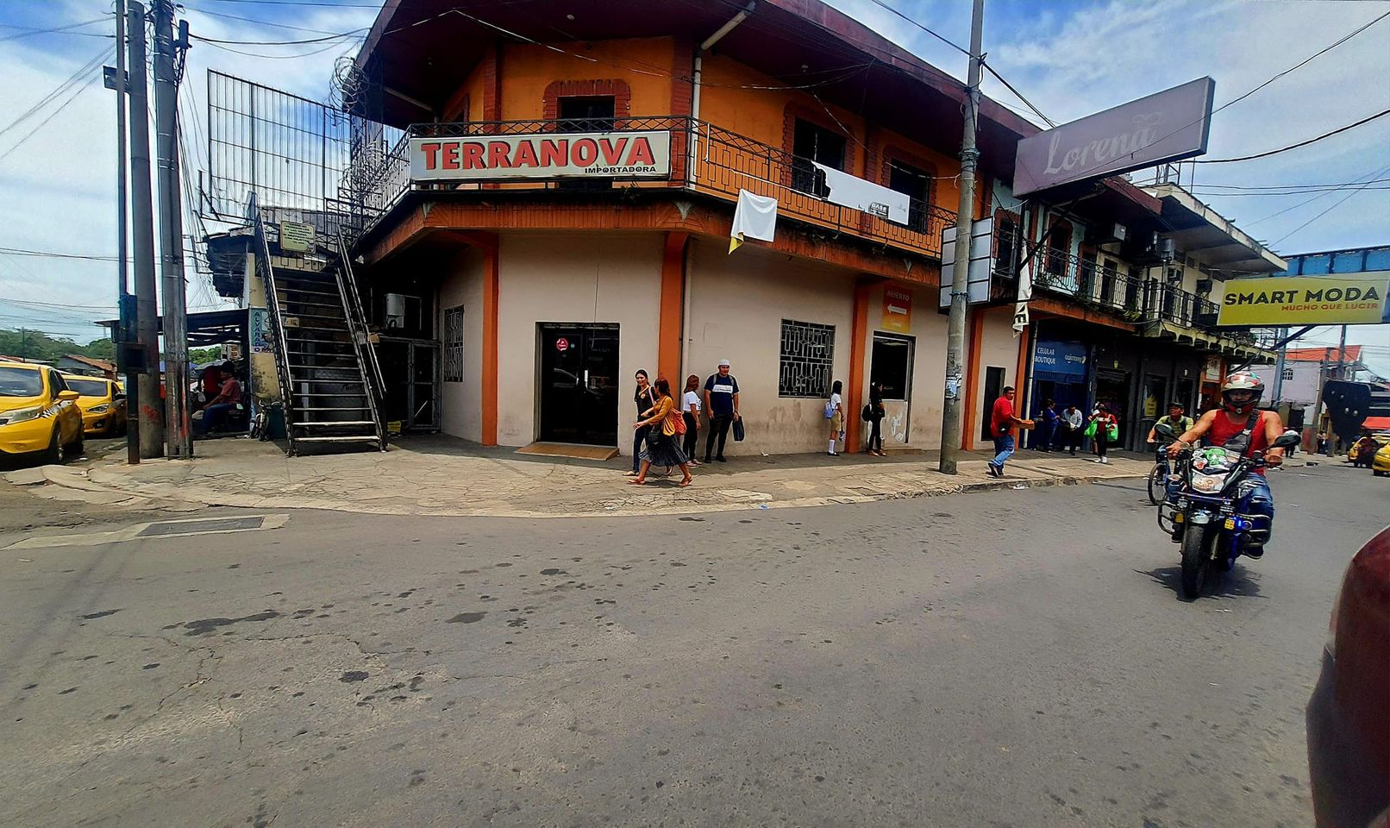

07-08-23
Esta mañana se realizó la capacitación de Jefes, Sub-jefes, Concejo municipal y Jefaturas de la municipalidad sobre la Ley de Ética Gubernamental .
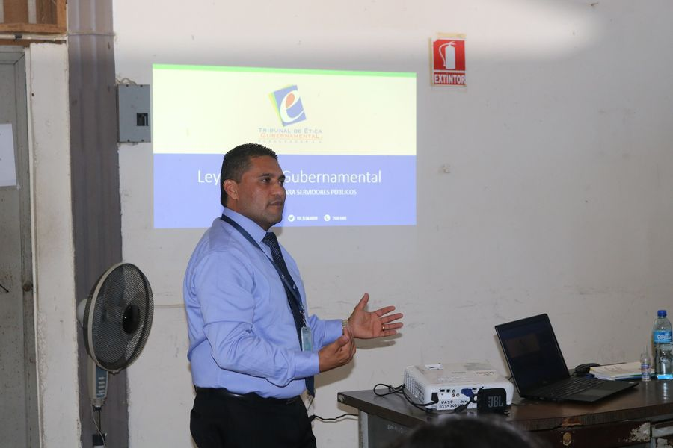
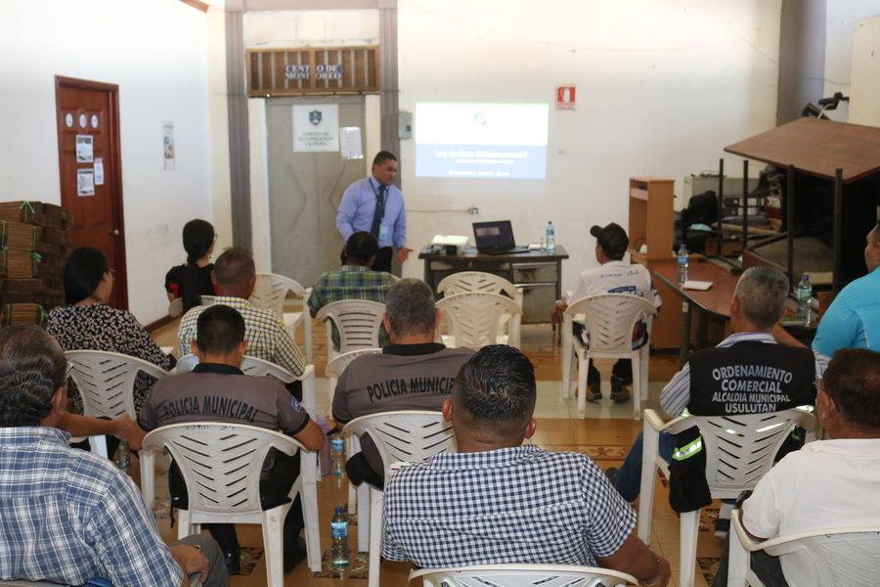
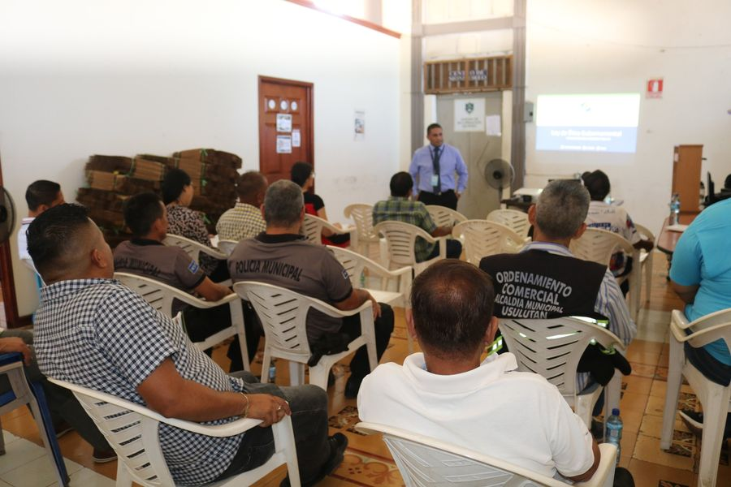

08-08-23
Visita el #AgroMercado en el parque Raúl F Munguía, y llévate los productos más frescos y a precios accesibles.
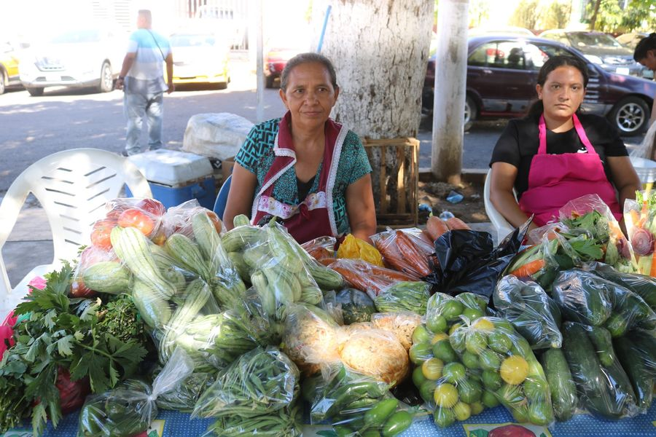
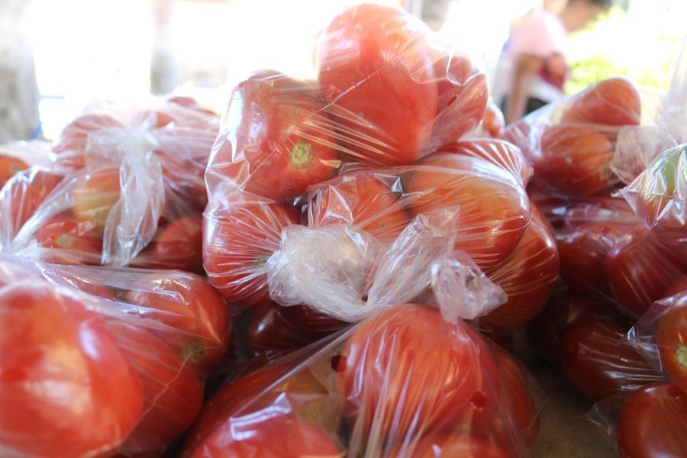
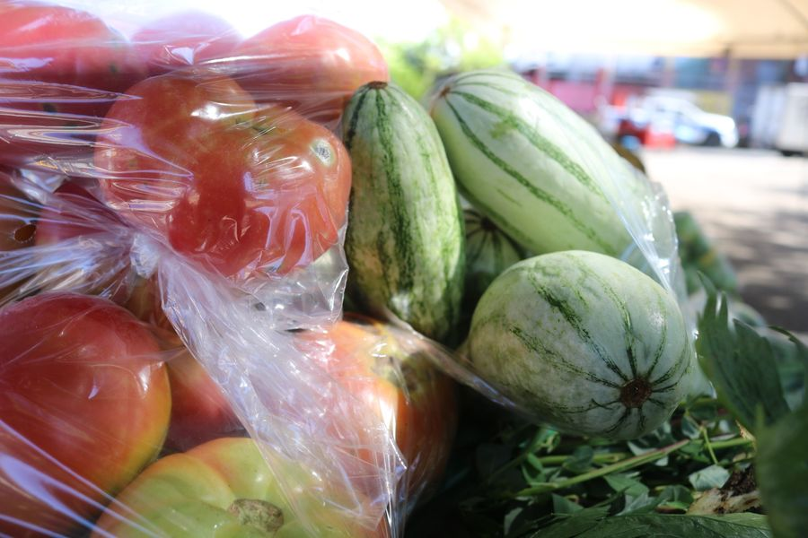

08-08-23
Nuestra Gerente General Ing. Norma Bejarano en representación de Alcalde Doctor Luis Ernesto Ayala Benítez, realizó un recorrido por Caserío el Icaco, La cañada y el Limón de Puerto Parada, para supervisar el área donde se instalan las lámparas fotovoltaicas
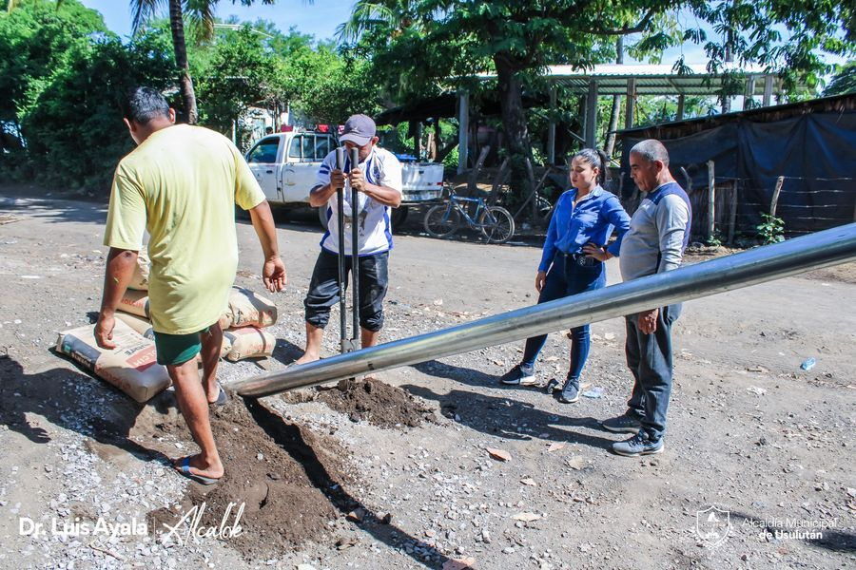
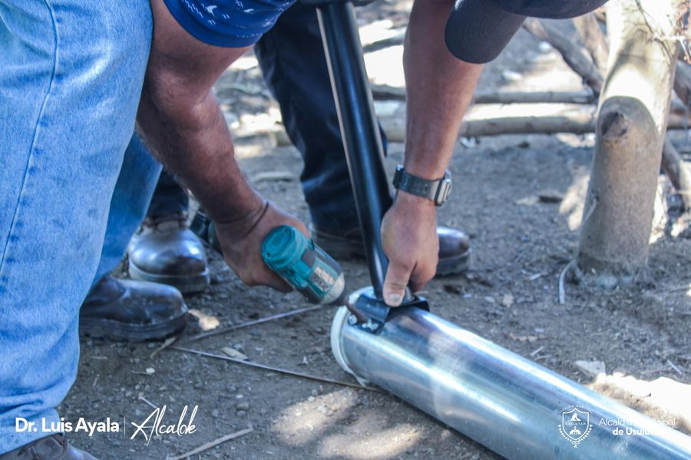

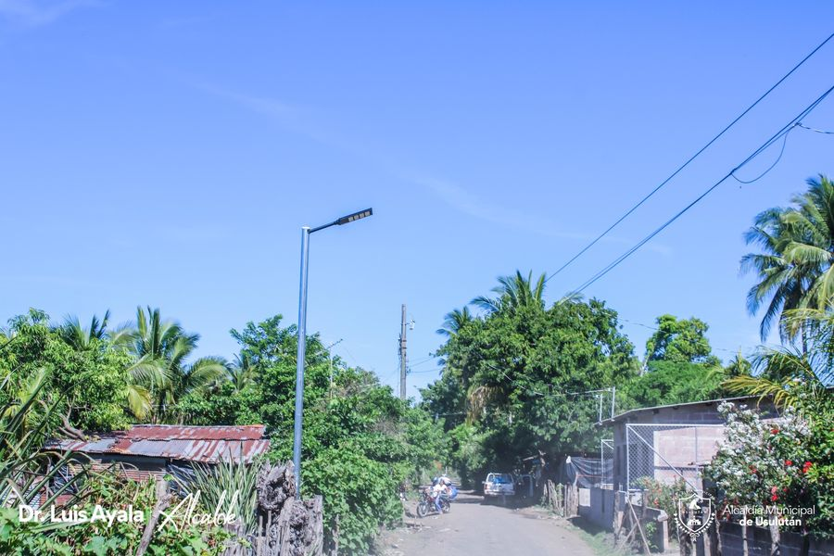
08-08-23
#Juramentación| ADESCO Punta de Diamante de Cantón El Ojuste ha sido juramentada este día por nuestro Alcalde en funciones José María Hernández Mendoza, acompañado por Licdo. Alejandro García.
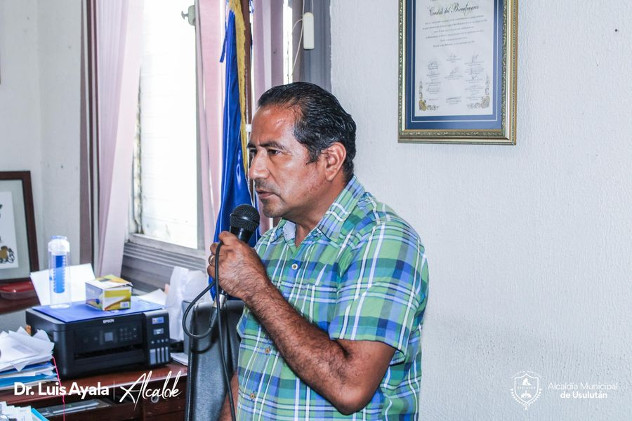
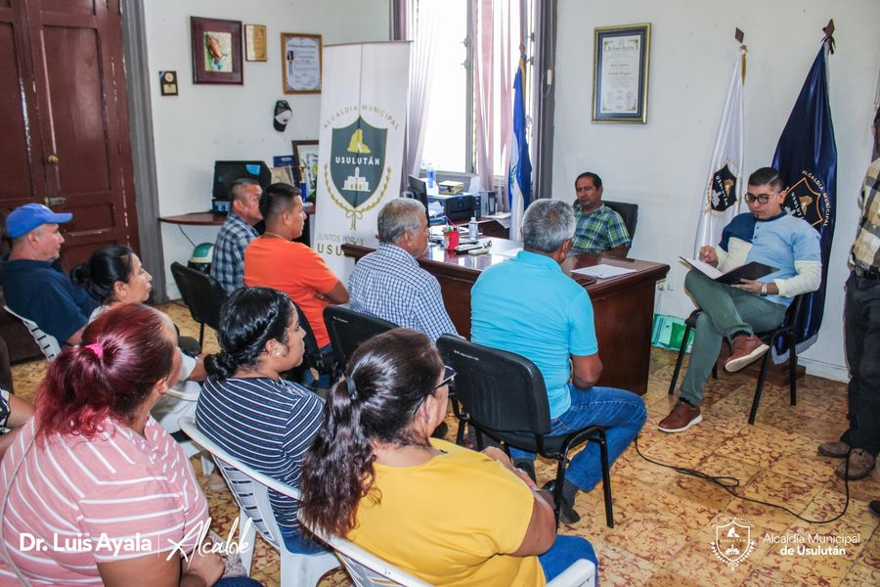
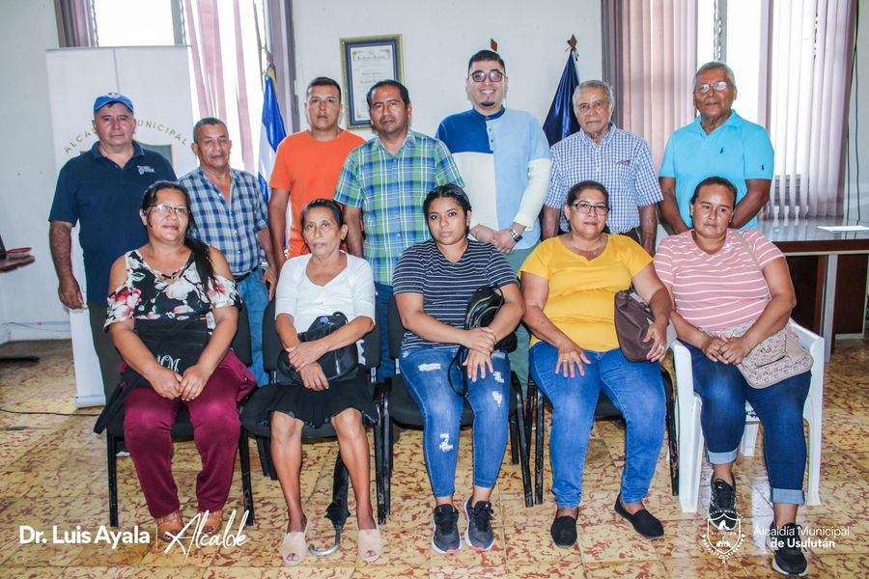
09-08-23
ILUMINACIÓN SOLAR.
Hemos finalizado la primera etapa en instalación de lámparas solares en caserío El Icaco, El Limón y La Cañada de Usulután.

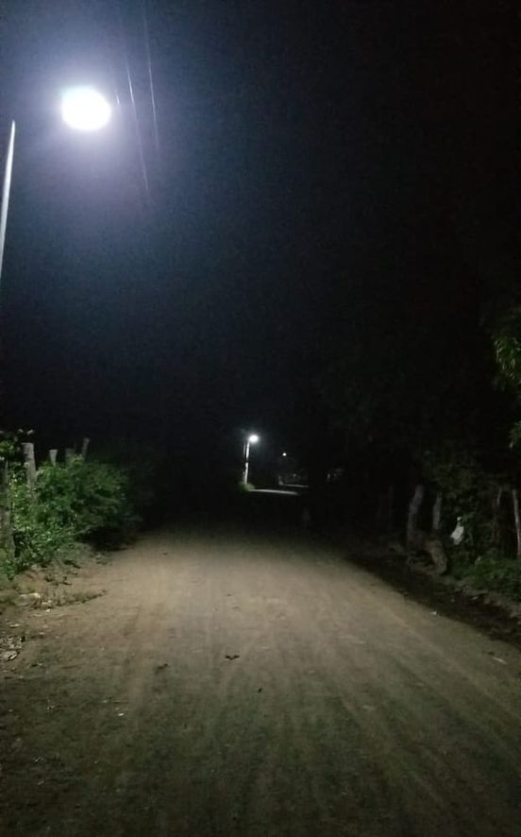
09-08-23
Encontramos a Ytay desorientado en los alrededores del parque Raúl F Munguía , lo llevamos a la Alcaldía de Usulután y luego a una veterinaria para ser atendido por médicos Veterinarios. Ahora ya está con su dueño .
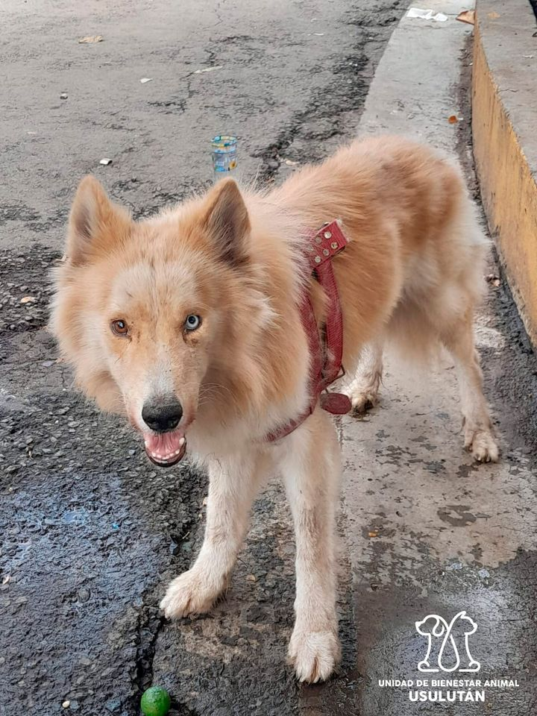
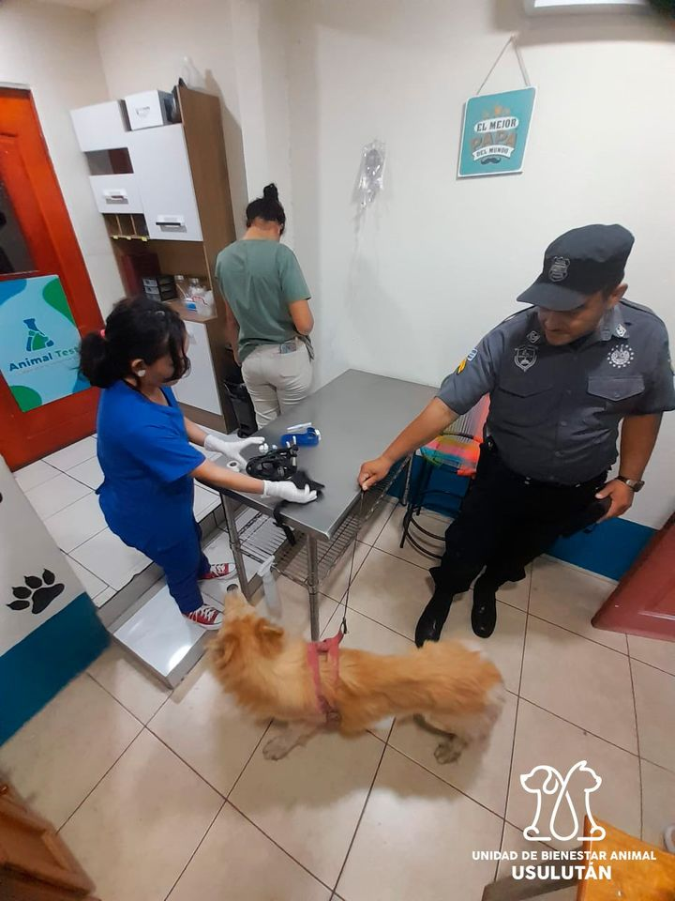
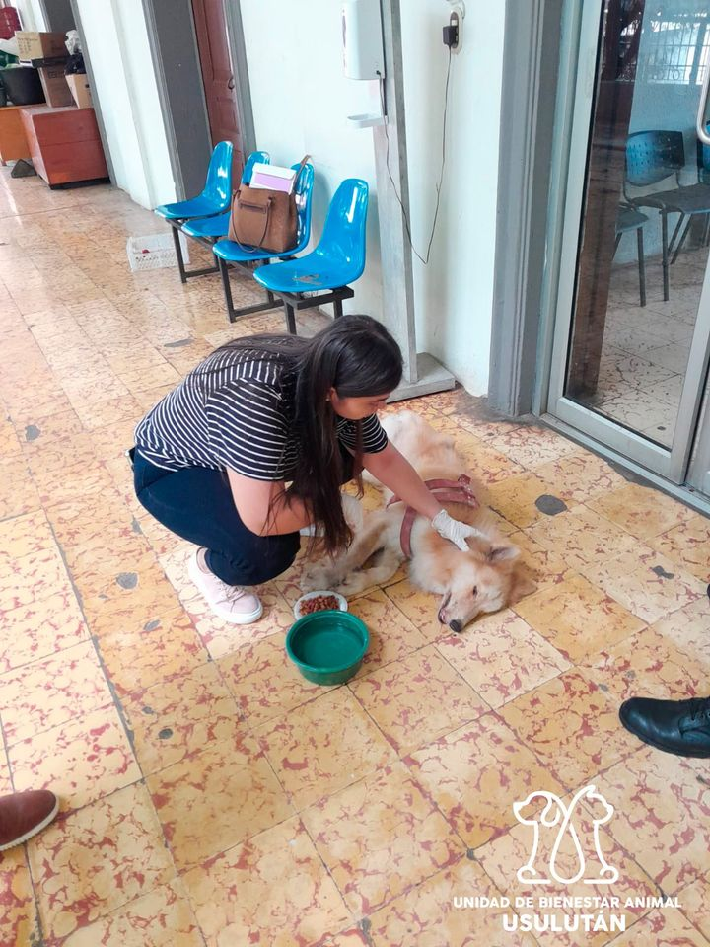

10-08-23
Recientemente nuestra Gerente General Ing. Norma Bejarano en compañía de Don Mario Rodríguez, realizaron un recorrido por Caserío el Icaco, La cañada y el Limón de Puerto Parada, para supervisar el funcionamiento de las lámparas fotovoltaicas que fueron instaladas en estas comunidades.
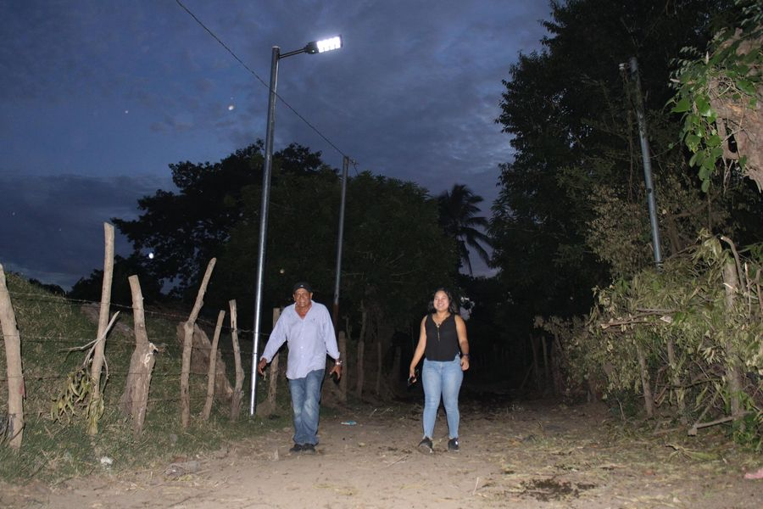
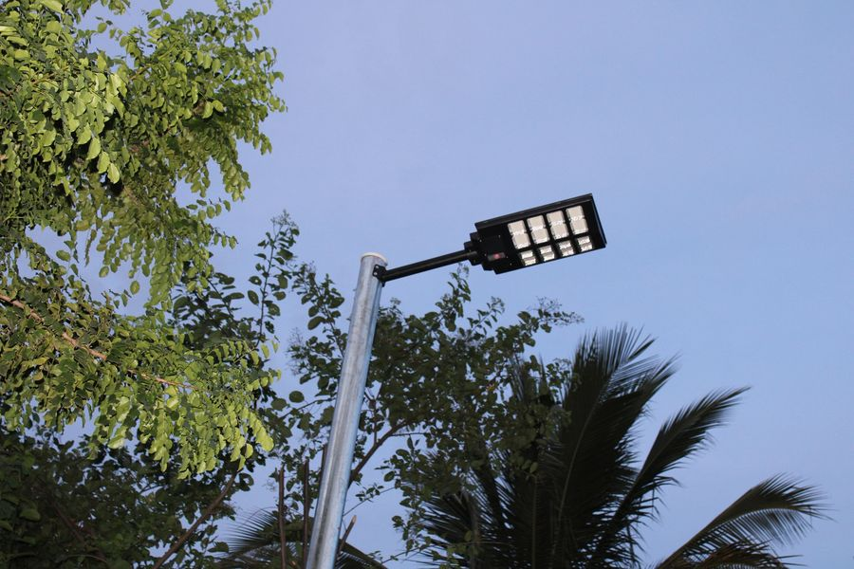

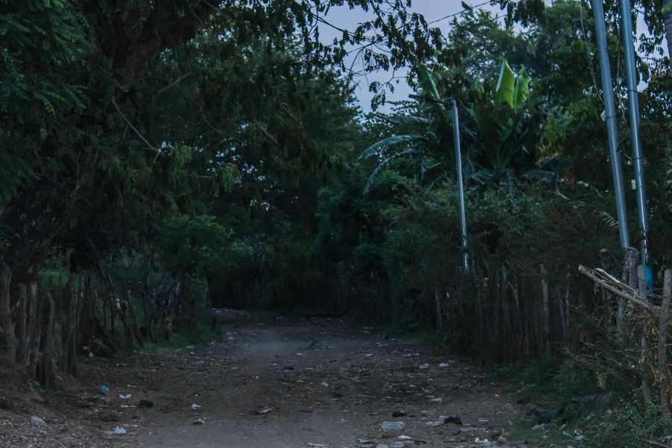

10-08-23
Estamos atendiendo a los usuarios del Palacio Municipal. Todos los trámites fueron agilizados con la administración de nuestro alcalde Doctor Luis Ernesto Ayala Benítez.
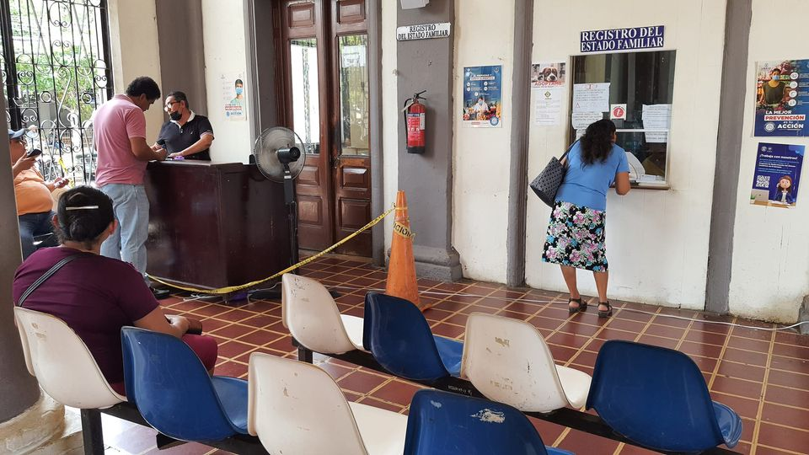

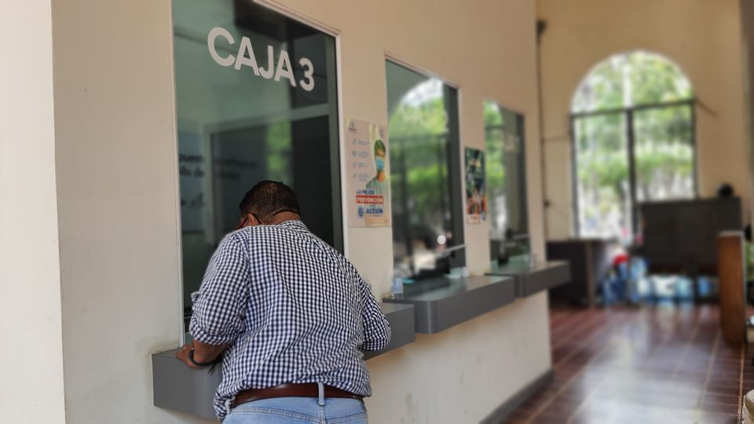

10-08-23
HEMOS ORDENADO LA CIUDAD.

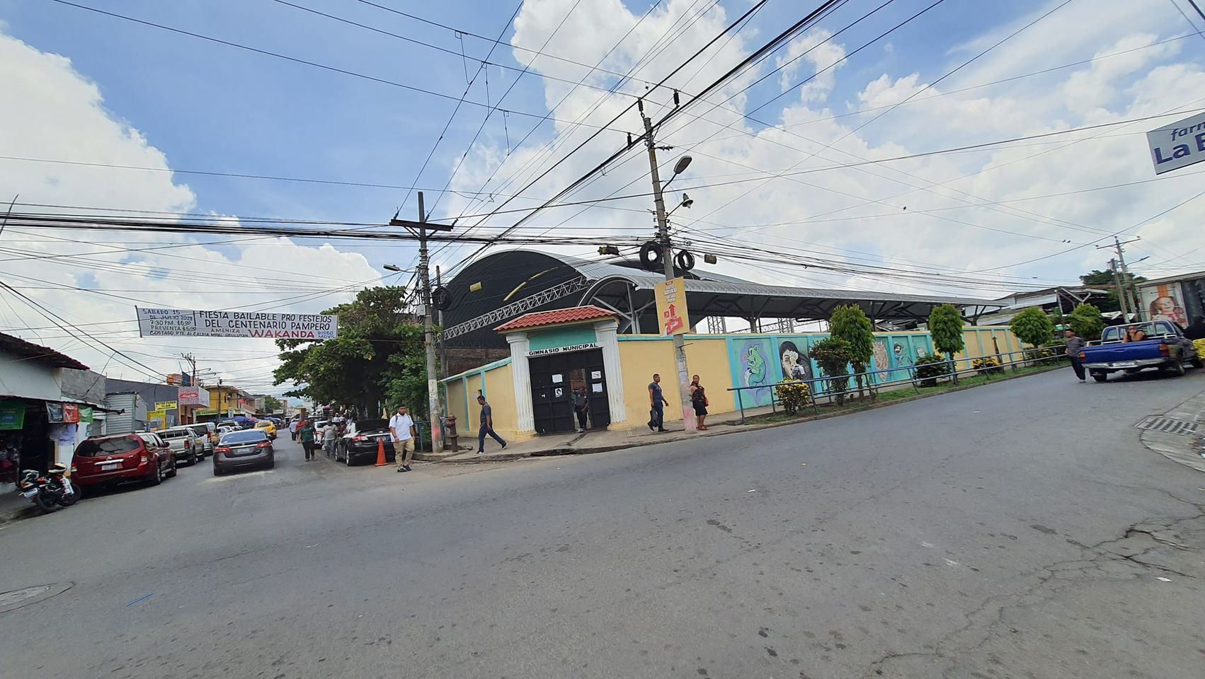

10-08-23
#Juramentación| ADESCO El Granero de La Plaza del Parque Infantil ha sido juramentada este día por nuestro Alcalde en funciones José María Hernández Mendoza, acompañado del Licdo. Alejandro García.
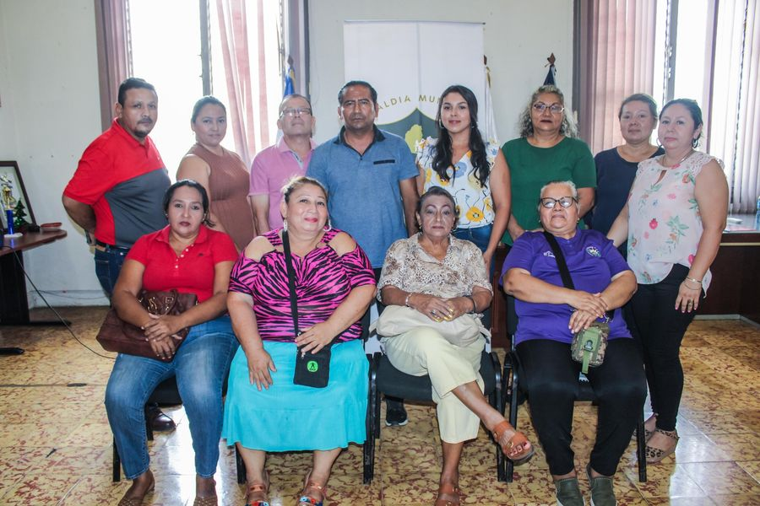
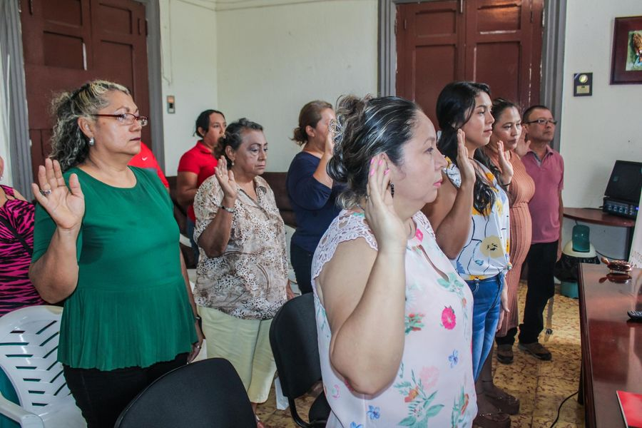

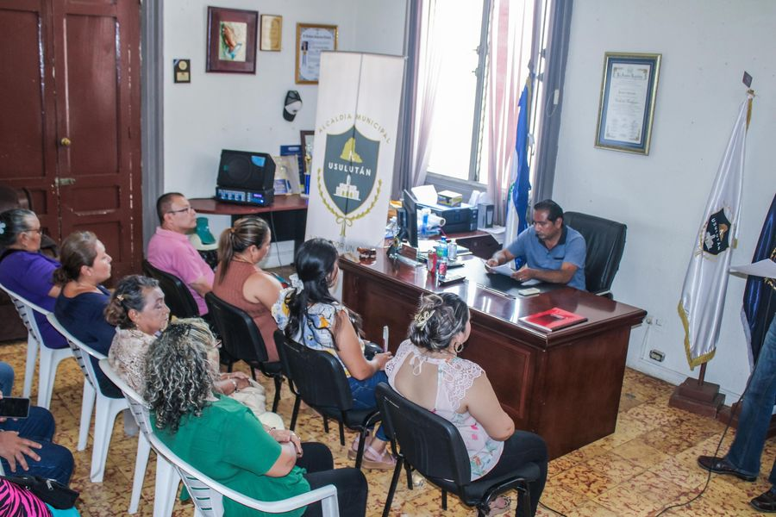
10-08-23
La Municipalidad brinda mejoras a servicios sanitarios del mercado #2, se efectuaron los cambios de inodoros y limpieza, además de mejoras en los lavamanos en las instalaciones del mercado,
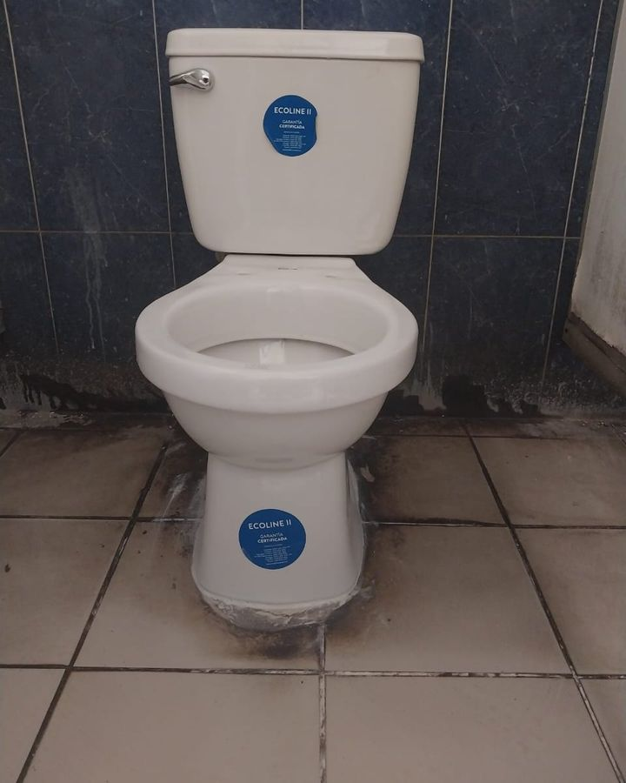
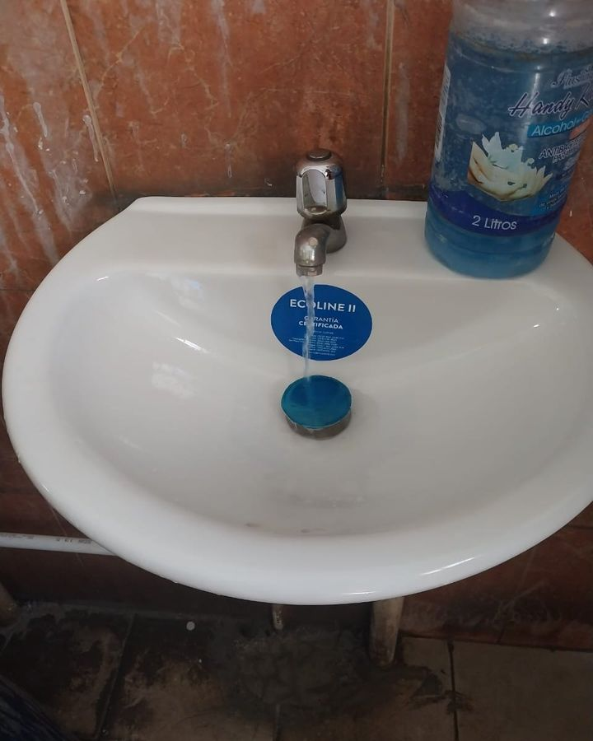
10-08-23
Nuestros equipos de recolección de la basura están recorriendo las diferentes rutas para el retiro de los desechos sólidos en todo el municipio.
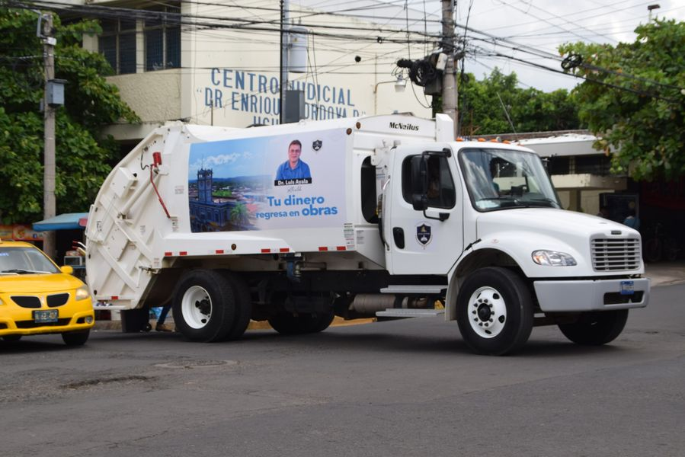
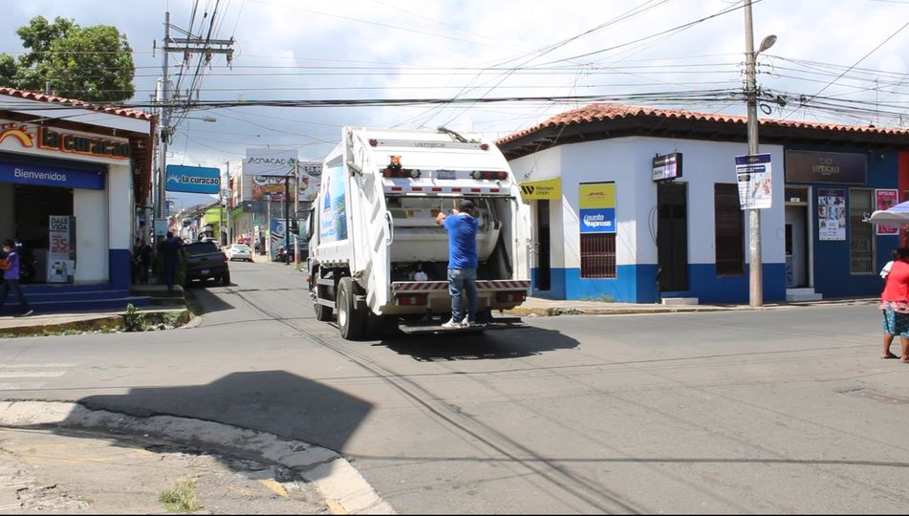
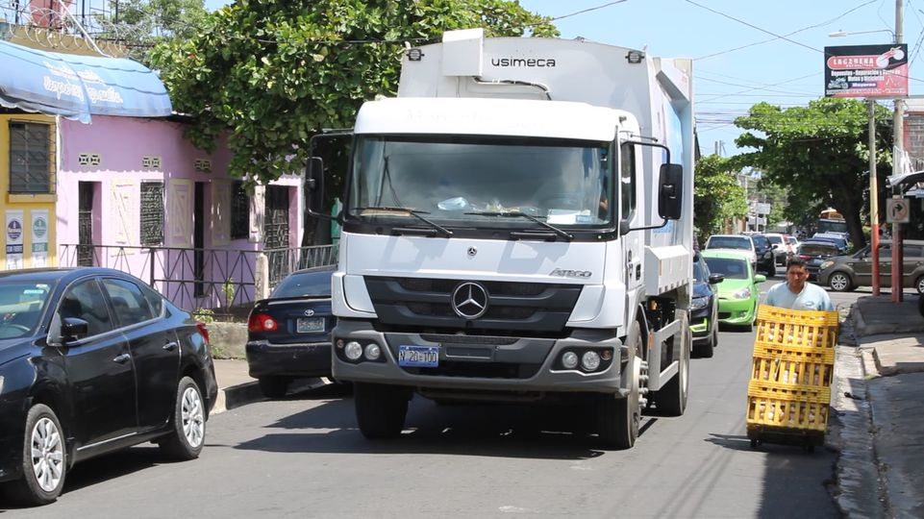
10-08-23
#Juramentación | El Alcalde Municipal en funciones, José María Hernández Mendoza, juramentó la ADESCO de Los emprendedores del Mercado #1 ,
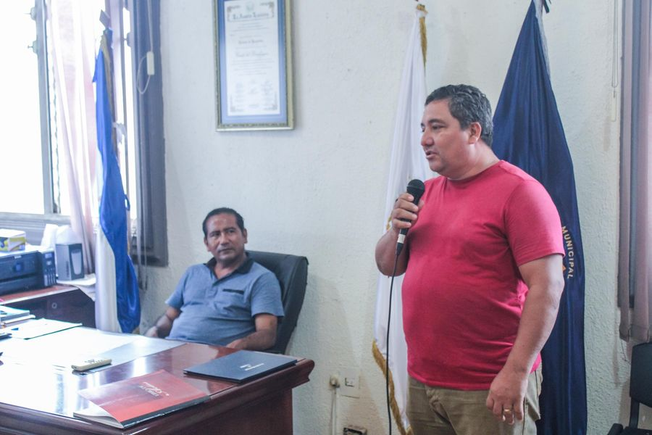
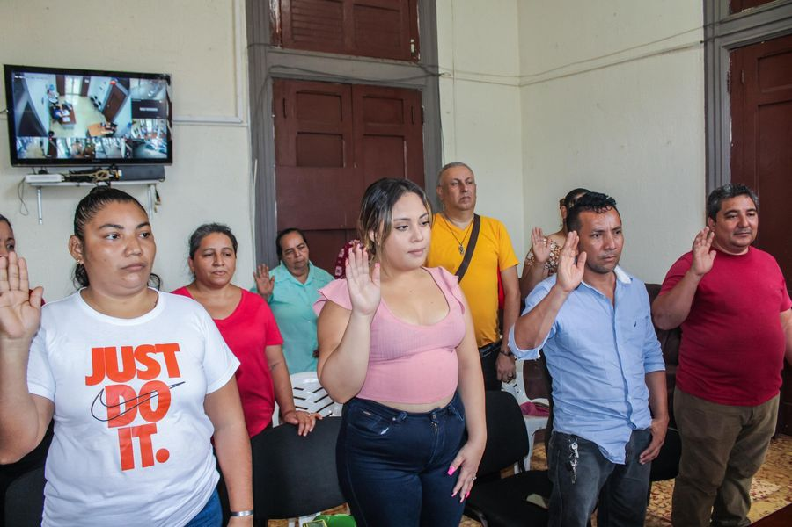
11-08-23
TRABAJANDO A TODA HORA.
Nuestro equipo de especialistas en electricidad realizan cambios y reparaciones de lámparas en las diferentes calles y avenidas del municipio.
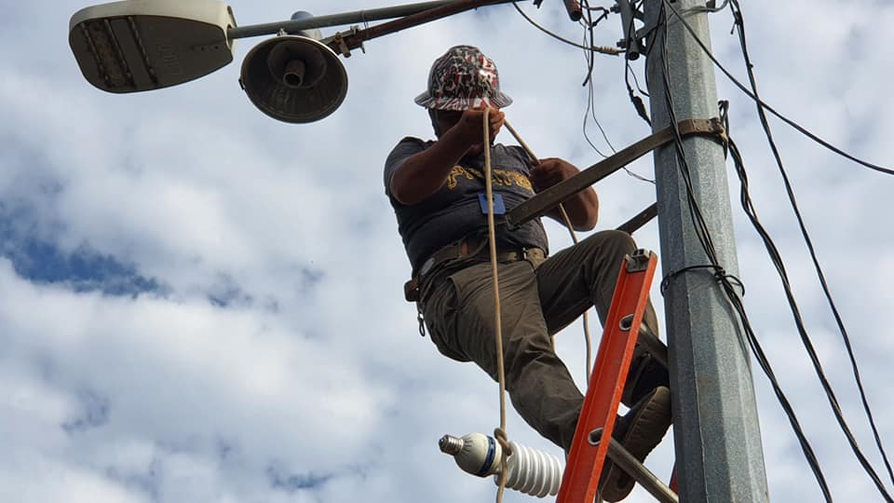
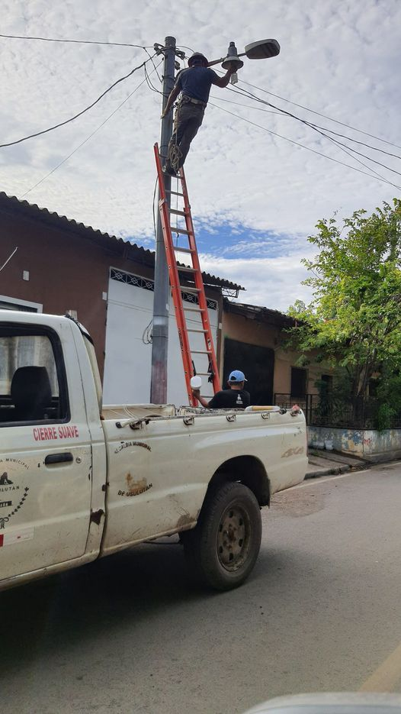

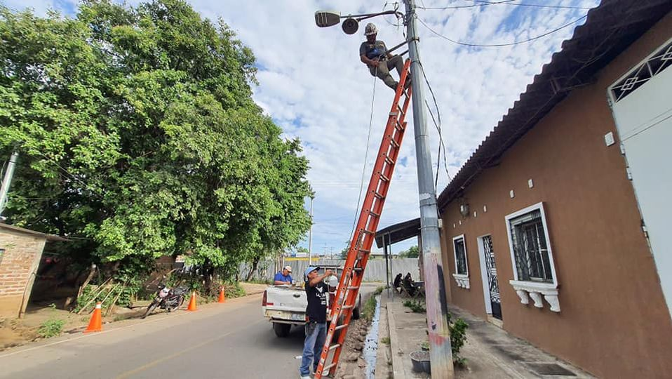
11-08-23

Visita el #AgroMercado en el parque Raúl F Munguía, y llévate los productos más frescos y a precios accesibles.
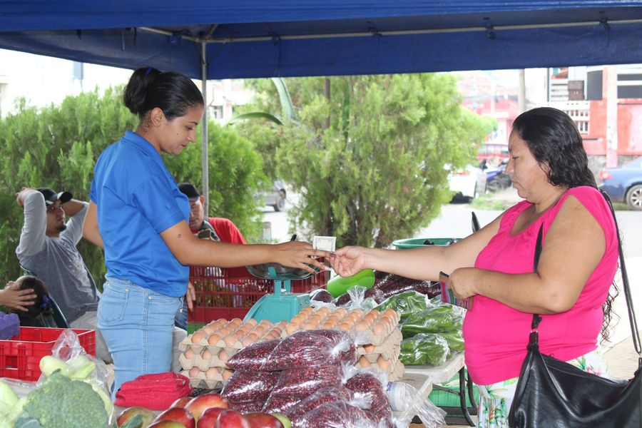
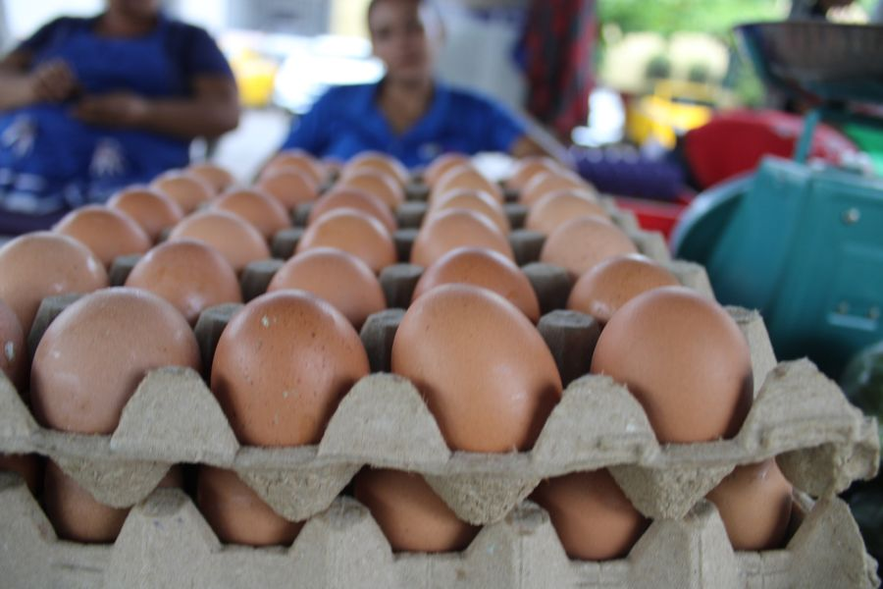

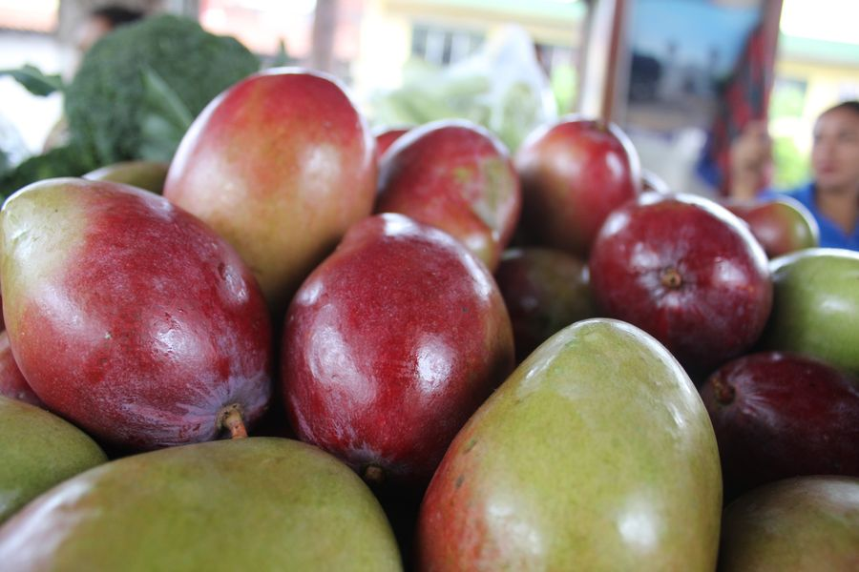
11-08-23
Este día se realizaron bodas civiles colectivas en nuestro despacho.
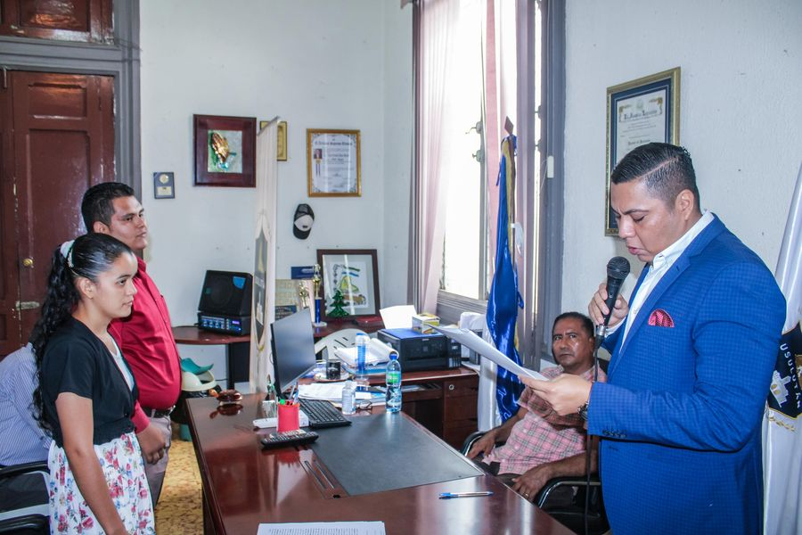
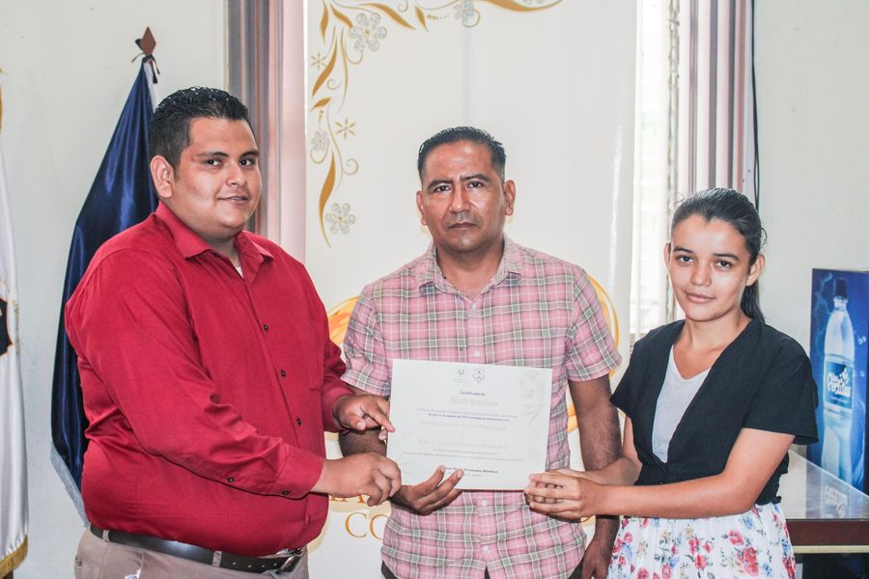
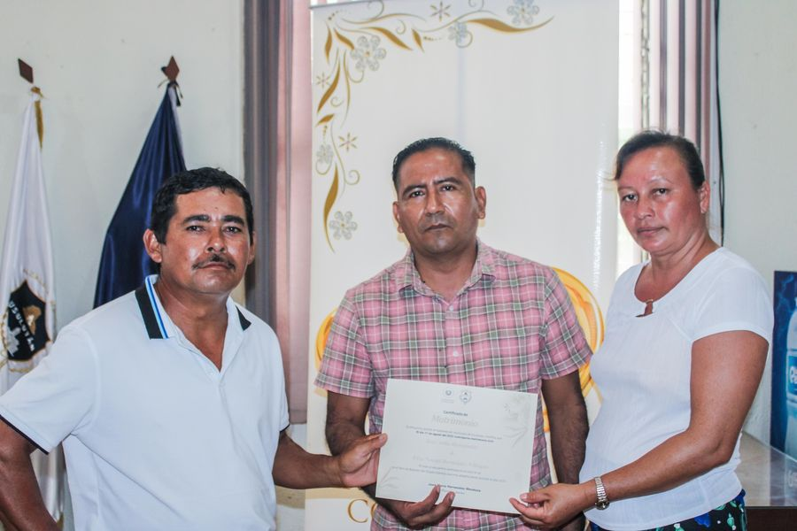

11-08-23
CALLE CERRADA TEMPORALMENTE.

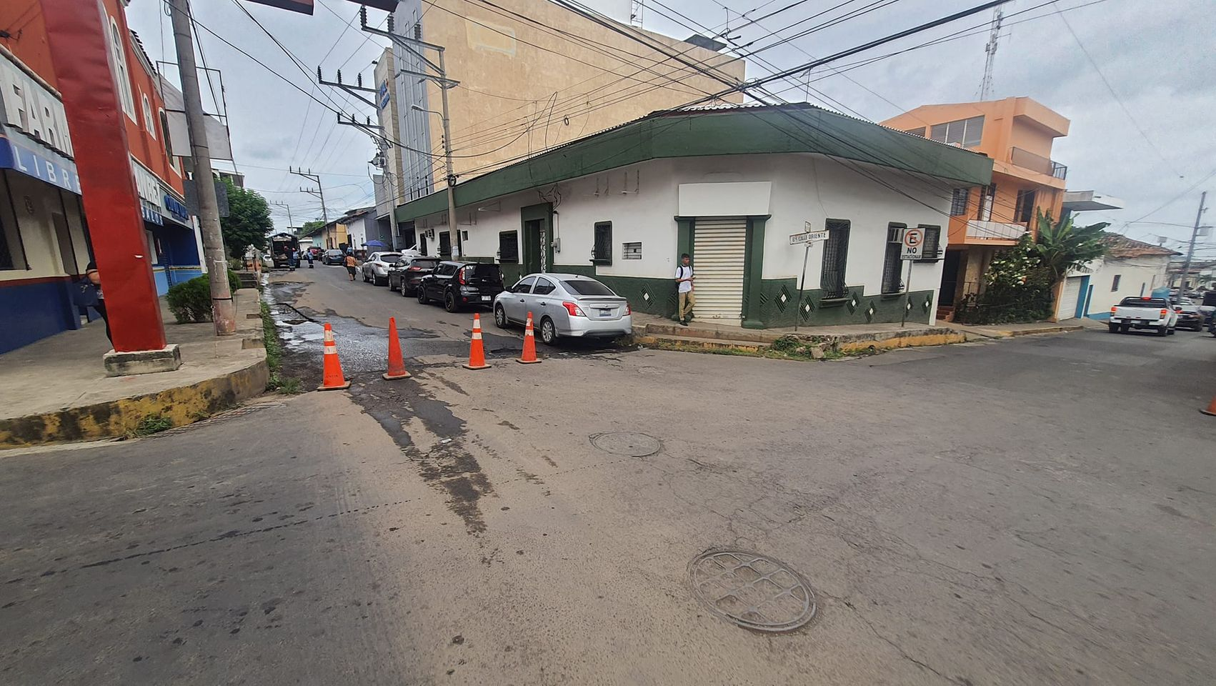

12-08-23
¡Comparte en familia todos los sábados, en el punto de reunión más alegre de Usulután!
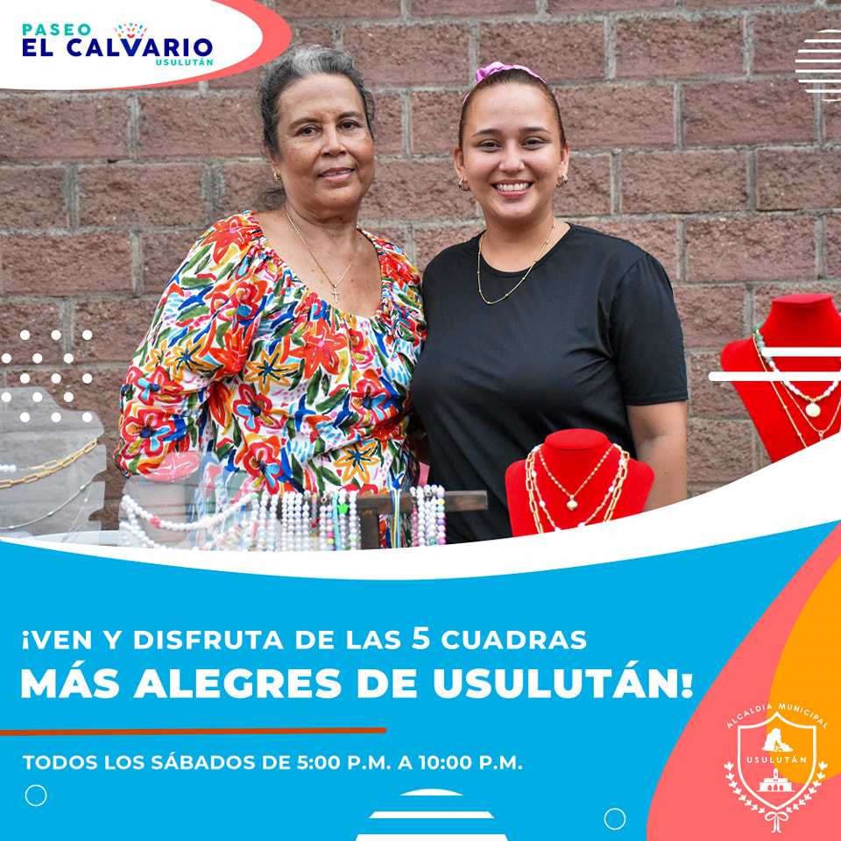

14-08-23
LIMPIANDO LA CIUDAD.
Desde hace algún tiempo iniciamos con la limpieza y barrido en la carretera Litoral, entre el Hospital San Pedro y el Redondel Bypass Ojo de Agua.

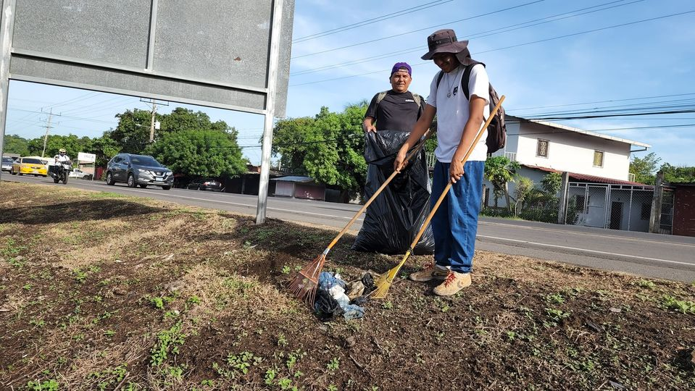
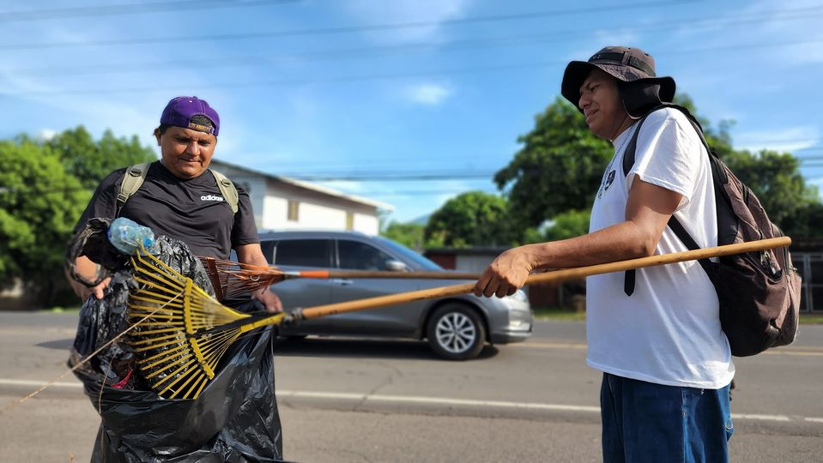

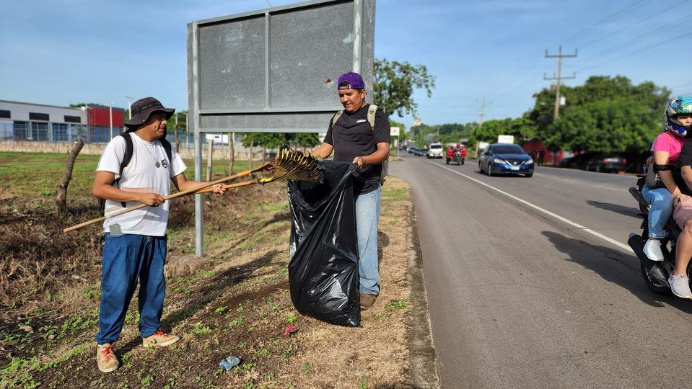
14-08-23
La maquinaria de la municipalidad continuó con la reparación de calles en nuestro municipio, en esta ocasión se movilizó hacia la Talpetate Norte para realizar los trabajos de balastado, cuneteado y compactado
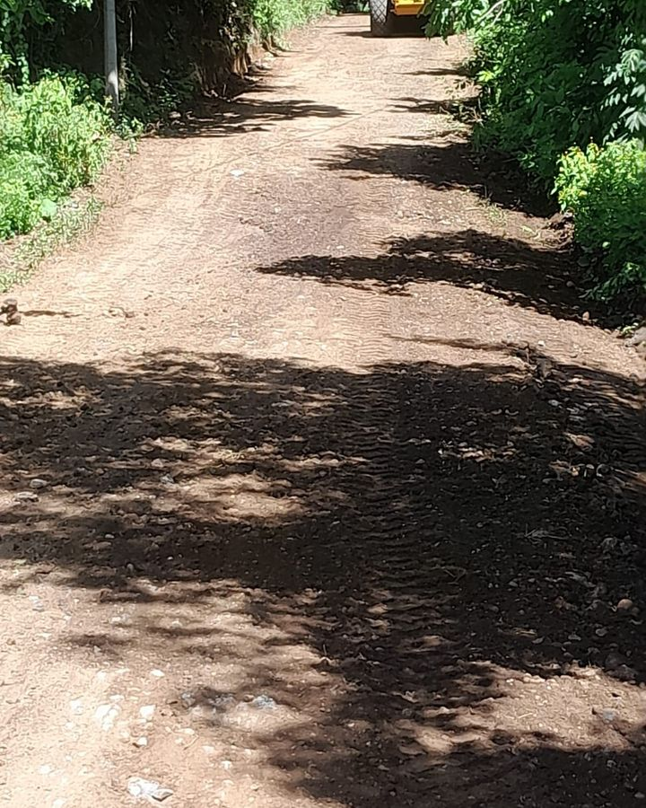
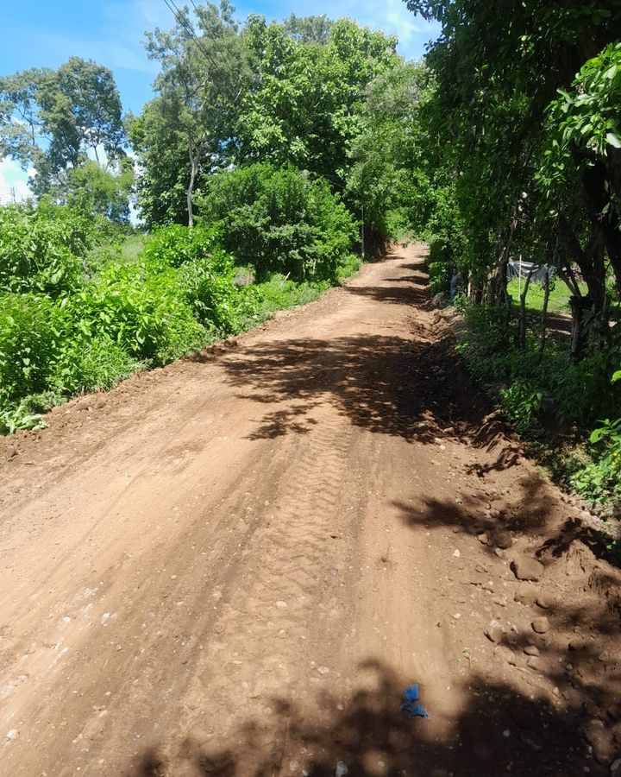
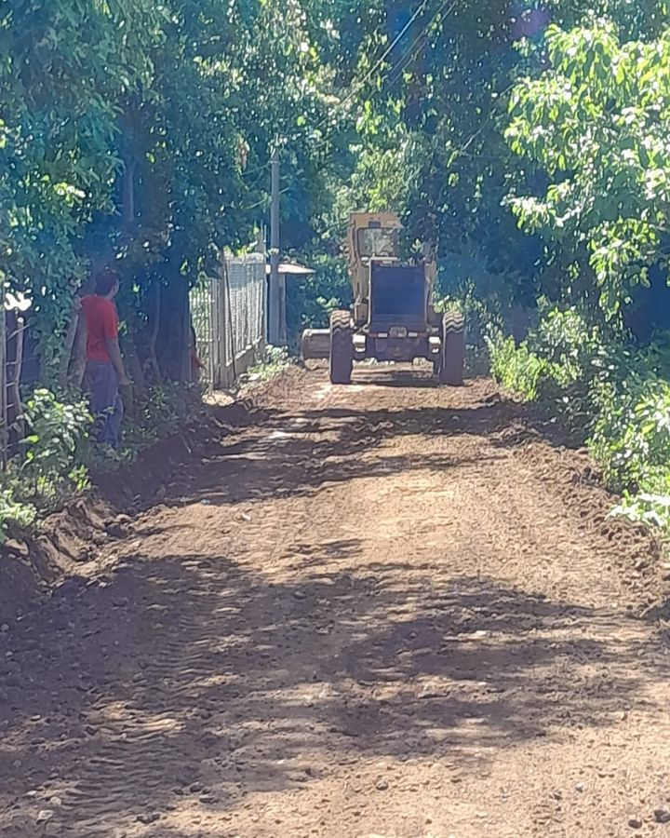

15-08-23
Realizamos la poda de ramas al interior del parqueo del Palacio Municipal, para la prevención de daños debido a las lluvias y vientos de la época.
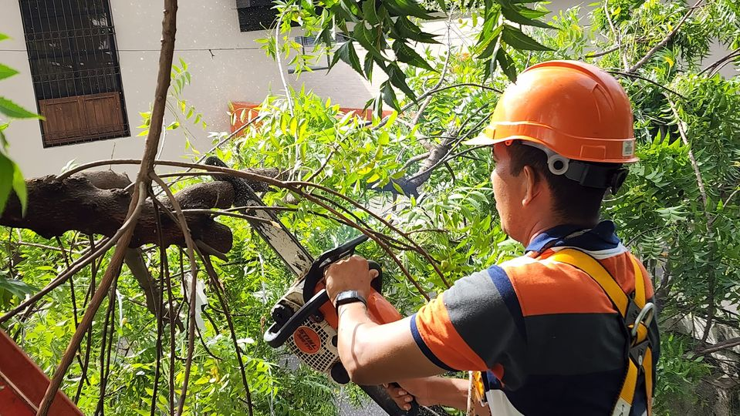
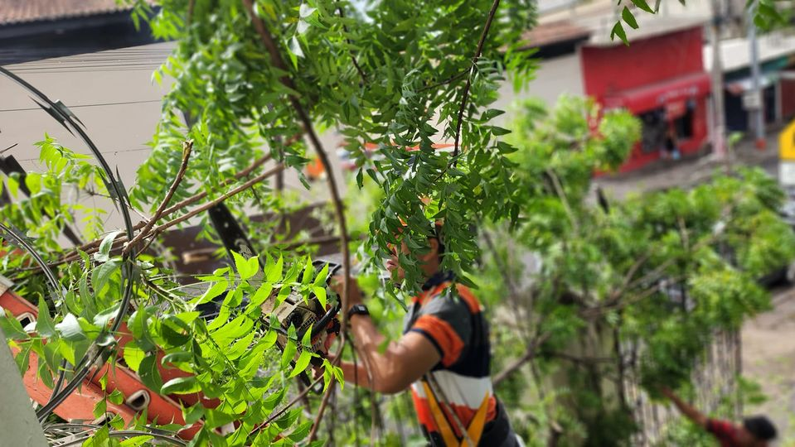
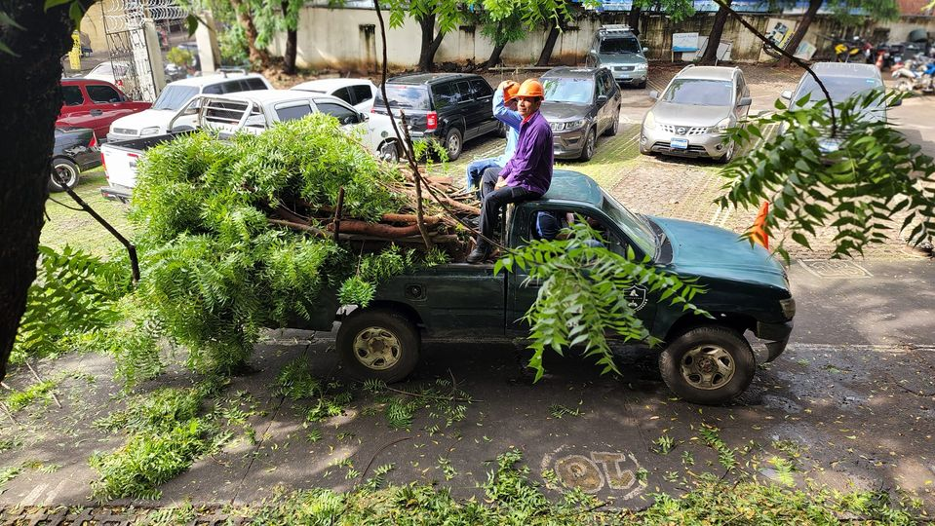
15-08-23
De regreso a las actividades, nuestro alcalde Doctor Luis Ernesto Ayala Benítez verificando la poda de ramas en árboles ubicados en el parqueo del Palacio Municipal.
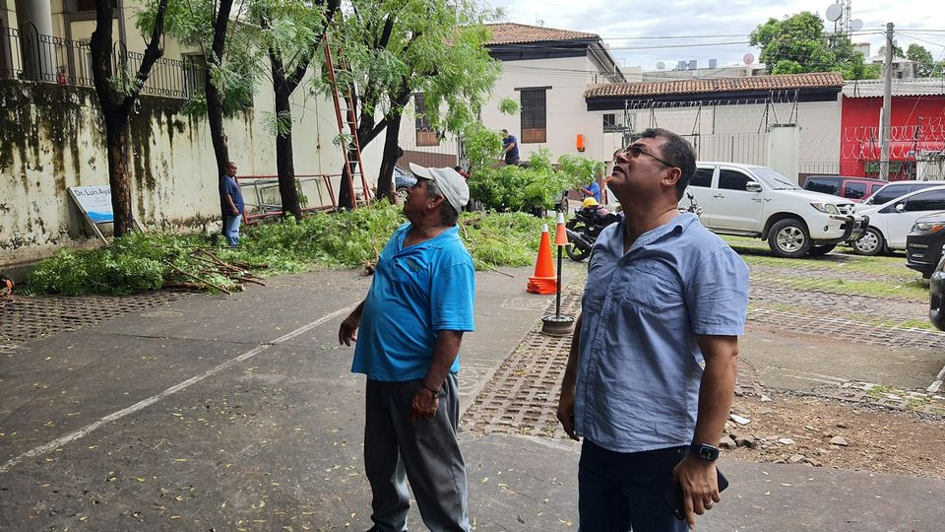
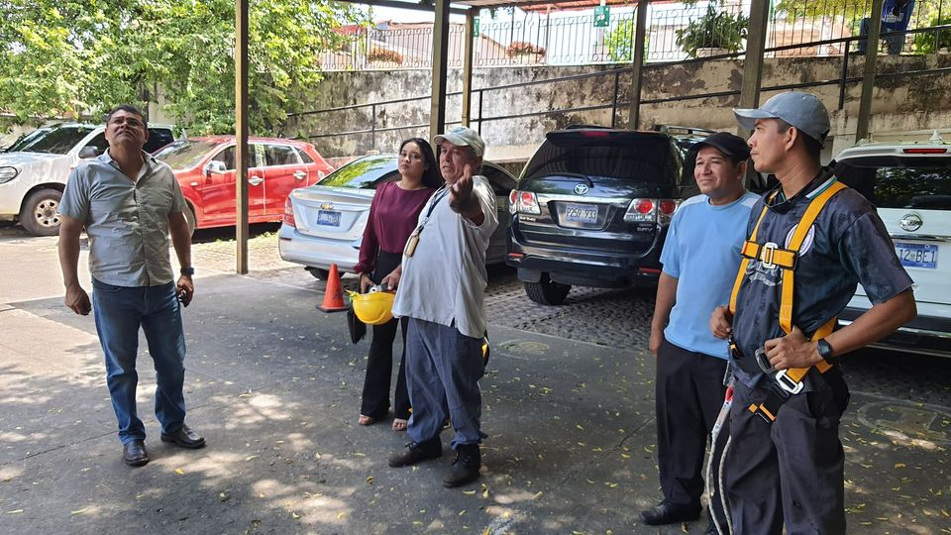
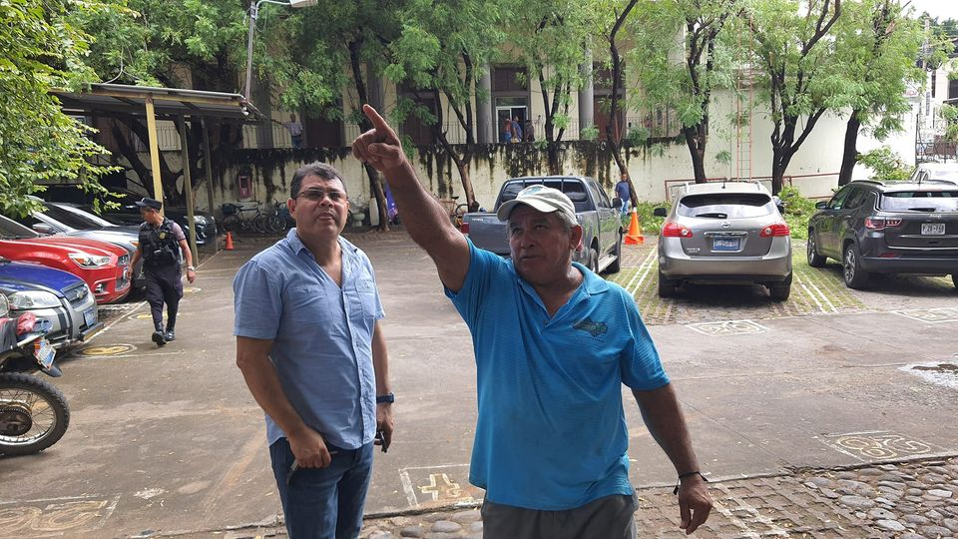
15-08-23
Visita el #AgroMercado en el parque Raúl F Munguía, y llévate los productos más frescos y a precios accesibles.
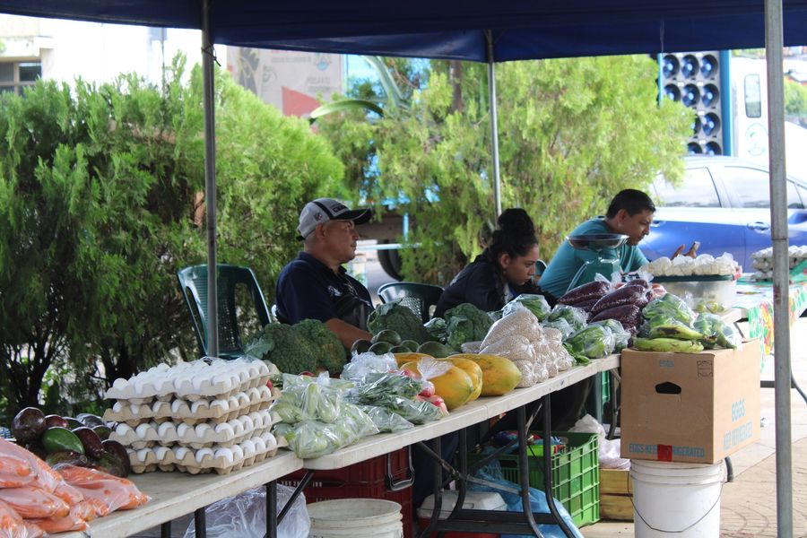
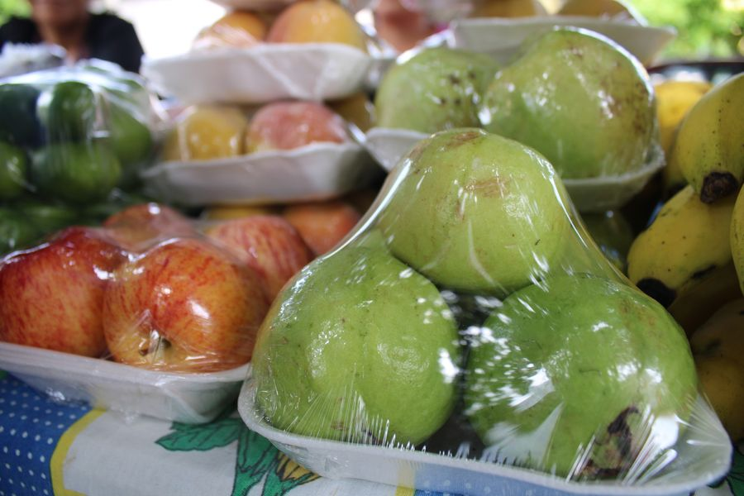
15-08-23
Estamos constantemente realizando la recolección de basura en diferentes puntos de nuestra ciudad. Gracias al pago puntual de tus impuestos municipales.
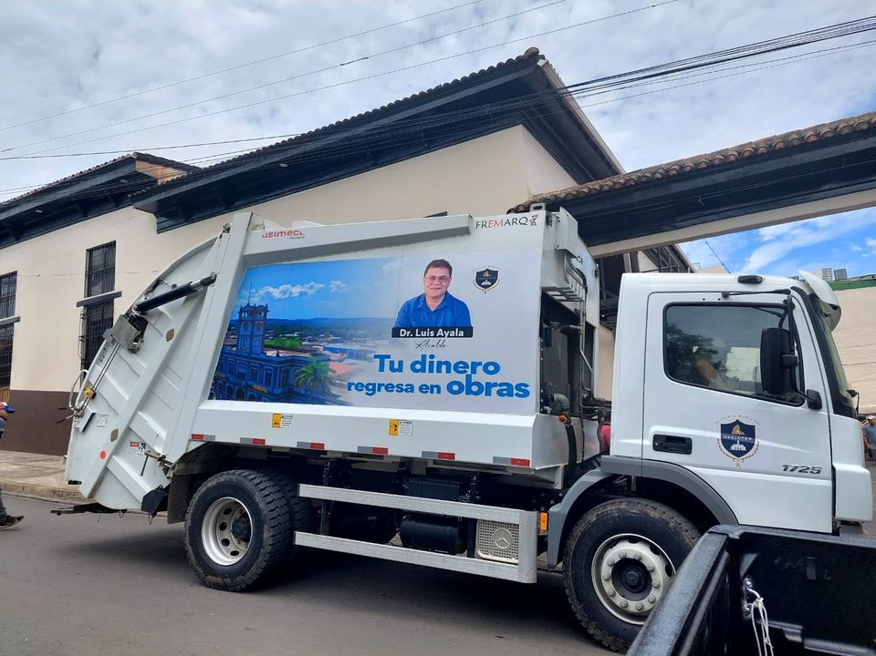

15-08-23
#Juramentación| ADESCO de Tierra Prometida ha sido juramentada este día por nuestro Alcalde Doctor Luis Ernesto Ayala Benítez.
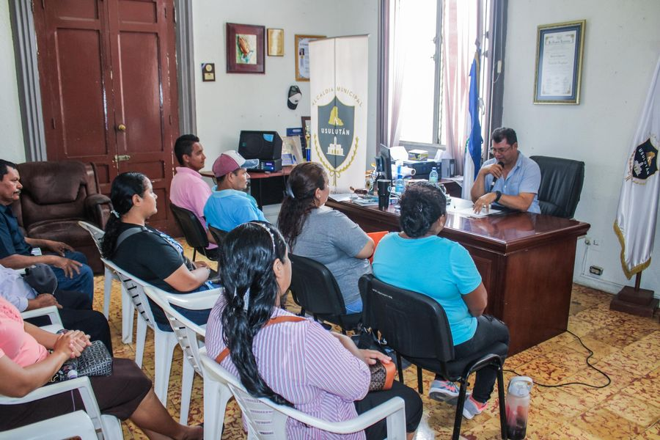
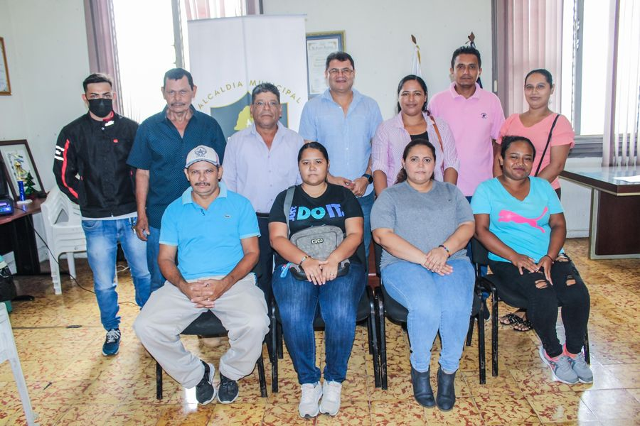
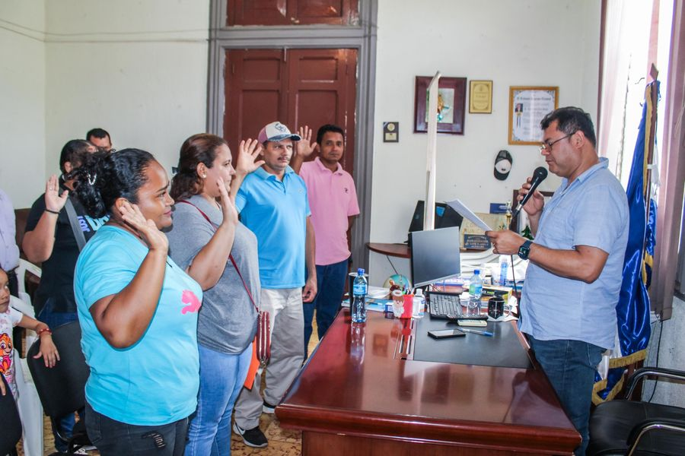
15-08-23
La maquinaria de la municipalidad continua con la reparación de calles en nuestro municipio, en esta ocasión se movilizó hacia la Talpetate Norte para realizar los trabajos de balastado, cuneteado y compactado.
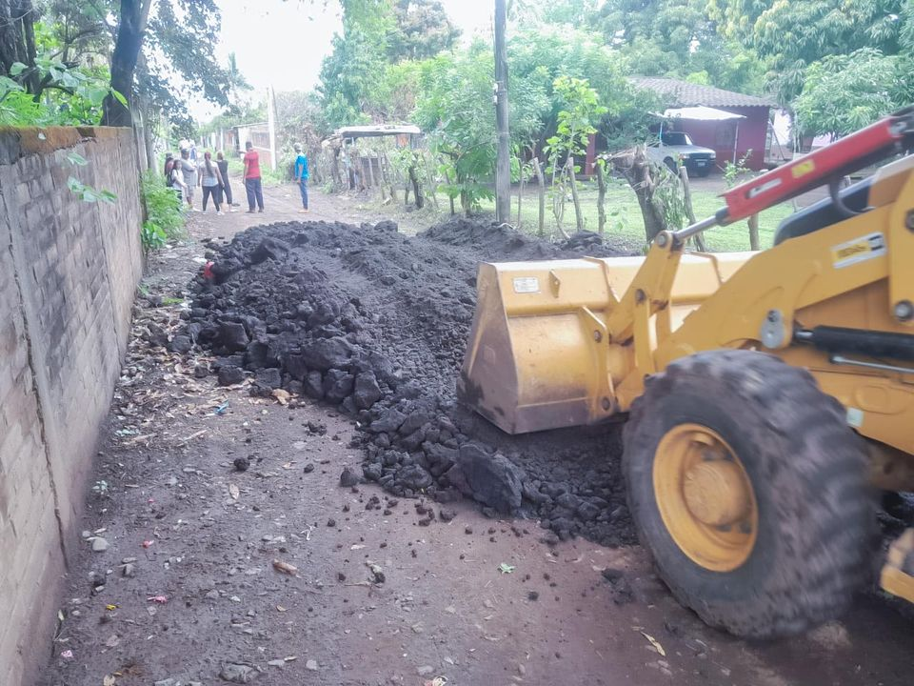
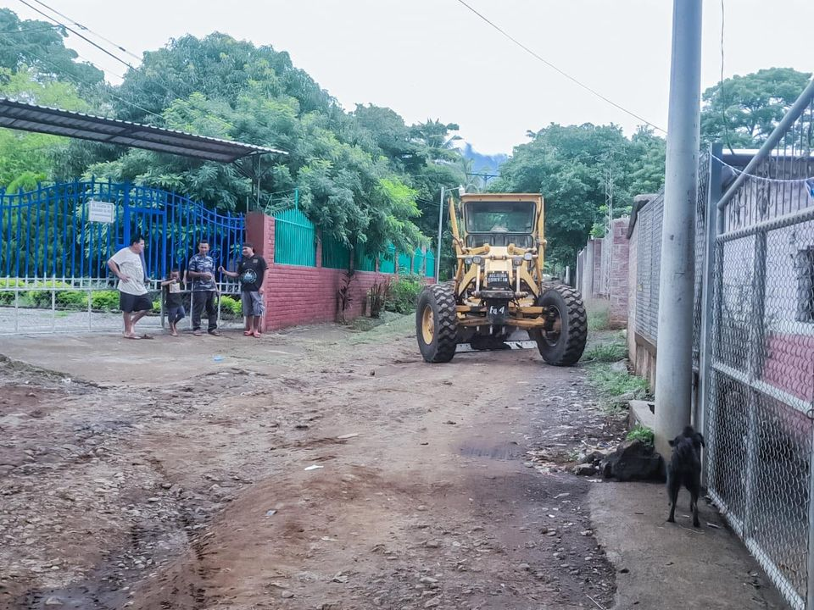
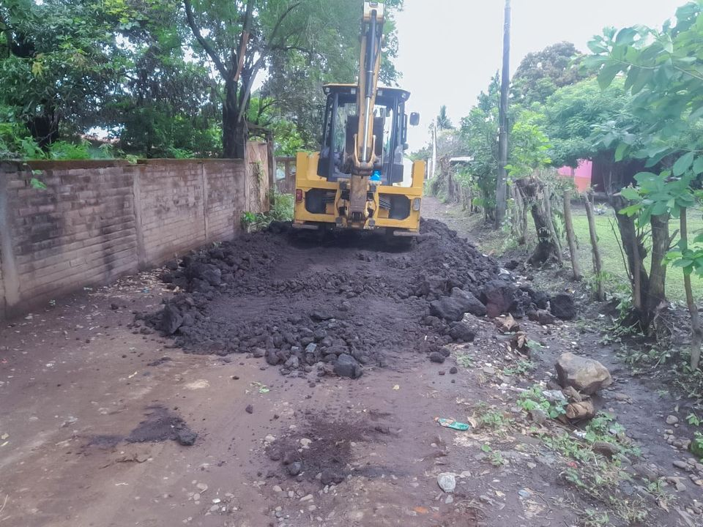
15-08-23

Esta tarde se llevó a cabo el acto oficial de juramentación de la Asociación de Desarrollo Administradora del Sistema de Abastecimiento de Agua Potable Salud y Medio Ambiente de Colonia Joya el Tomasico de Cantón Joya el Tomasico.
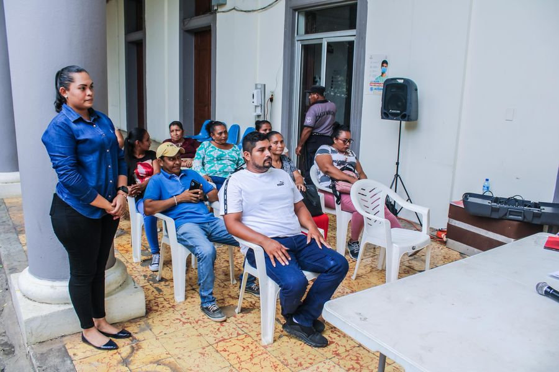
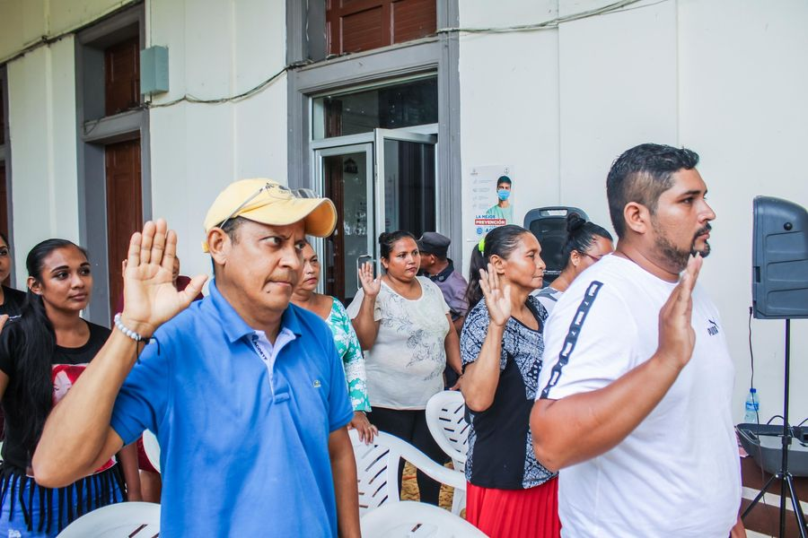

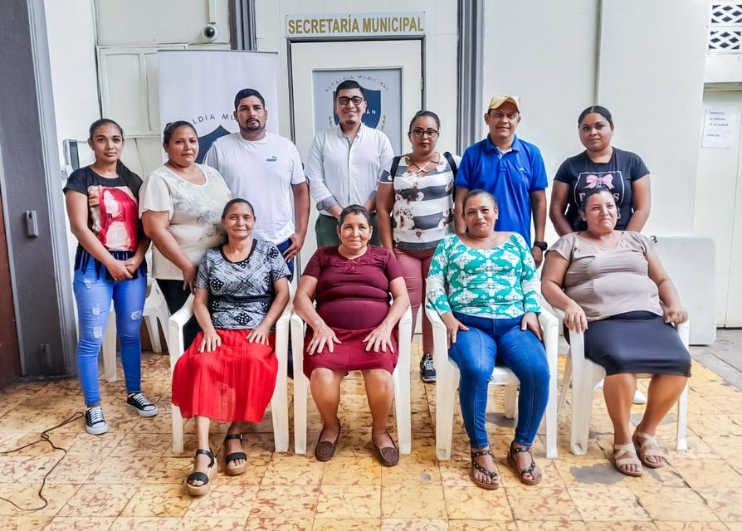

15-08-23
Pasaron décadas solicitando la pavimentación de esta arteria qué sirve de acceso al Bypass desde la cabecera departamental. La administración de nuestro alcalde Doctor Luis Ernesto Ayala Benítez hizo realidad esta importante obra
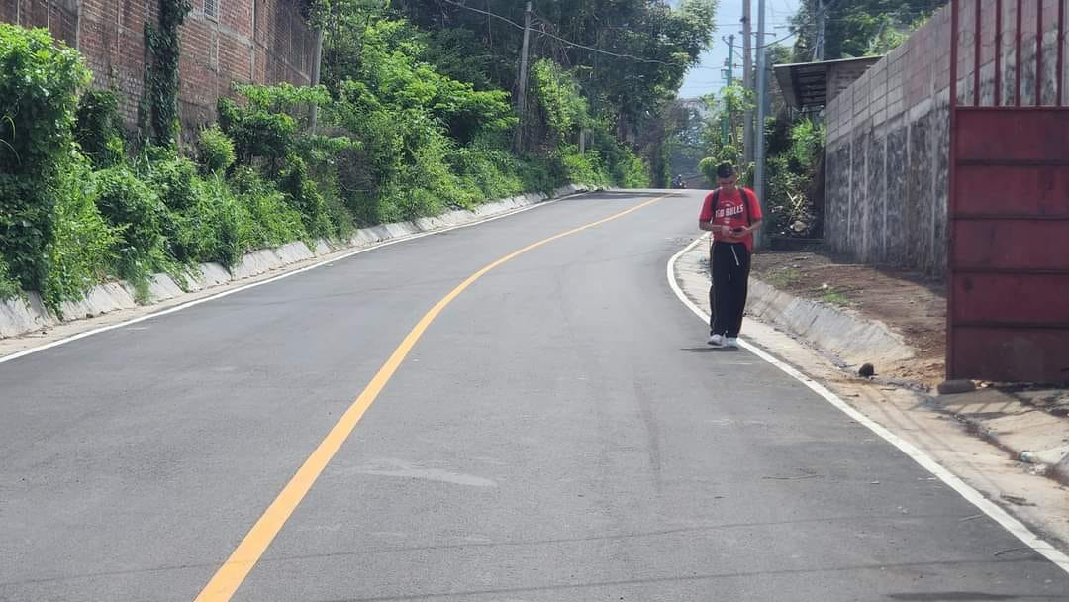

16-08-23
Esta tarde miembros de la directiva de Comunidad La Garra, sostuvieron una importante reunión con nuestro Alcalde Doctor Luis Ernesto Ayala Benítez
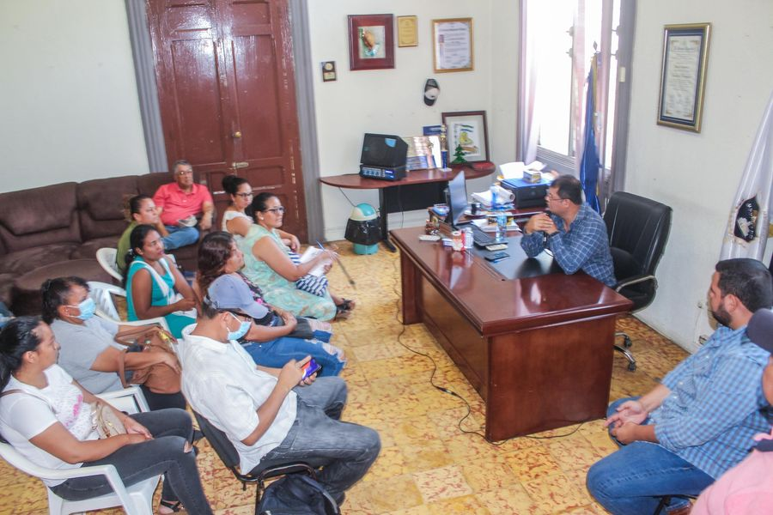
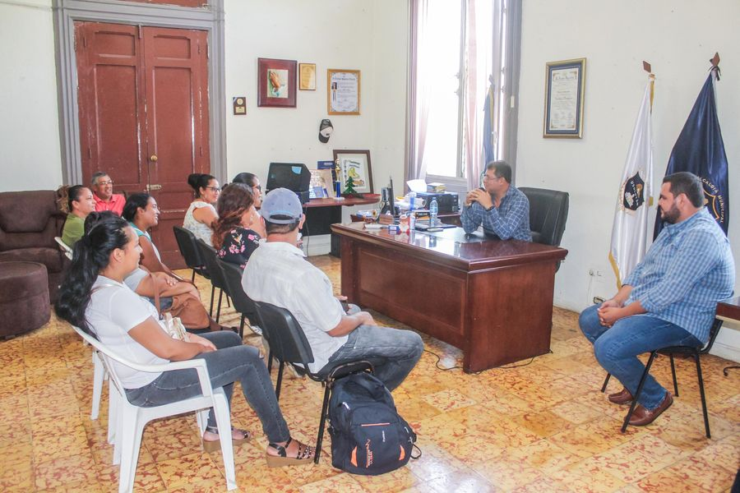

16-08-23
Este día se realizó la reunión de Concejo Municipal Plural que dirige nuestro alcalde Doctor Luis Ernesto Ayala Benítez
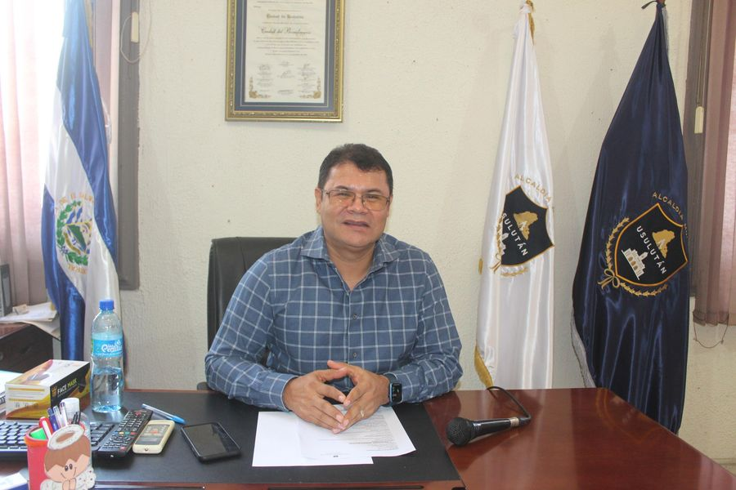
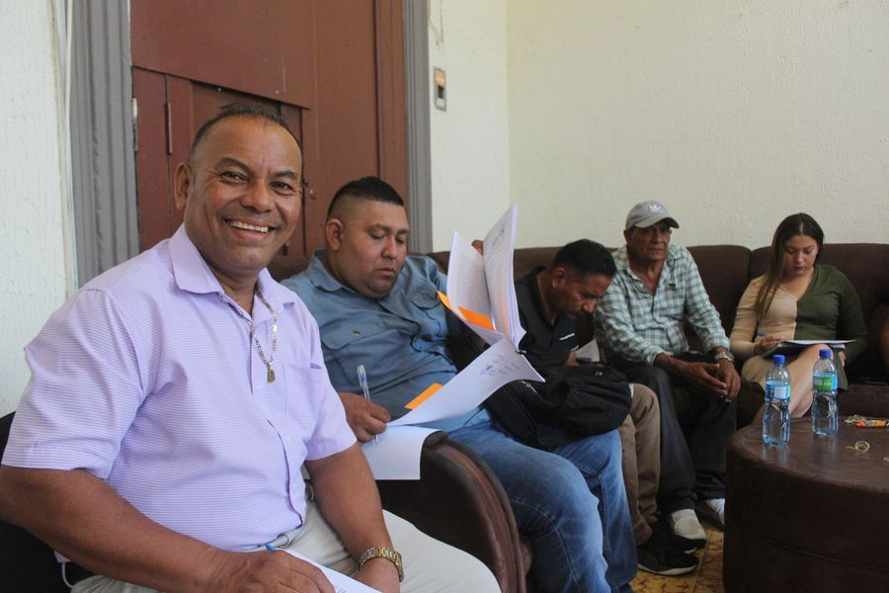
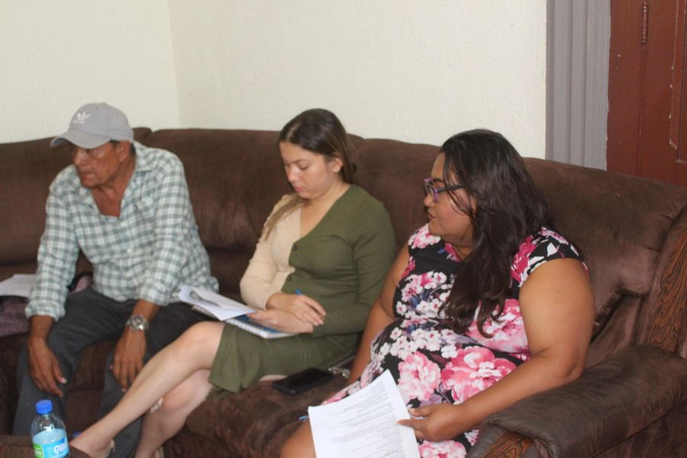
16-08-23
Este día se continúa con los trabajos de Cuneteado, balastado y compactado de la calles de Cantón El Talpetate Norte mejorando las condiciones del acceso principal
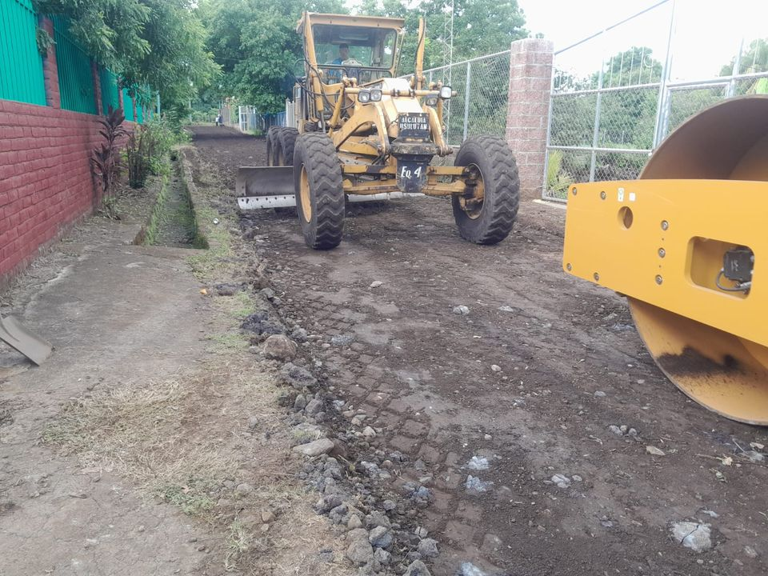
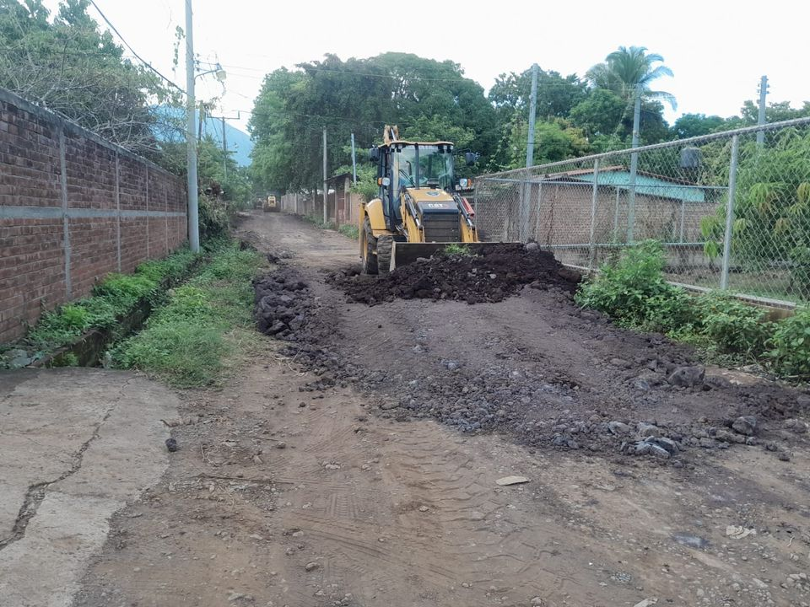
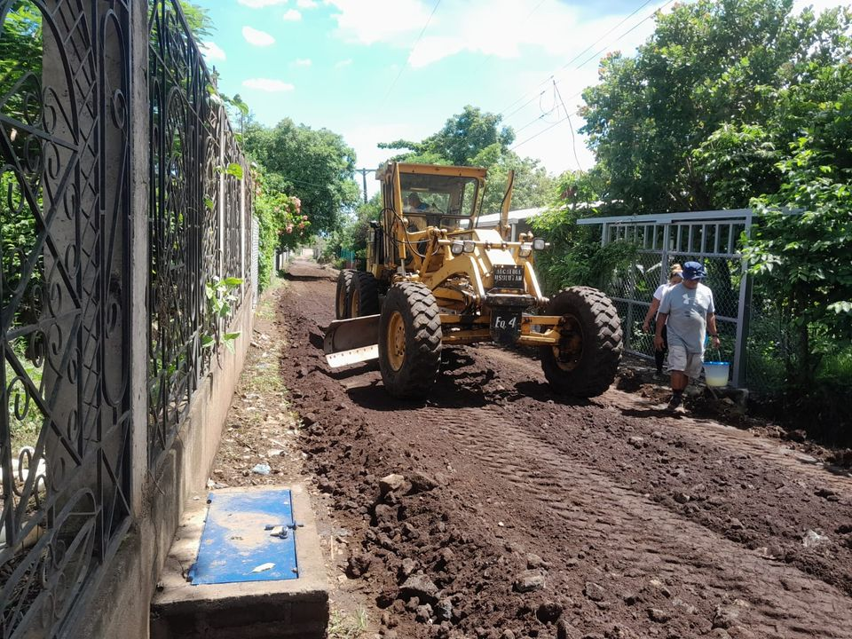

17-08-23
Visita el #AgroMercado en el parque Raúl F Munguía, y llévate los productos más frescos y a precios accesibles.
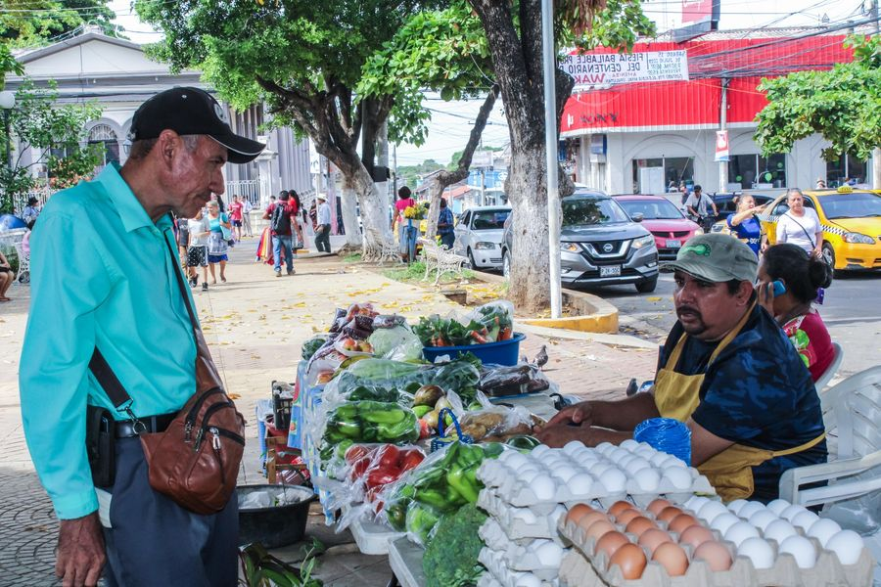
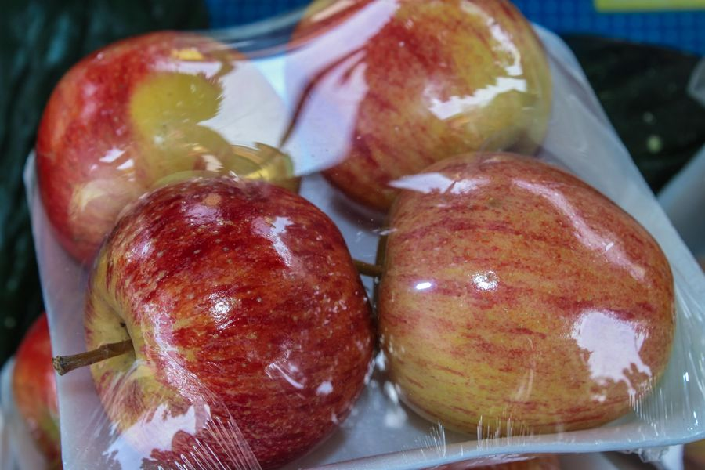

17-08-23
Continuamos la poda de ramas al interior del parqueo del Palacio Municipal, para la prevención de daños debido a las lluvias y vientos de la época.
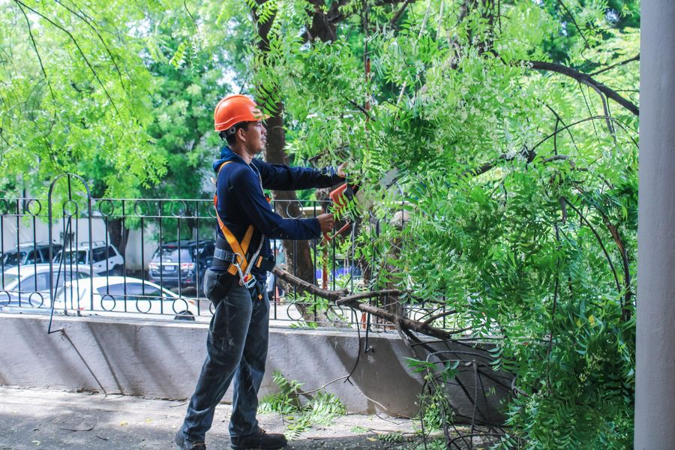
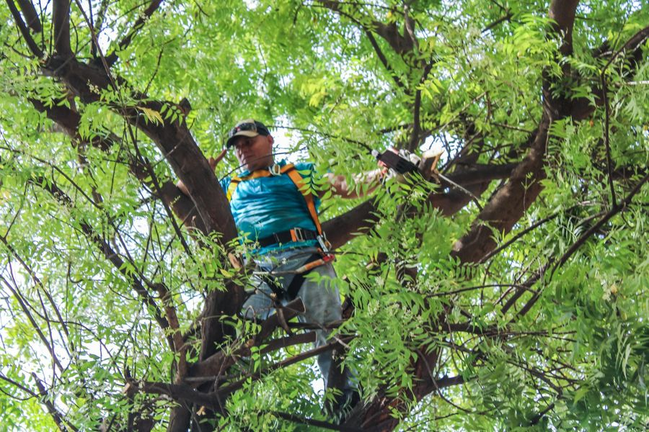
17-08-23
Esta tarde en representación de nuestro Alcalde Doctor Luis Ernesto Ayala Benítez, el Licdo. Mauricio Flores, Jefe de Relaciones Públicas acompañado de Iris Navarro, Jefa de la Unidad de Cultura y Deporte, representantes de la Escuela Municipal de Lima Lama
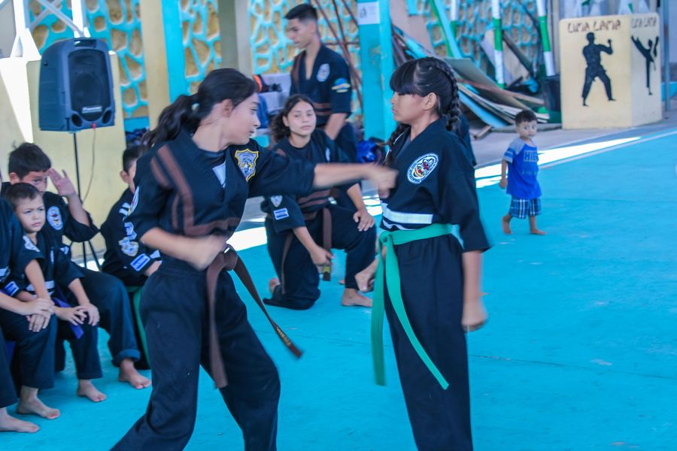
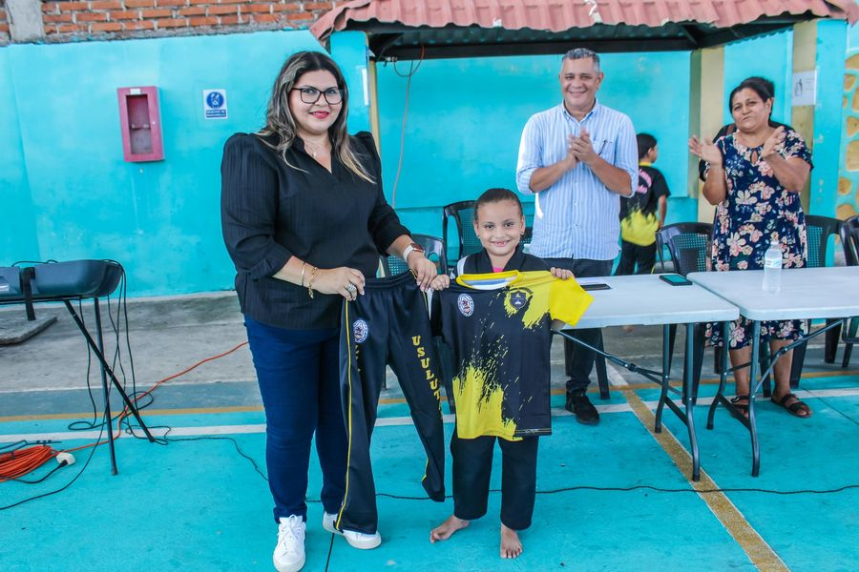
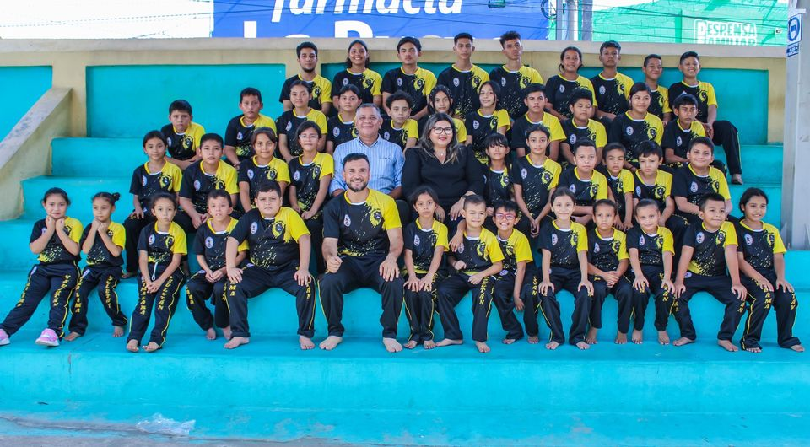
18-08-23
Nuestro personal realiza la señalización de los túmulos sobre la arteria qué va desde la 8a Avenida Norte hasta el Redondel del ByPass de Usulután.
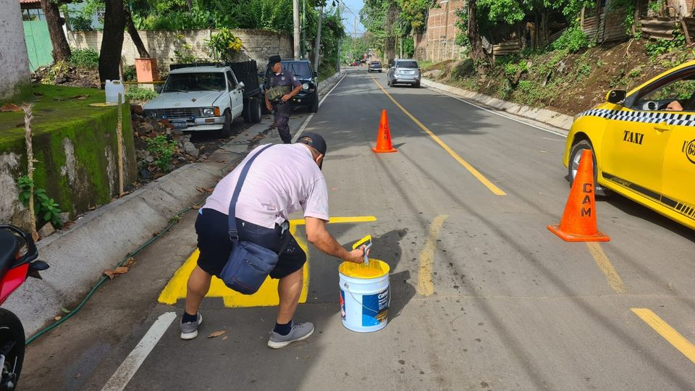
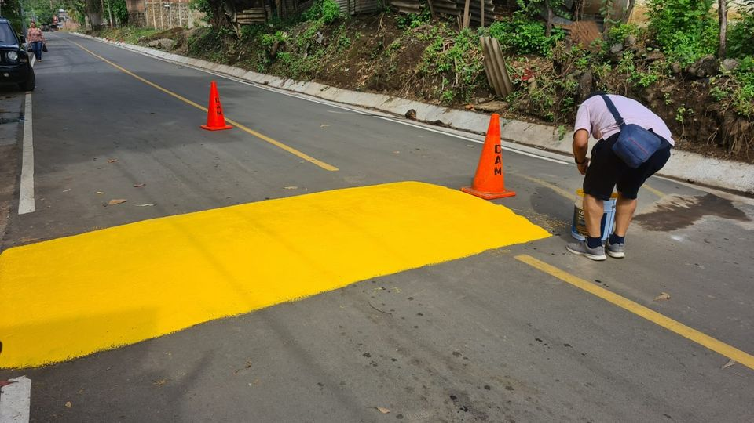

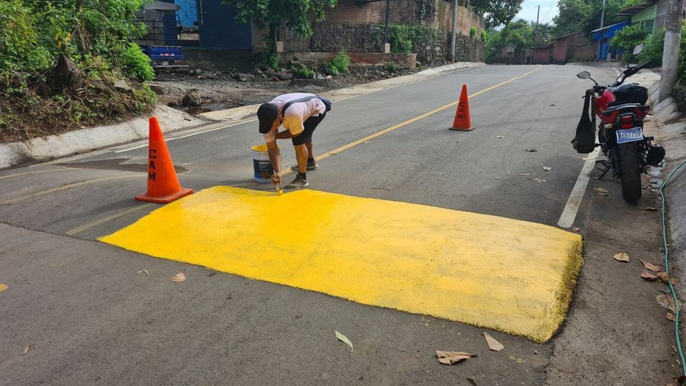
18-08-23
Ha finalizado el torneo interinstitucional en el cual participaron 11 equipos muy competitivos de los cuales resultó campeón la Sexta Brigada de Infantería en la competición general y en la liguilla resulto campeón el SIBASI,
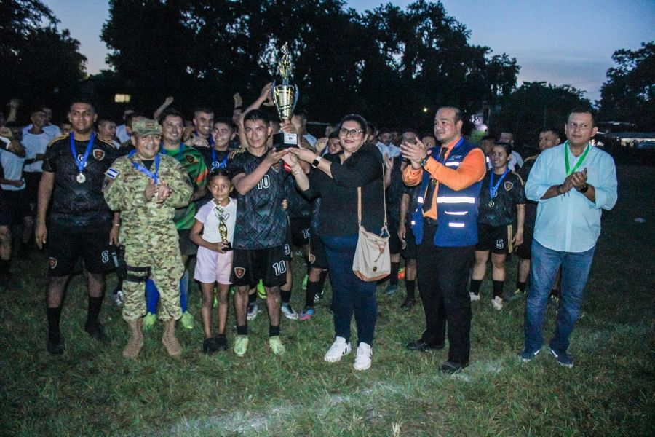
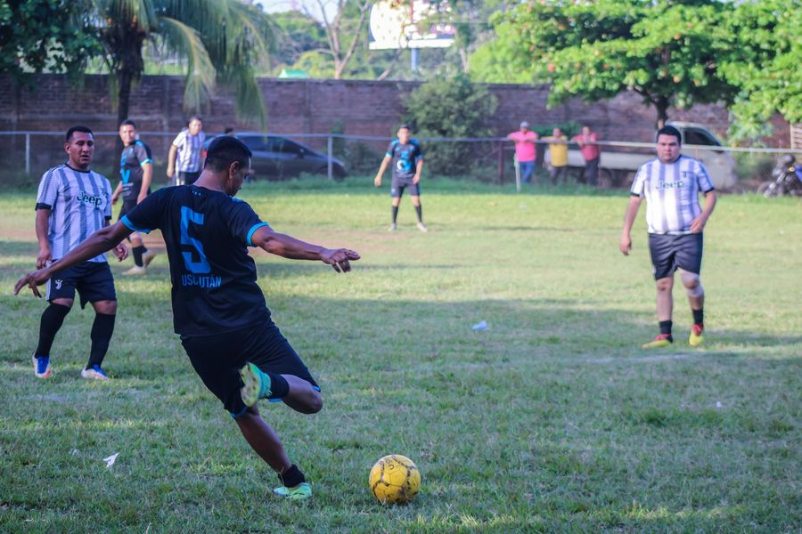
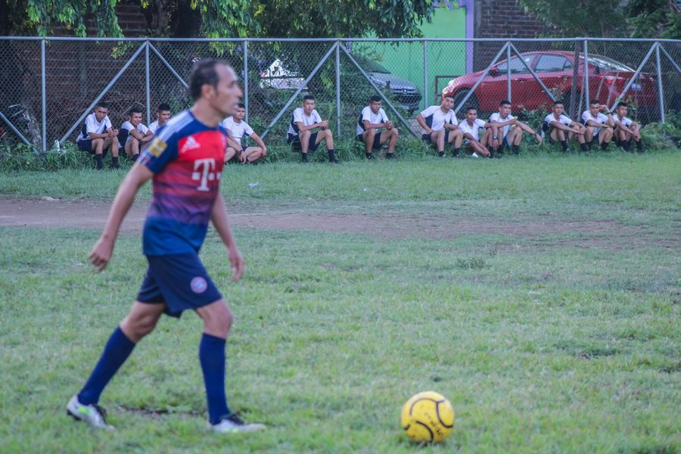
18-08-23
Nuestros equipos de recolección de la basura están recorriendo las diferentes rutas para el retiro de los desechos sólidos en todo el municipio.
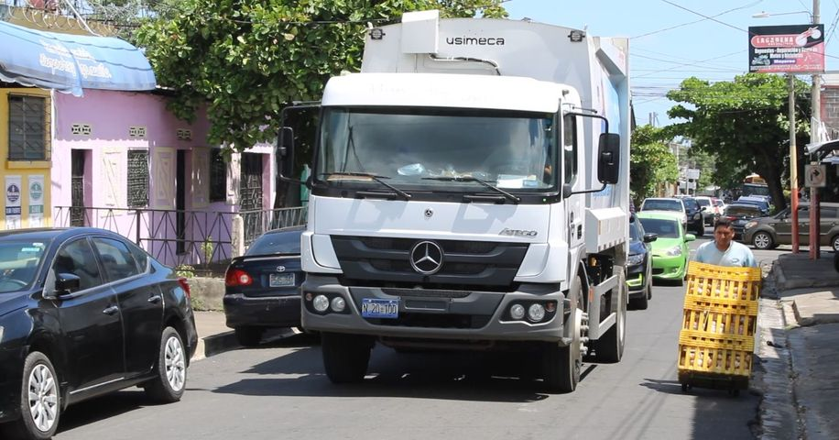
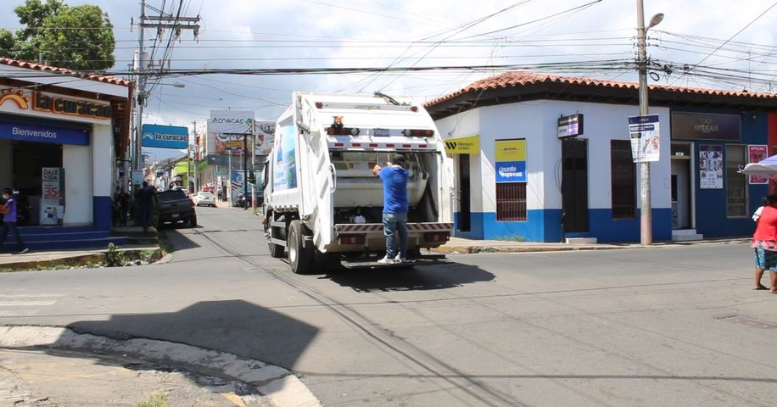
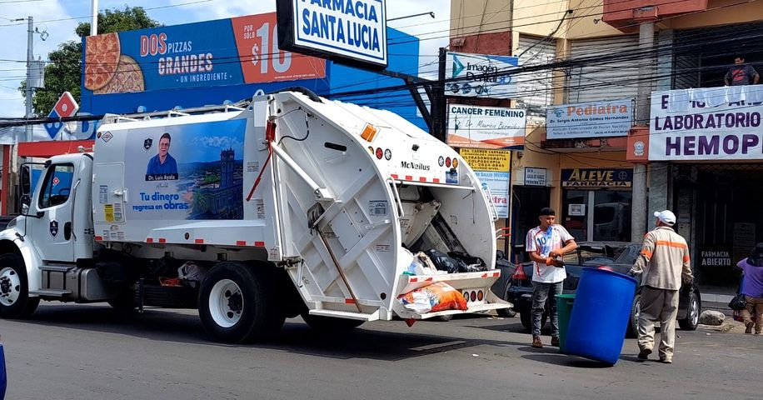
18-08-23
Nuestro equipo de recolección de desechos sólidos, realiza sus labores a doble turno con los nuevos camiones compactadores nuevos

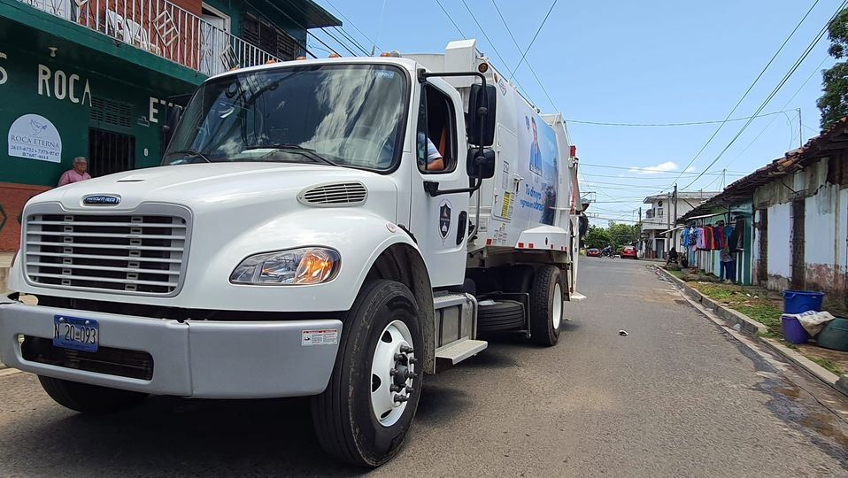

18-08-23
ACLARATORIA
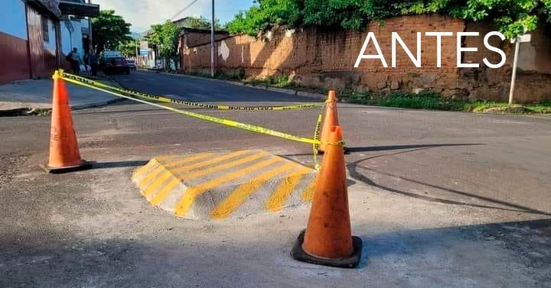
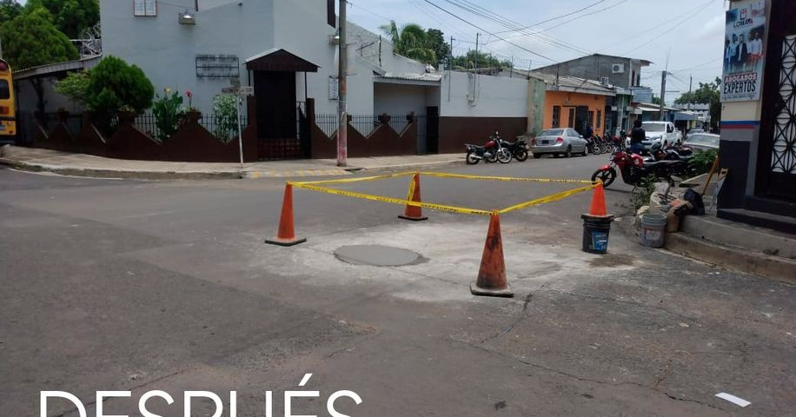

18-08-23
Nuestro Alcalde Doctor Luis Ernesto Ayala Benítez, entrego el proyecto de Pavimentación, badenes y Cordón Cuneta que por más de 40 años esperaron los habitantes de Calle antigua a Santa Elena nominada Calle Dr. Luis Ayala, Obra ejecutada con fondos de la municipalidad,
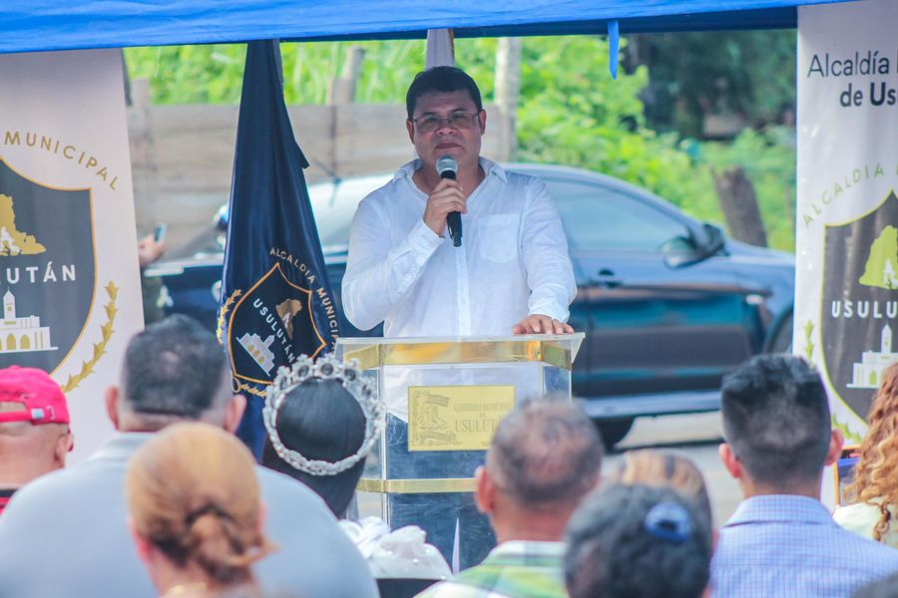
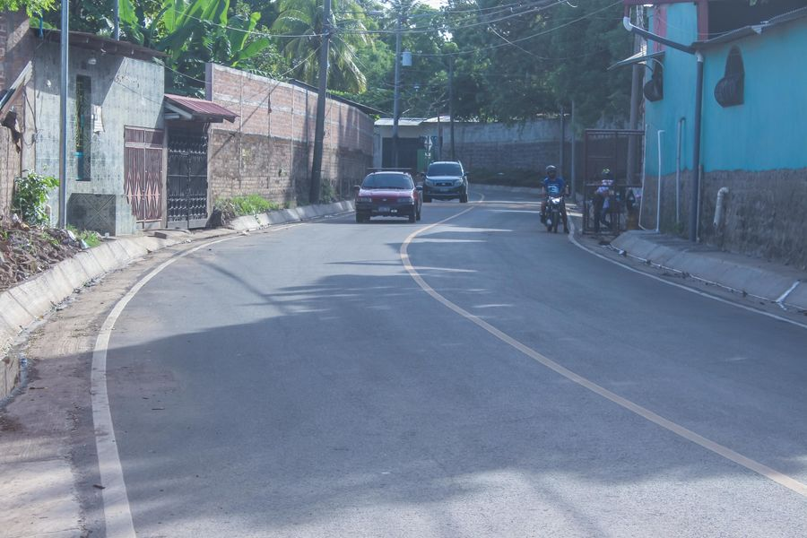
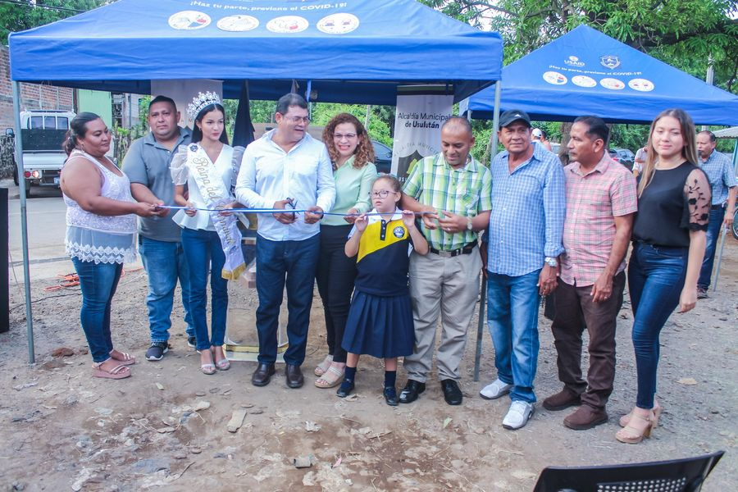
19-08-23
Un proyecto que fue prometido por muchas administraciones y que nadie daba solución, este día nuestro Alcalde Doctor Luis Ernesto Ayala Benítez, inauguró el proyecto de construcción de bóveda en quebrada las Yeguas,
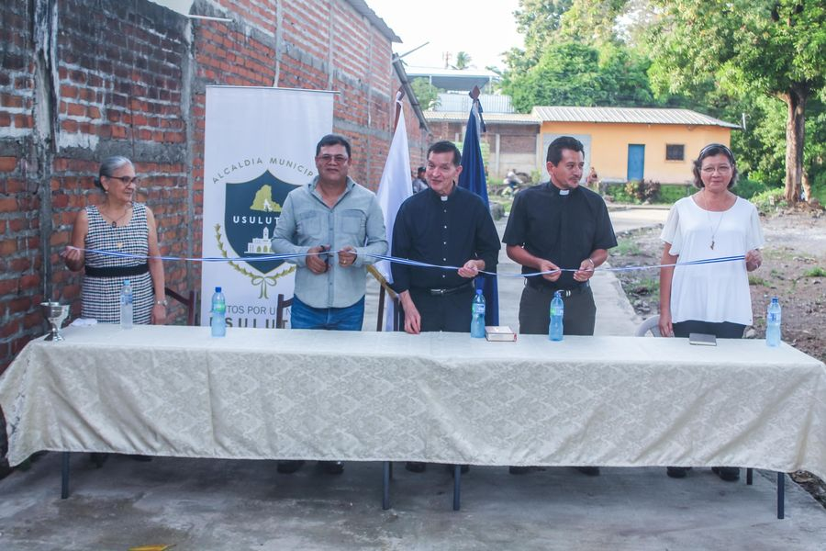
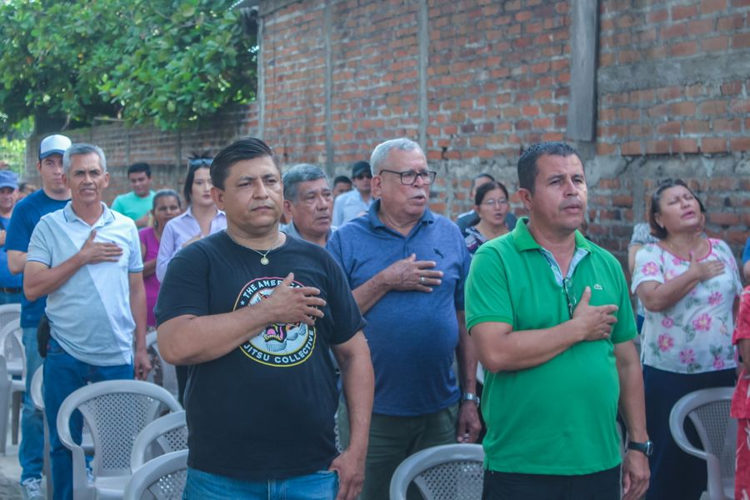
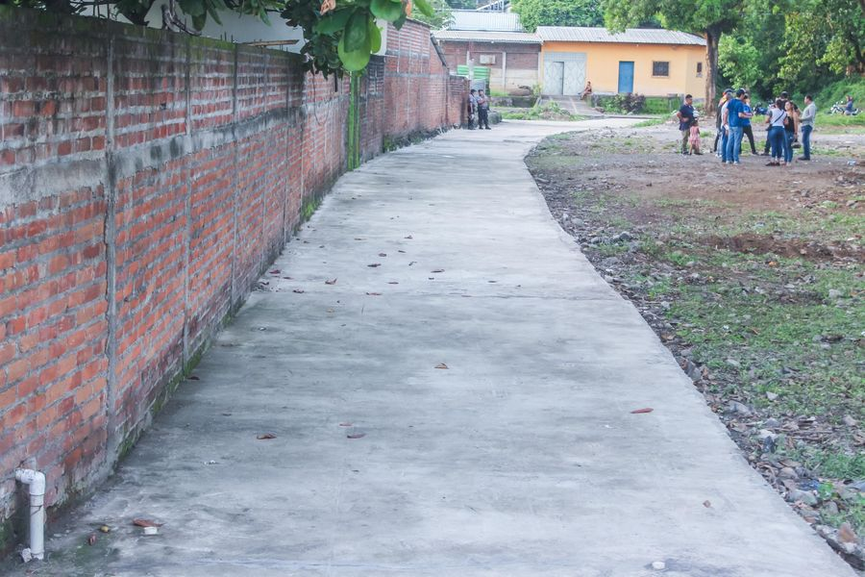
18-08-23
Le estamos esperando. Paseo El Calvario. Platos típicos, cosméticos y mucha diversión. Estaremos hasta las 10 pm . Paseo El Calvario ti lugar de encuentro
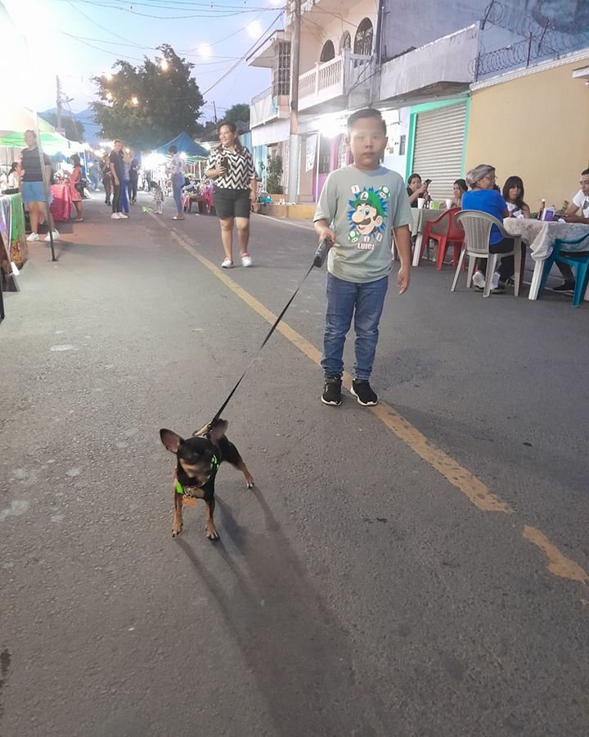
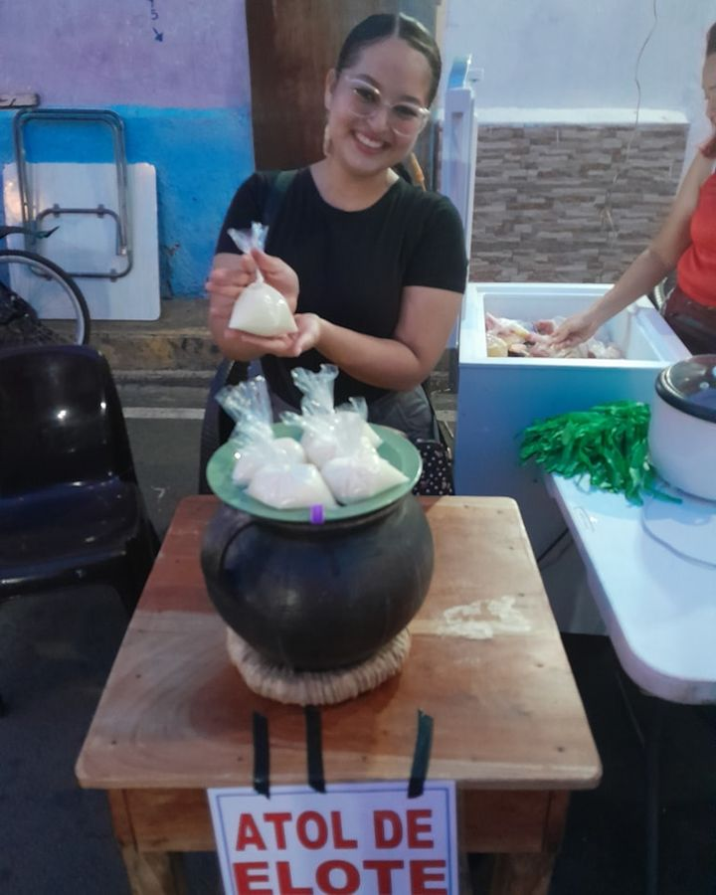
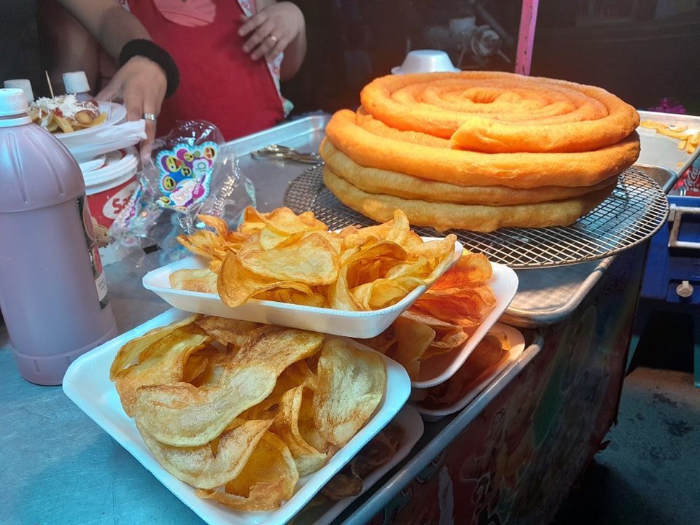
21-08-23
Visita el #AgroMercado ahora en el parque Monseñor Romero (El Calvario) y llévate los productos más frescos y a precios accesibles.
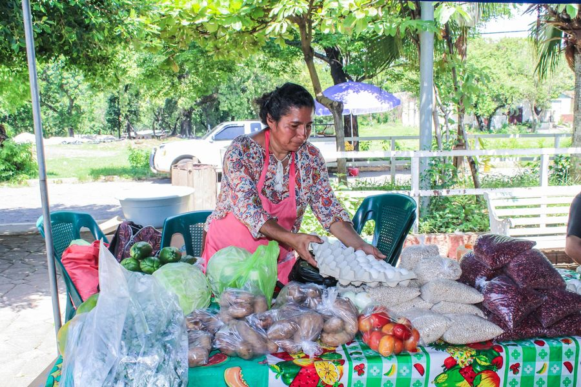
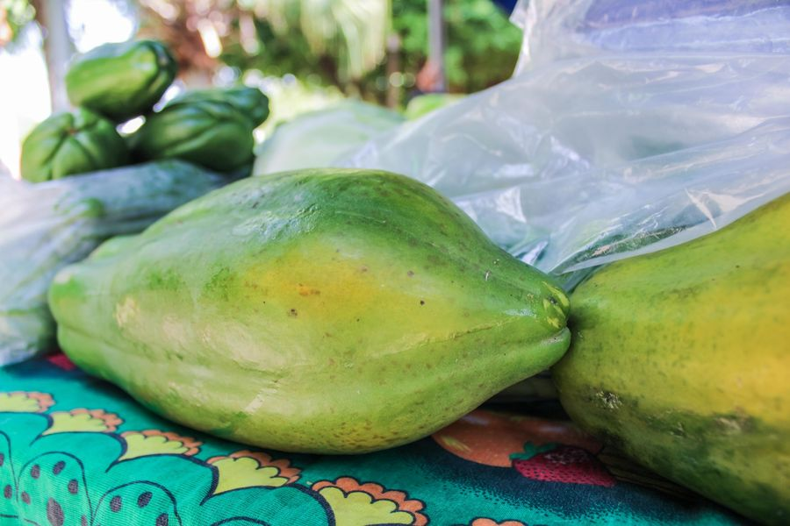
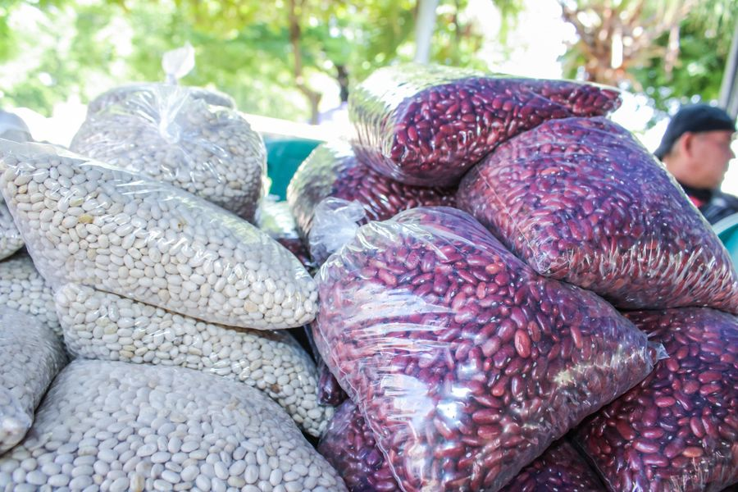
21-08-23
Nuestro equipo de Servicios Ciudadanos trabajaron desde muy temprano en la remoción de un árbol que cayó sobre el tendido eléctrico, en la calle de acceso al la colonia Alejandría.
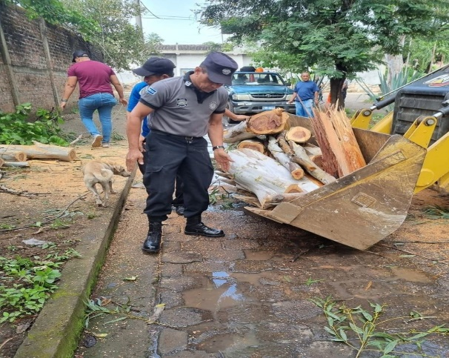
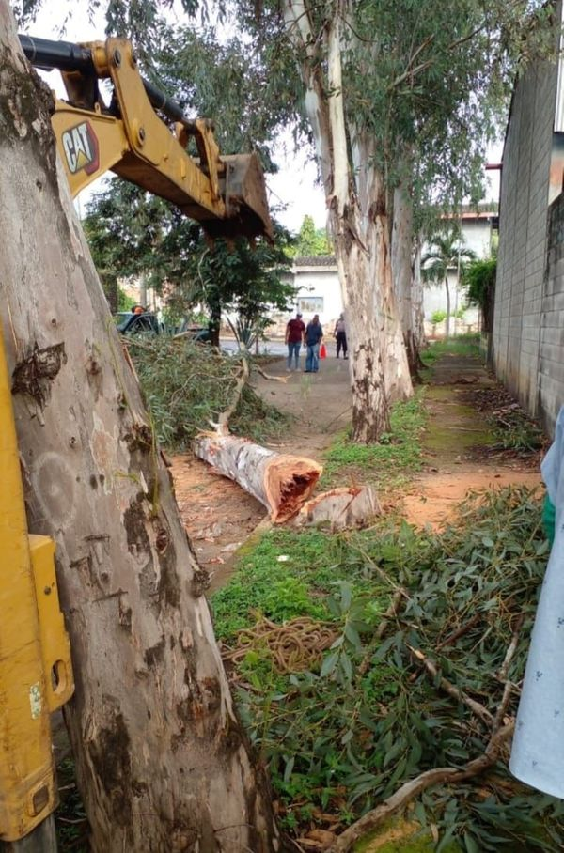
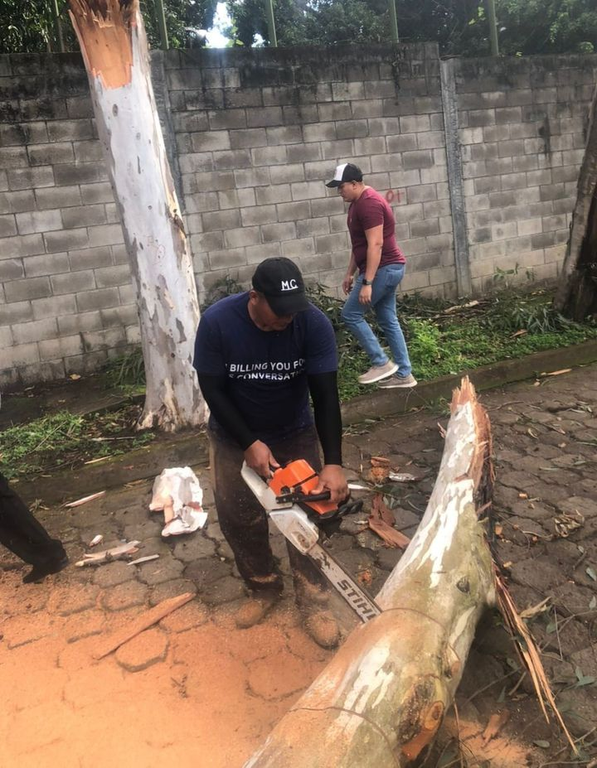
21-08-23
Nuestras unidades de mantenimiento y aseo de parques trabajando para brindar un lugar más limpio para nuestras familias.
Mantengamos limpia la ciudad.
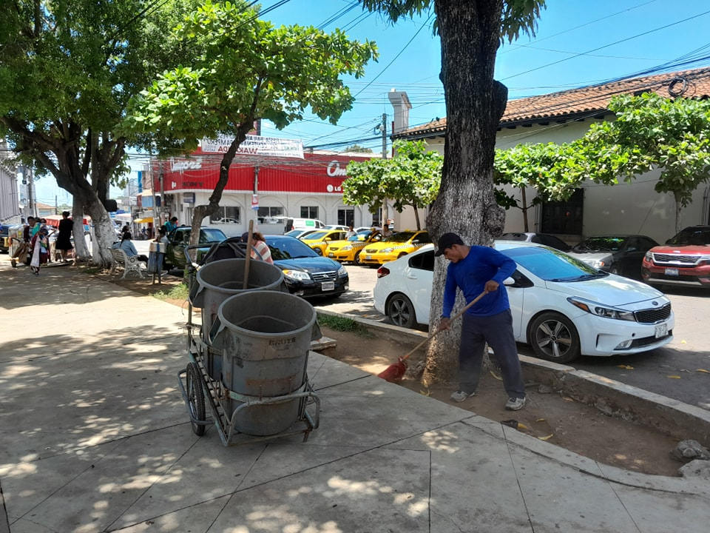
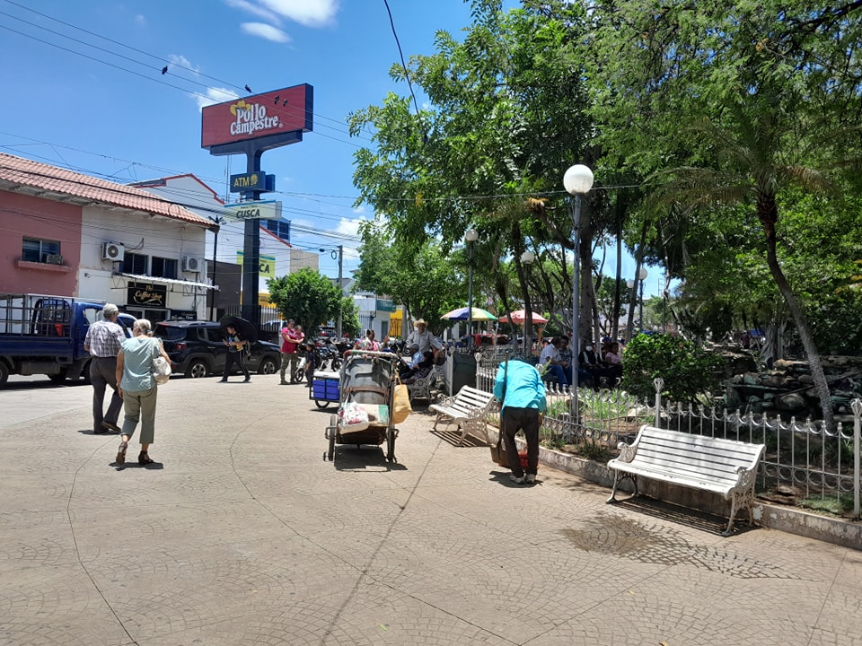

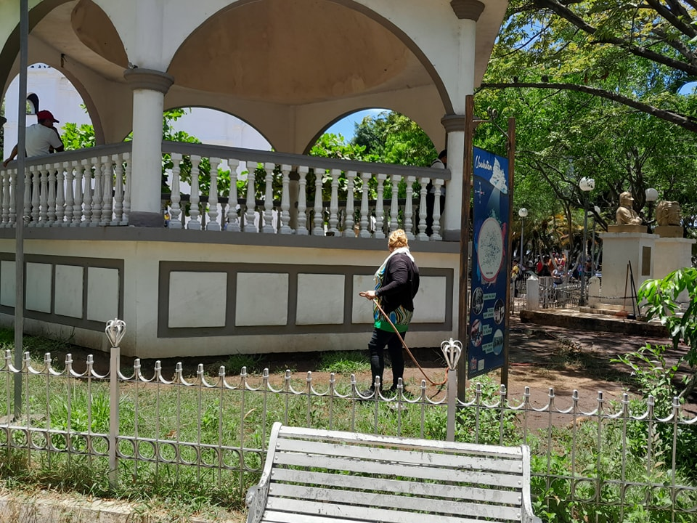

22-08-23
Nuestro alcalde Doctor Luis Ernesto Ayala Benítez se reunió con personal de Naciones Unidas para coordinar trabajo en beneficio a diferentes secrros de los usulutecos.
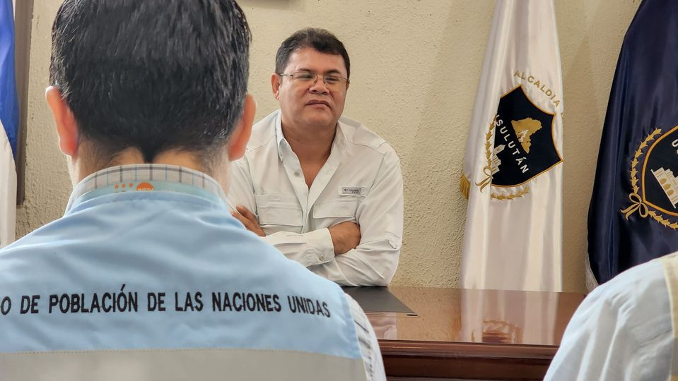
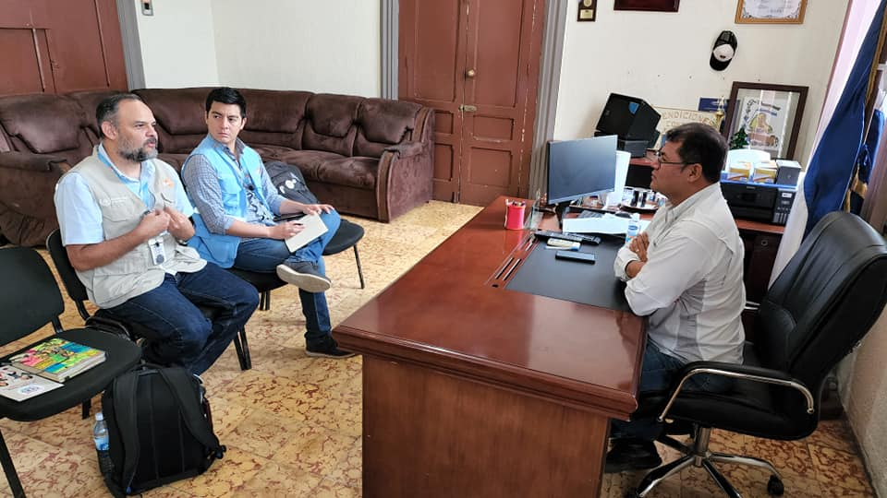

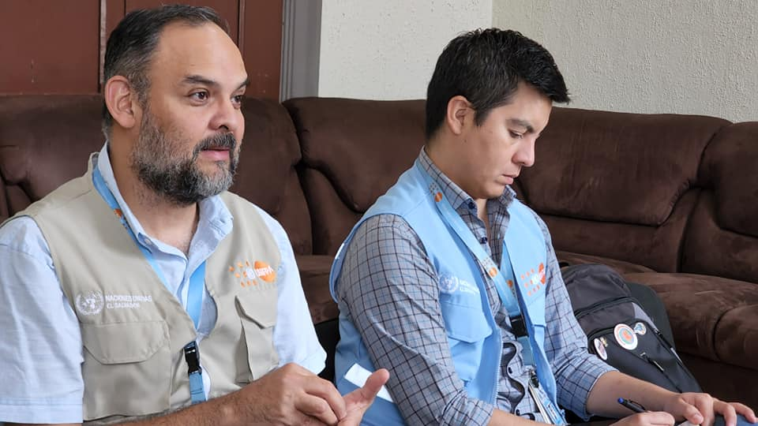

23-08-23
Estamos trabajando para mantener nuestros Parques Limpios para su comodidad nuestra Alcaldía de Usulután y sus equipos trabajan para que sus impuestos sean bien amostrados con eficacia y transparencia .
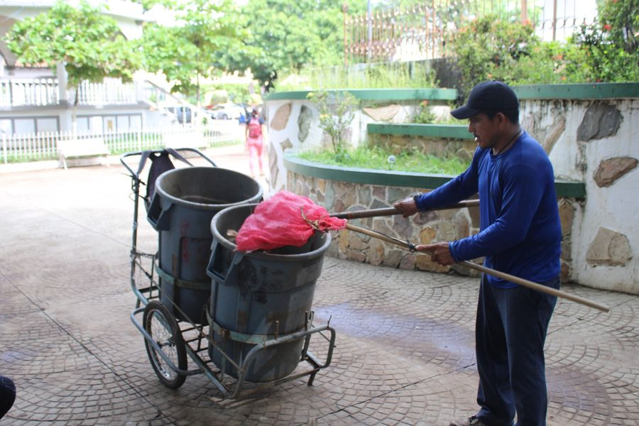
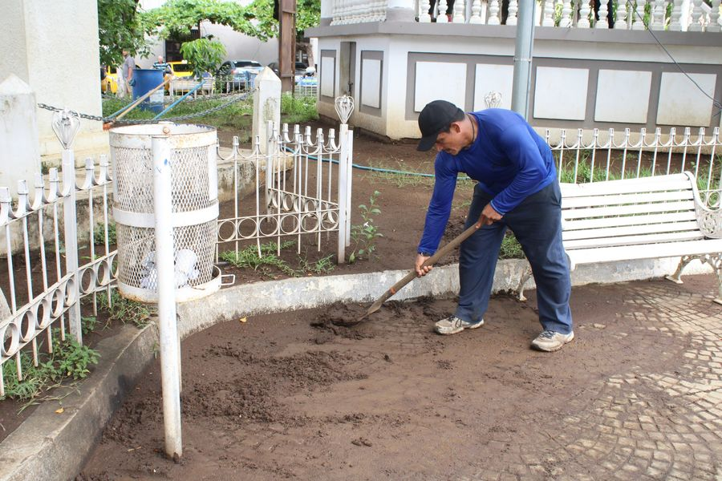
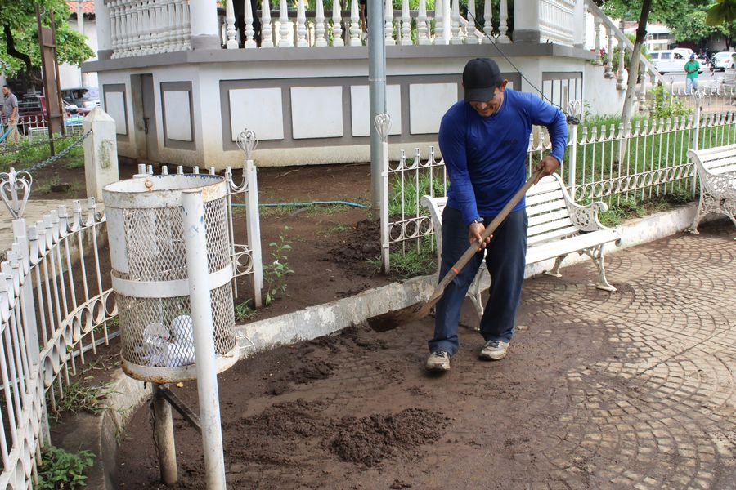
23-08-23
FEDERACIÓN REALIZÓ DOTACIÓN A LA ALCALDÍA.
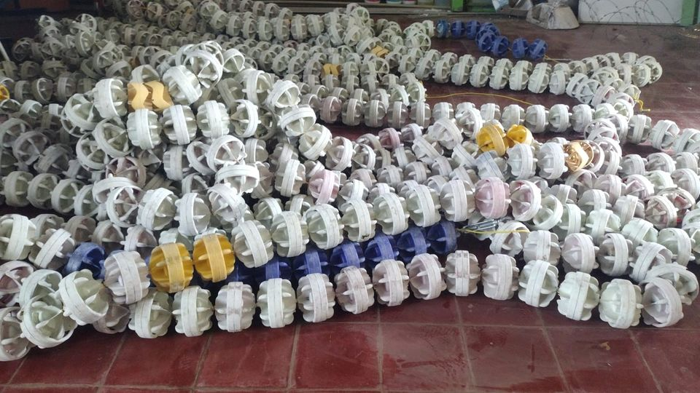
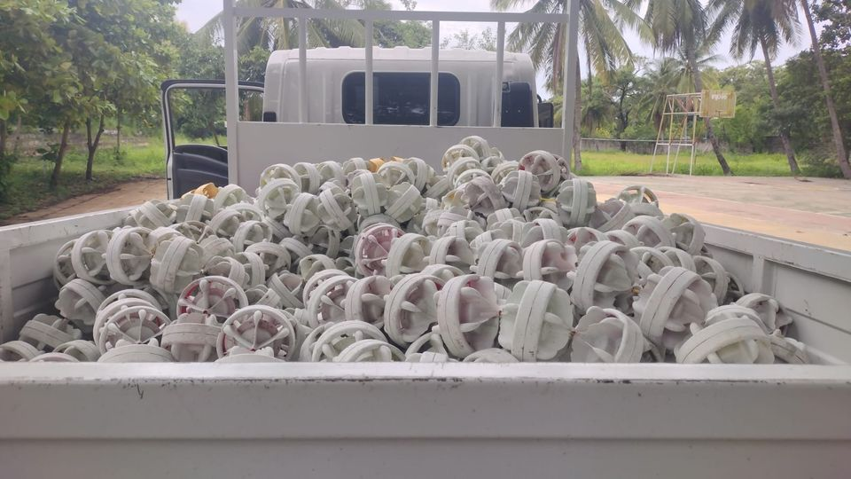
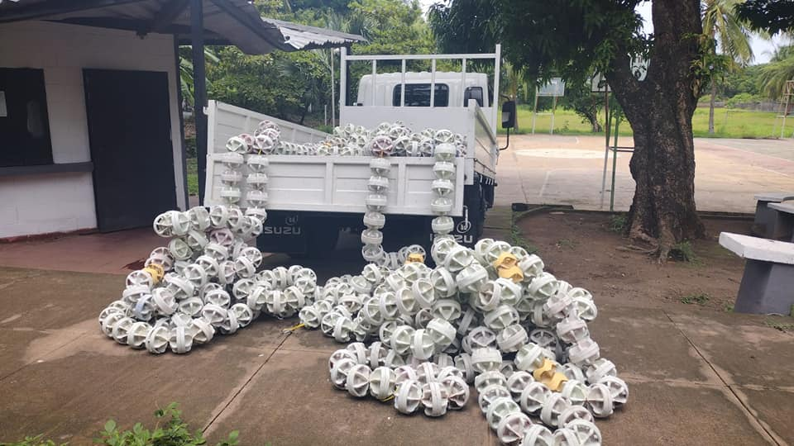

24-08-23
La venta de elotes por mayoreo y al detalle están disponibles desde la madrugada en el mercado 5 de Usulután.
, 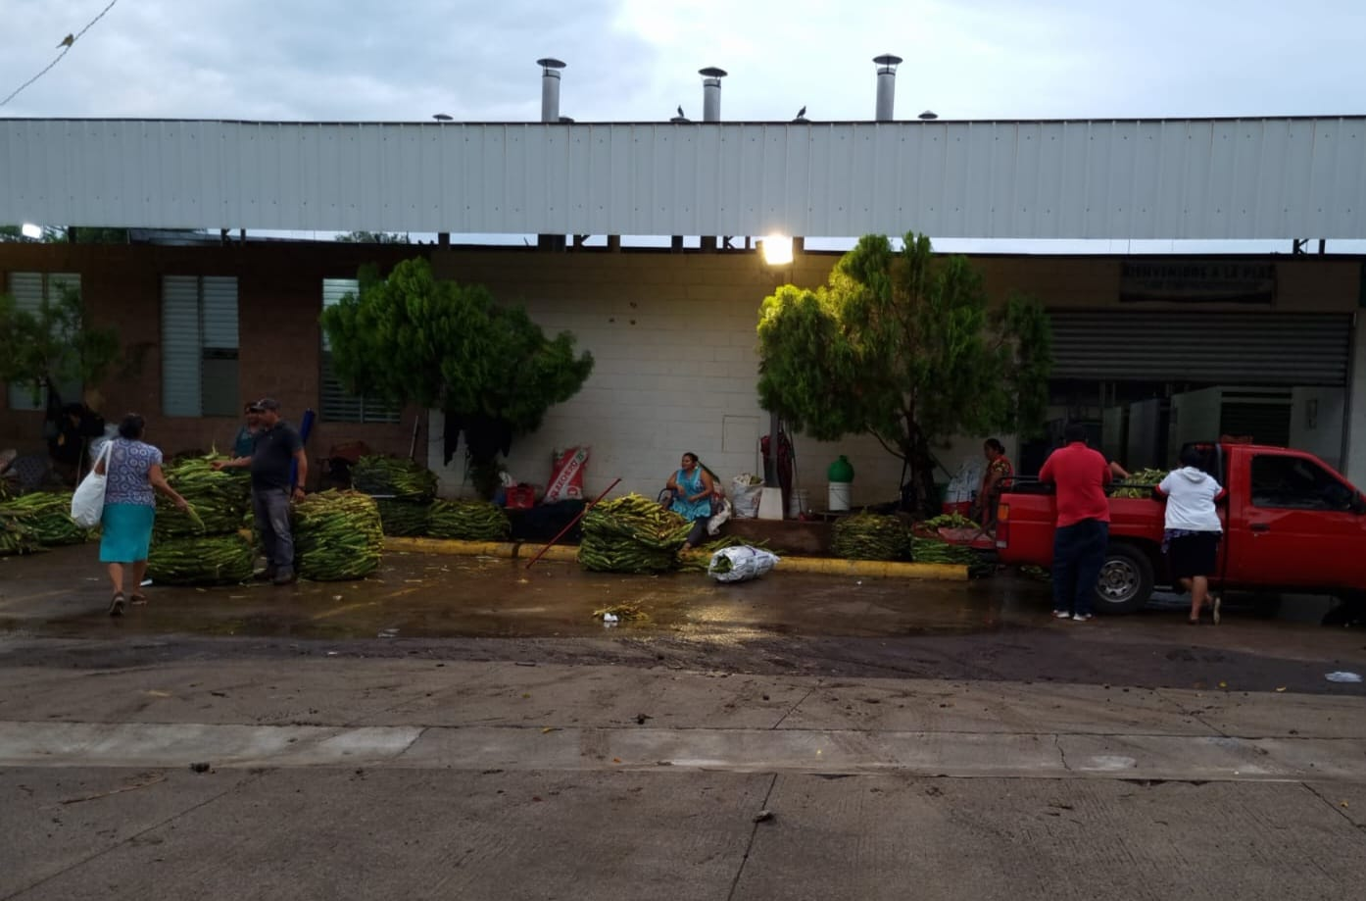

24-08-23
La Unidad de Servicios Ciudadanos a través del área de estructuras metálicas, realizaron la colocación de tapaderas en tragantes del Mercado Regional con el objetivo de prevenir accidentes y la evitar la contaminación por la basura acumulada,
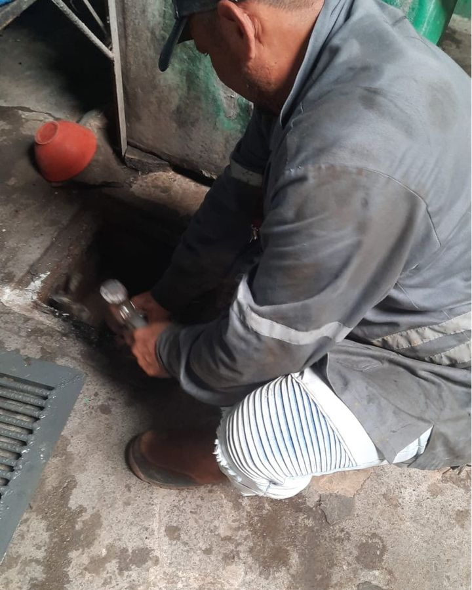
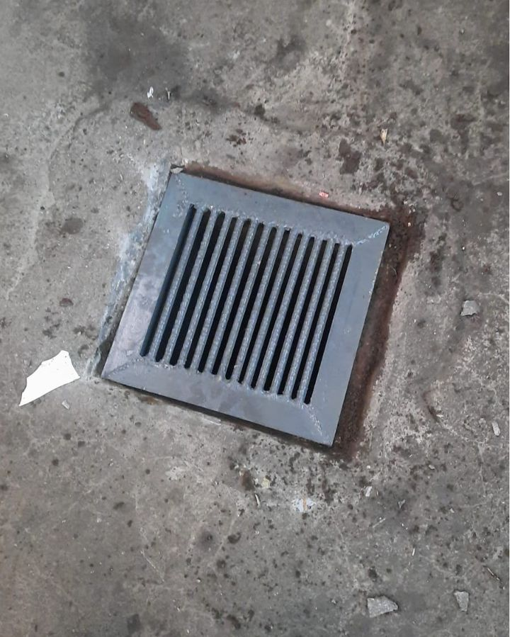

24-08-23
Municipalidad realizó los trabajos de limpieza de cunetas sobre la calle que conduce a Cantón Santa Bárbara a la altura de residencial Las Veraneras
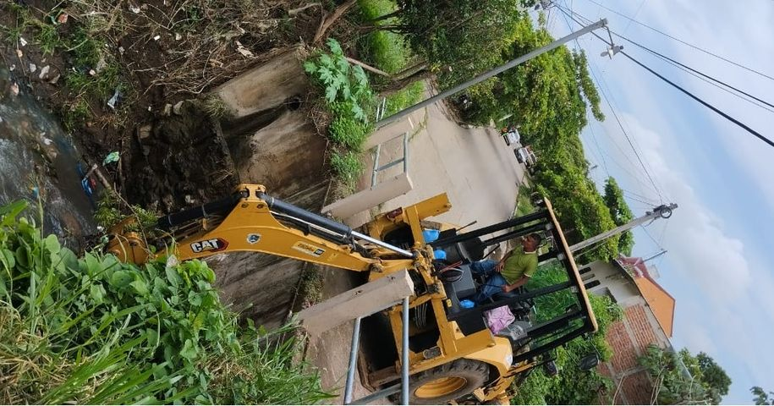
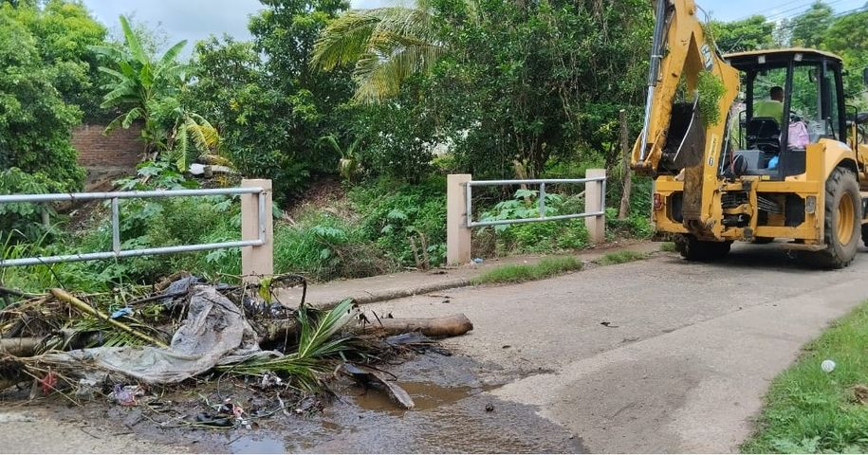
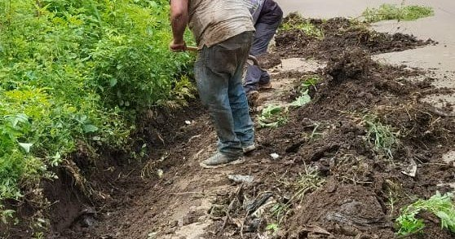

24-08-23
Reunión de Concejo Municipal Plural, este día se analizan las necesidades de los usulutecos, para generar más proyectos que beneficien a las comunidades.
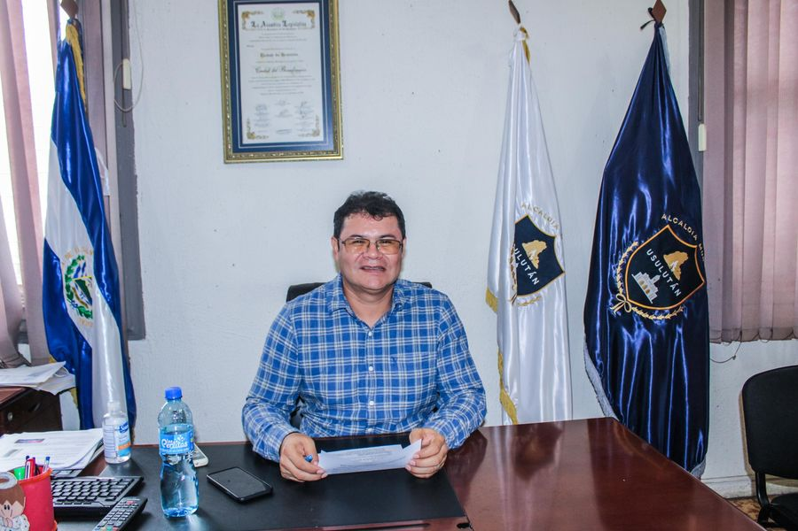
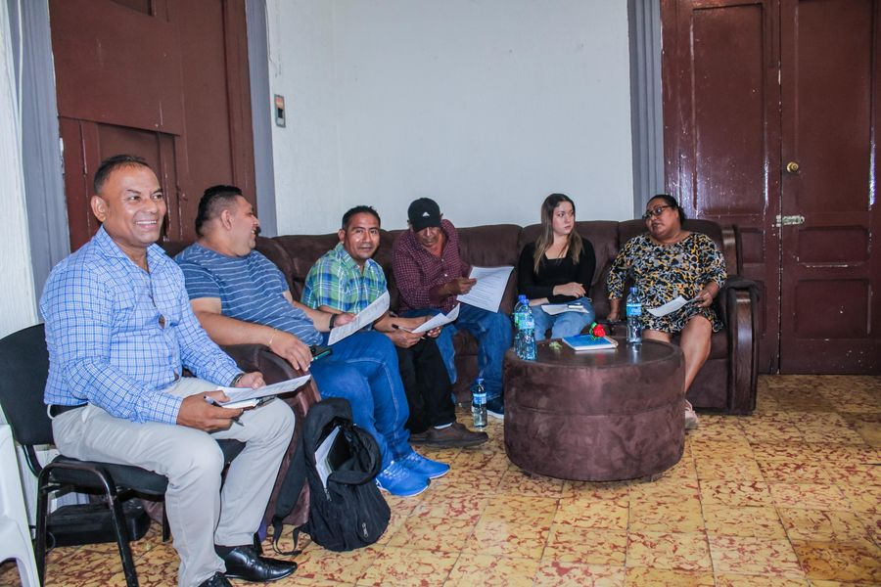
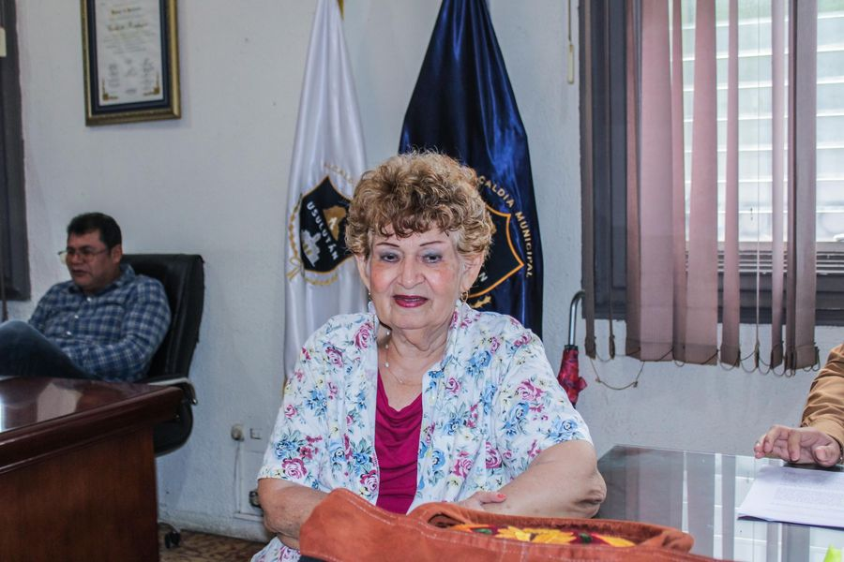

24-08-23
Con la juramentación de las Asociaciones de Desarrollo Comunal Nueva Esperanza de Cantón Los Desmontes, se dio legalidad a la nueva directiva para trabajar por los habitantes de su comunidad.
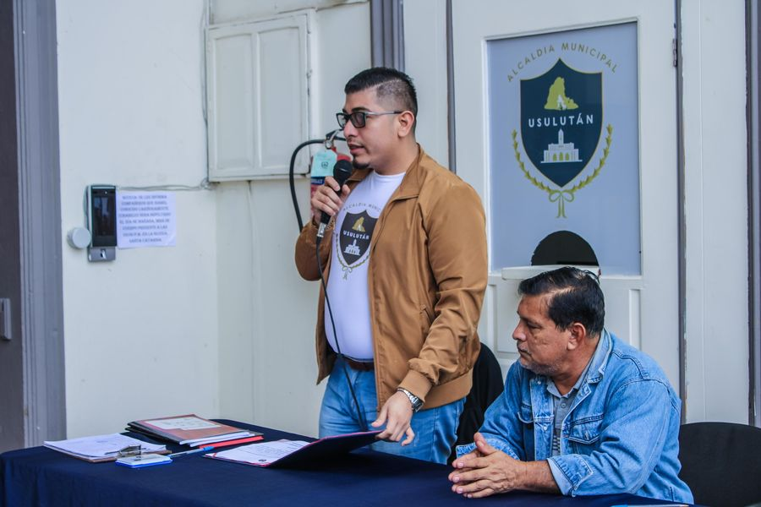
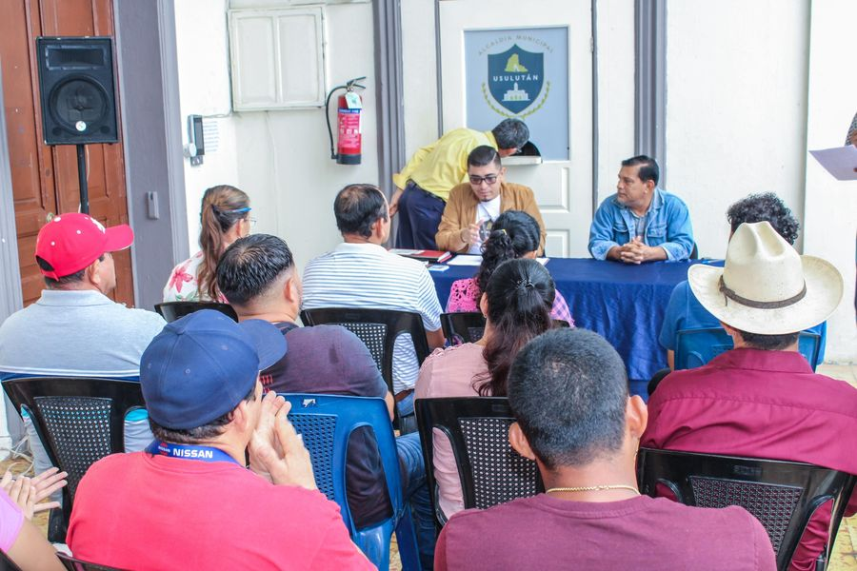
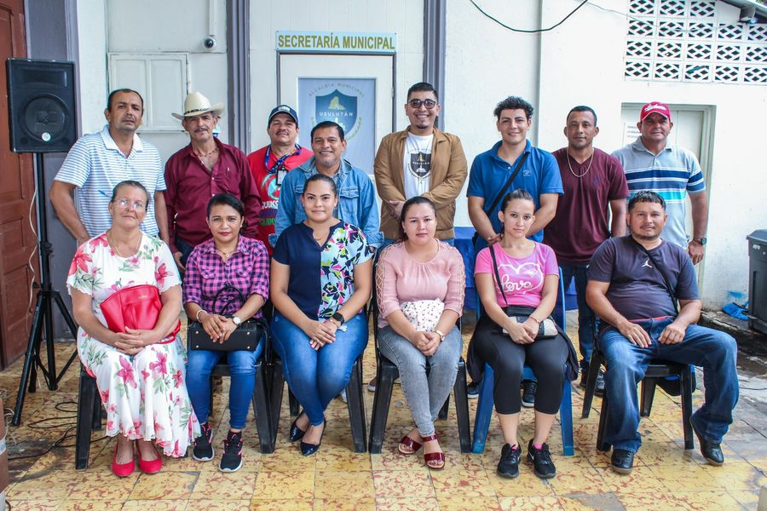
24-08-23
Nuestra maquinaria está trabajando en Calle a Colonia Sergio Torres de Cantón El Talpetate Sur con la excavación de Canaleta de 120 metros lineales y uno de profundidad para la introducción de tubería para agua potable.
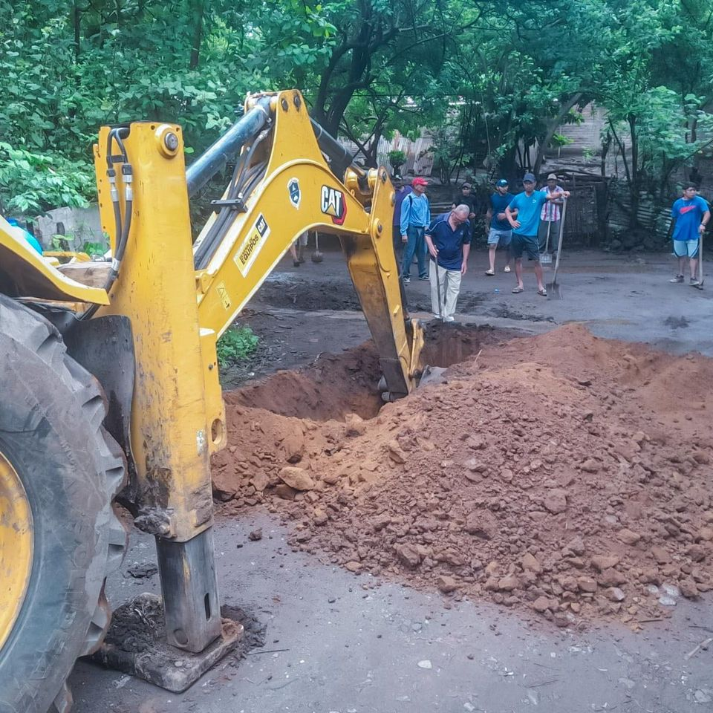
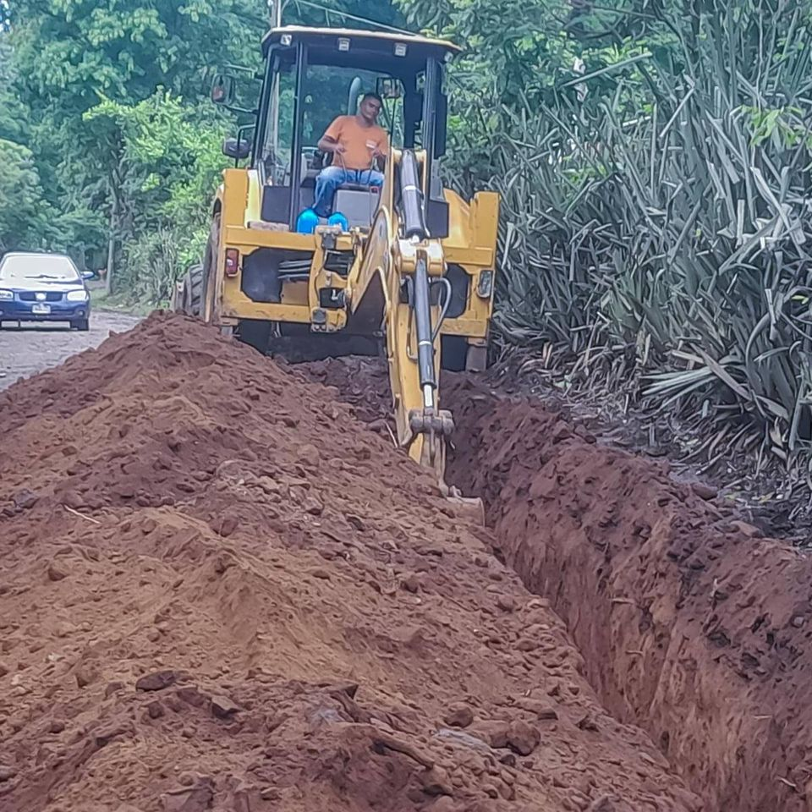
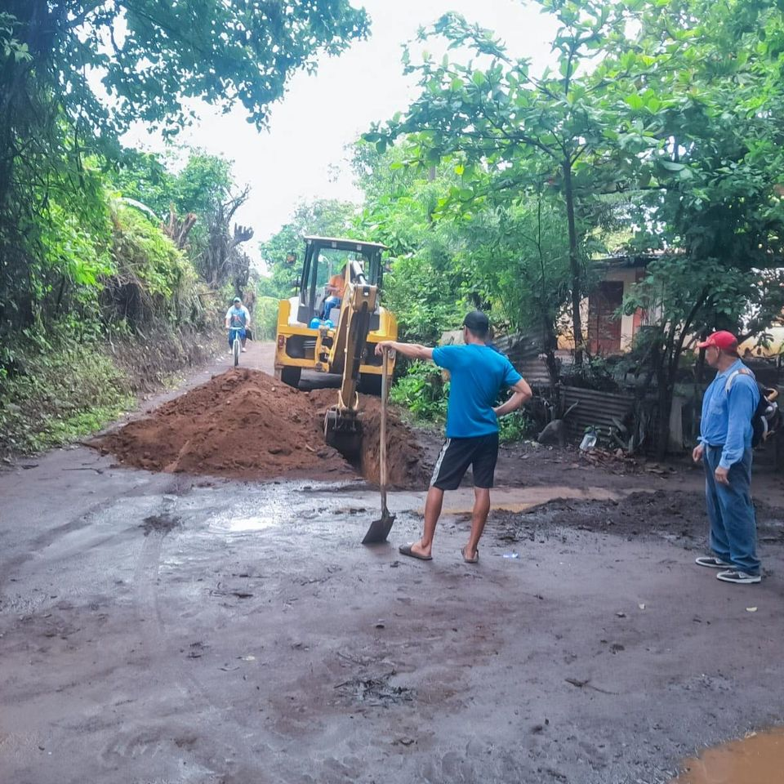

25-08-23
Esta mañana se llevo a cabo la 1ª Reunion del Comité Central de Festejos Patronales con los sub comites en las instalaciones del Palacio Municipal
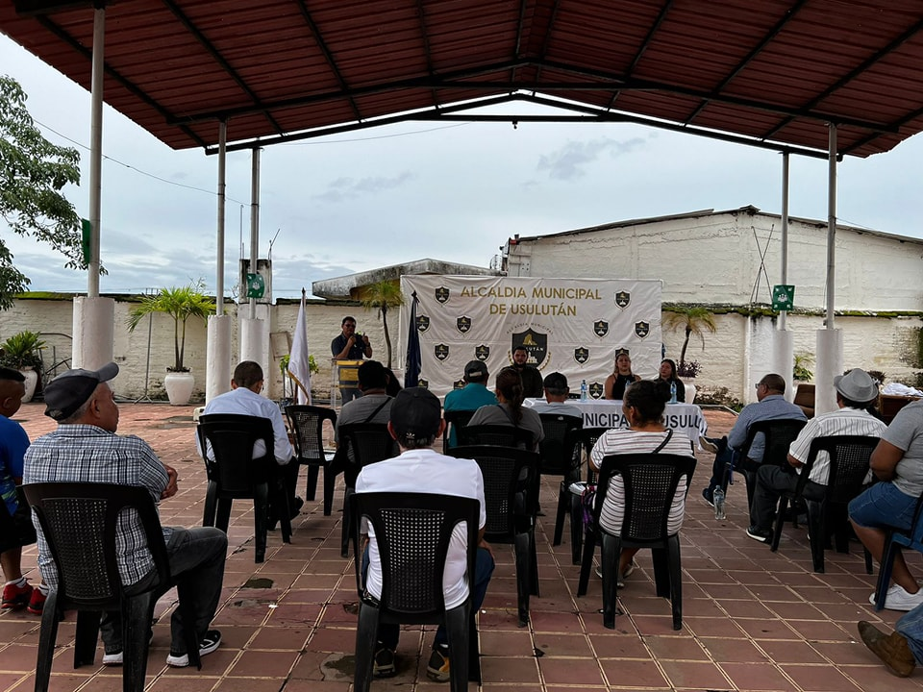

26-08-23
Te invitamos a que nos acompañes al Festival Gastronómico y Feria de Emprendedores en el Parque Raúl F. Munguía.
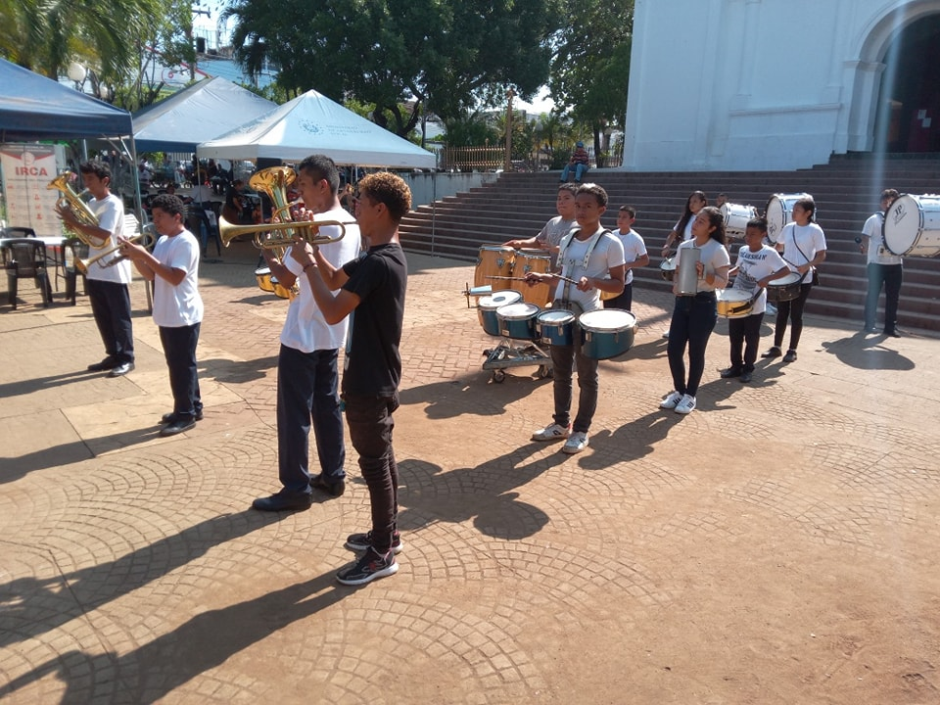
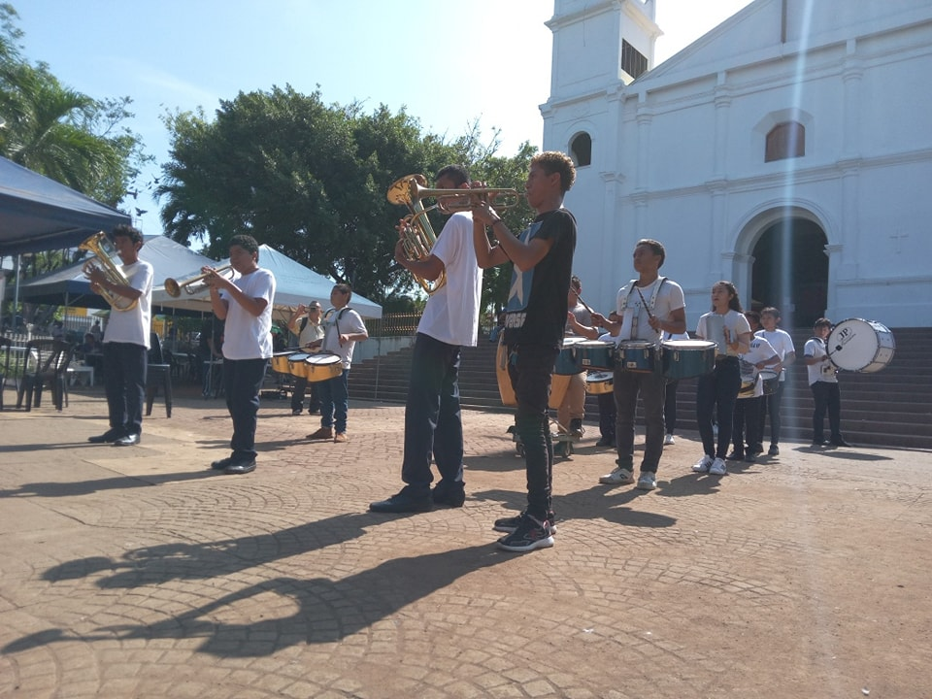

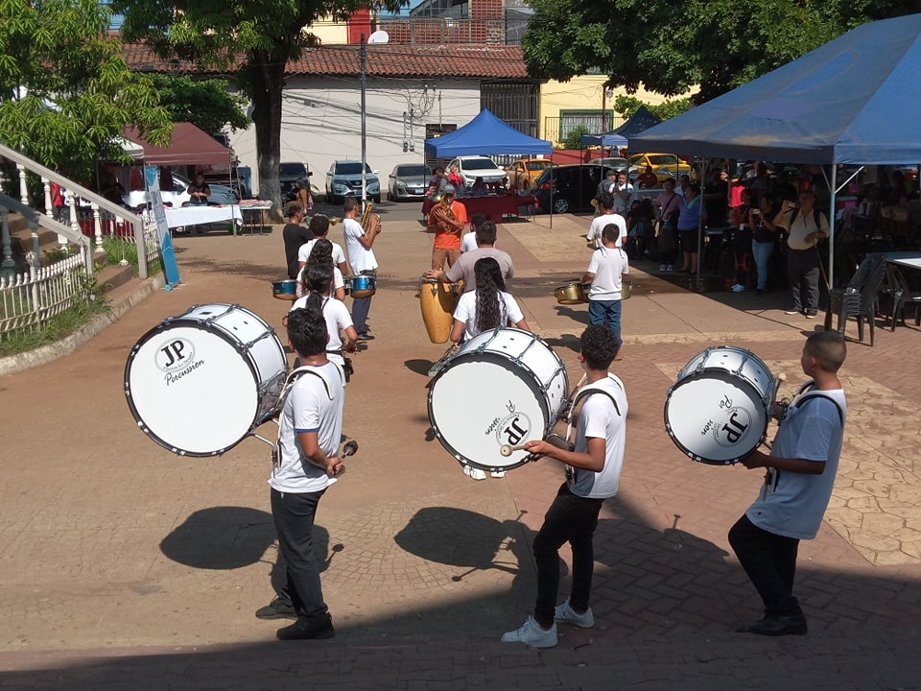
26-08-23
El Festival Gastronómico y Feria de Emprendedores se realiza en el parque Raúl F. Munguía,
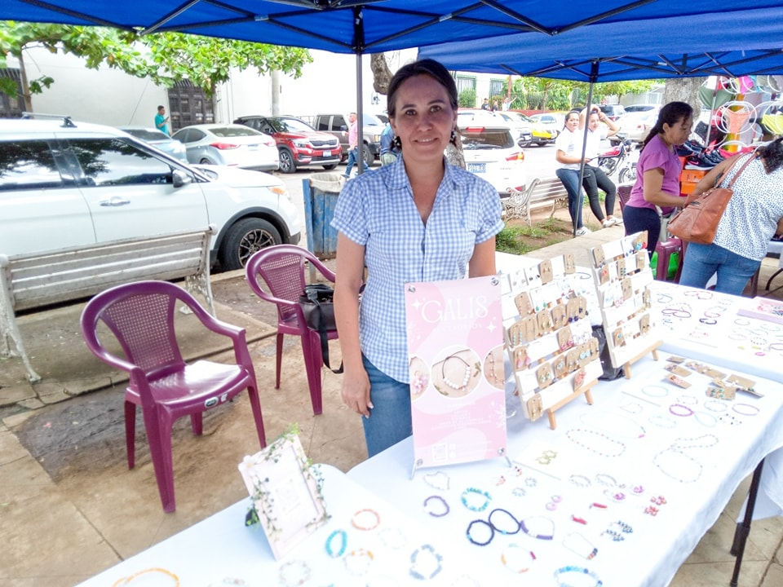
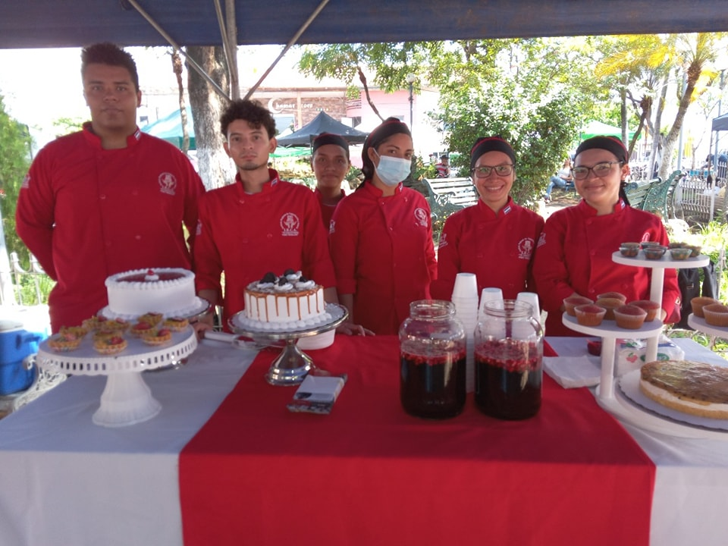
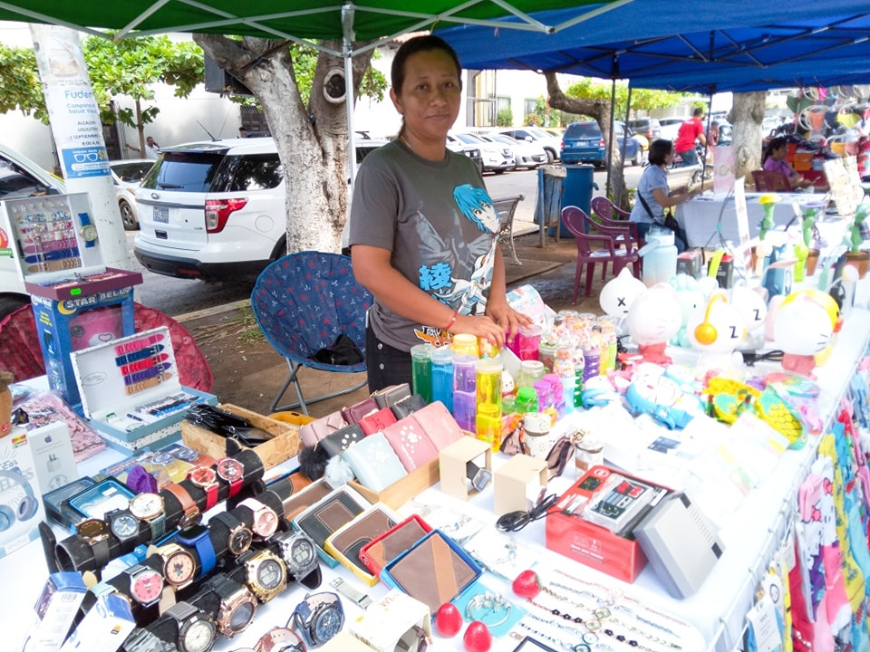

26-08-23
Este día se realizó la final del segundo torneo departamental socio deportivo #LaLiga Oportunidad y Valores, en el que participó la Escuela de Fútbol de Usulután.
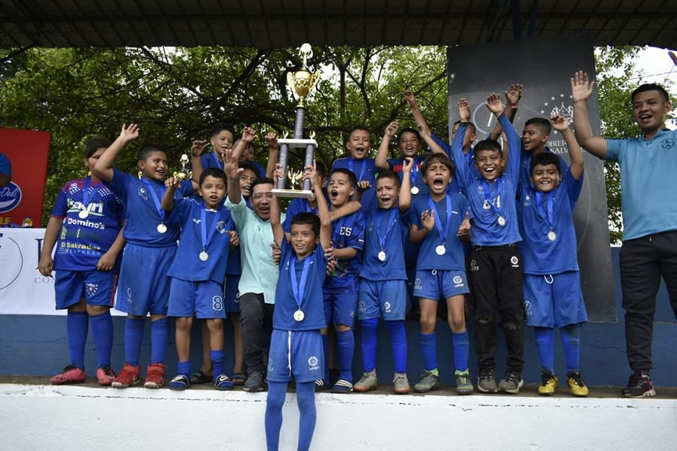

26-08-23
Paseo El Calvario tú lugar de encuentro.
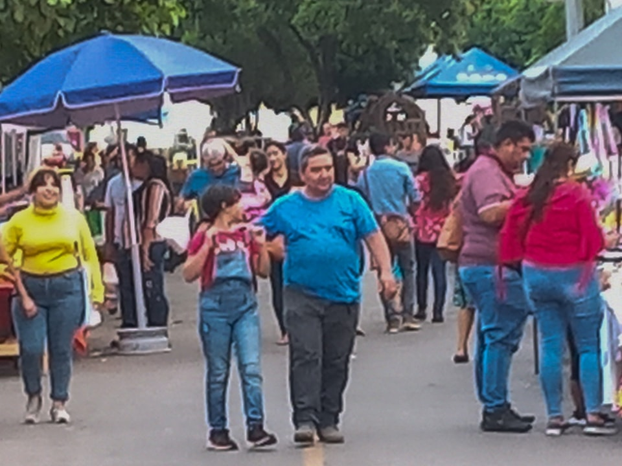
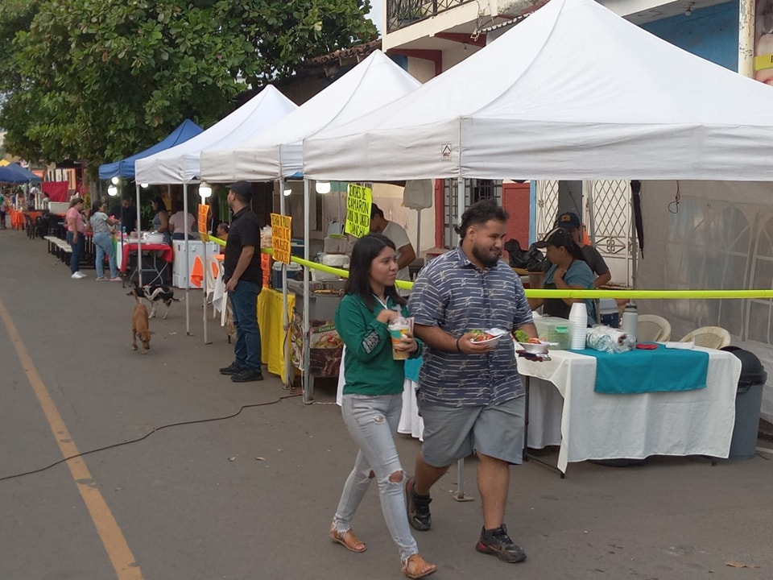
28-08-23
Nuestros equipos de trabajo están atendiendo de manera ágil, a los usuarios qué realizan trámites en el Palacio Municipal. Si todo está en regla, en pocos minutos se completa su trámite.
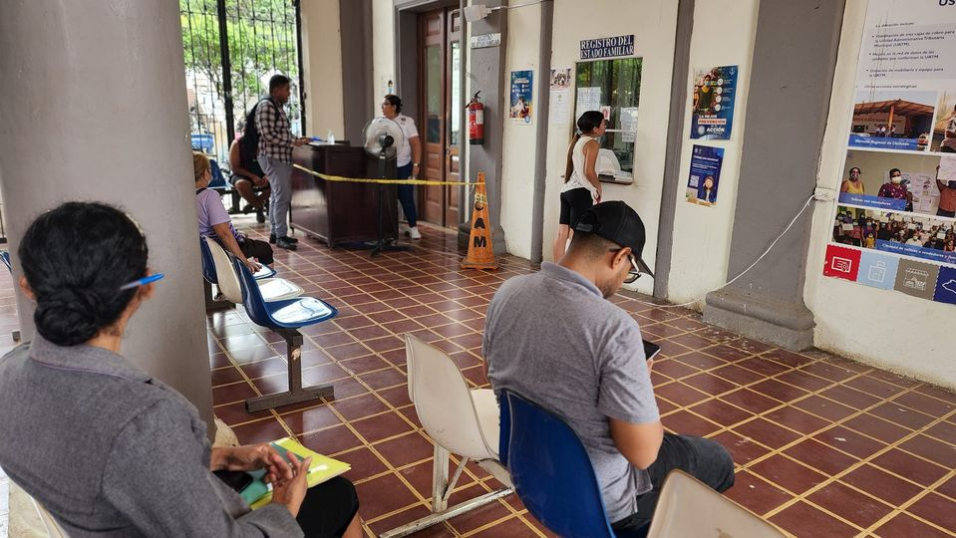
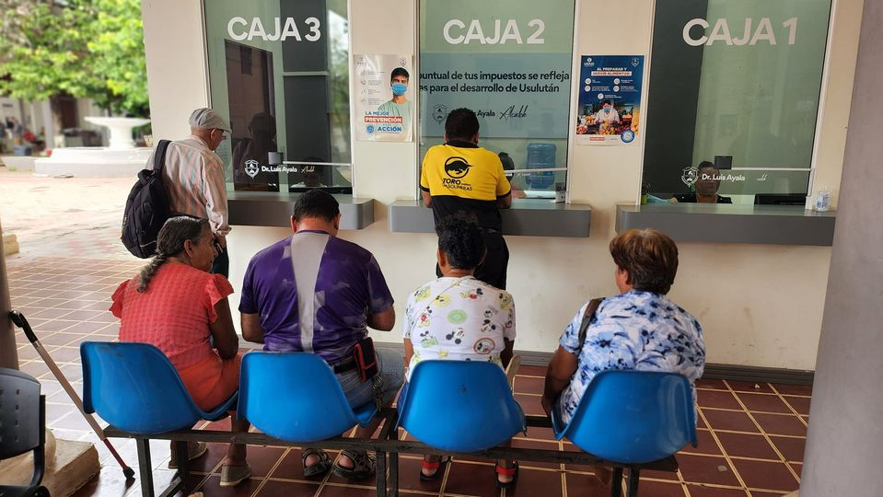

28-08-23
La limpieza de la Alameda Raúl F. Munguía, se ejecuta periódicamente para comodidad de los visitantes que acuden a diario a dicho punto de encuentro.

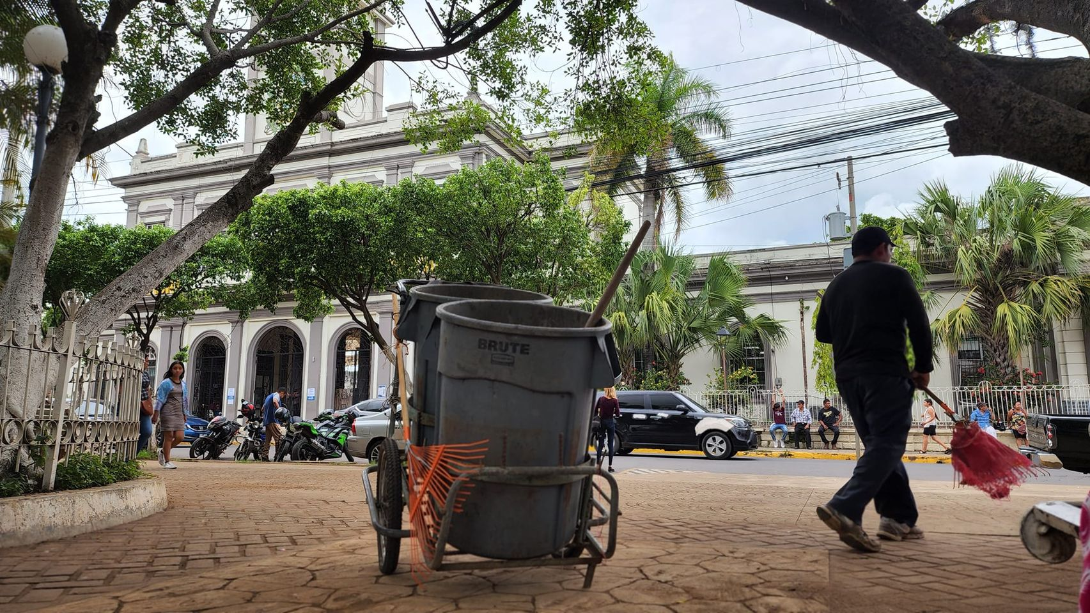

28-08-23
Nuestro alcalde Doctor Luis Ernesto Ayala Benítez iniciando labores hoy lunes, recibiendo peticiones de habitantes del municipio.
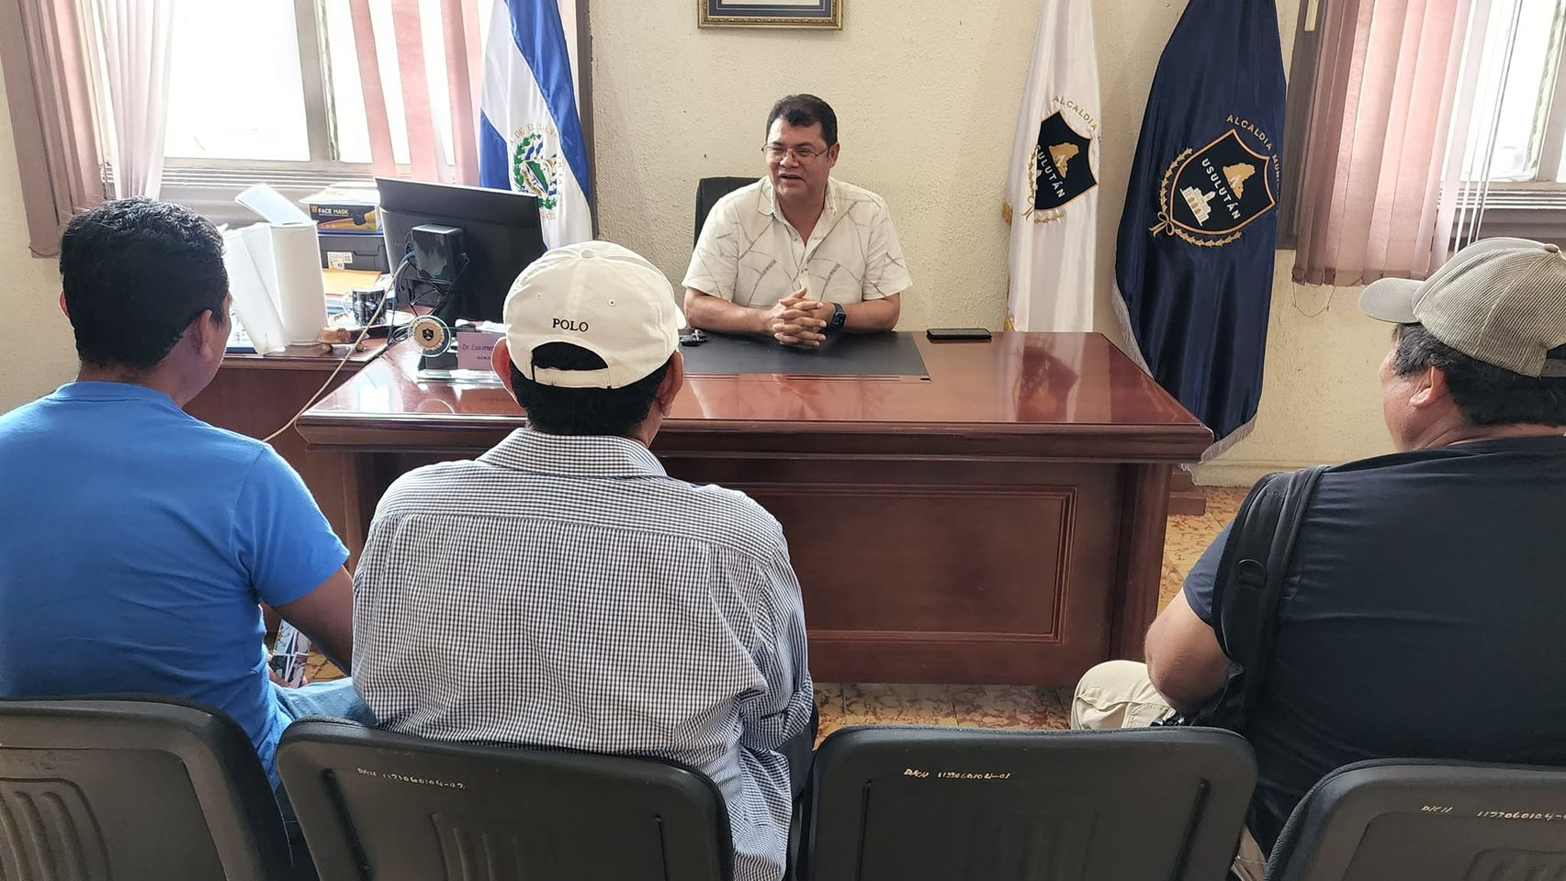

28-08-23
El Ministerio de Salud, realizó la inspección rutinaria para verificar que no existan criaderos de zancudos en el Palacio Municipal, Alameda Raúl F. Munguia y otros edificios Municipales
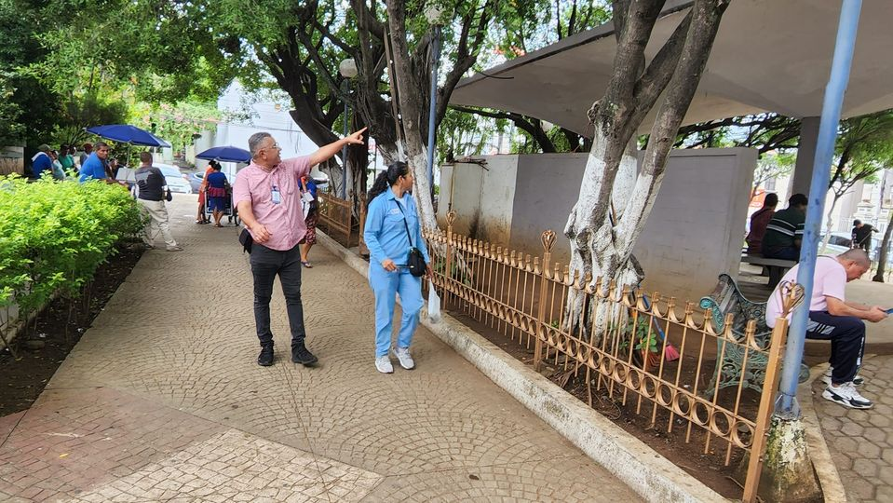
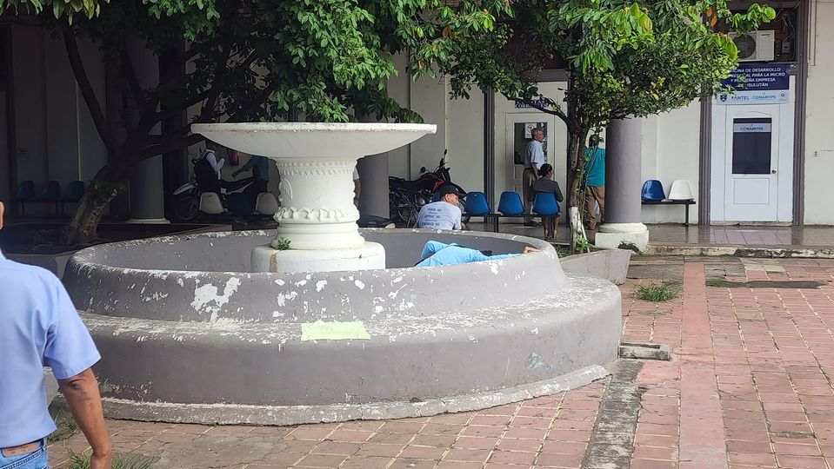
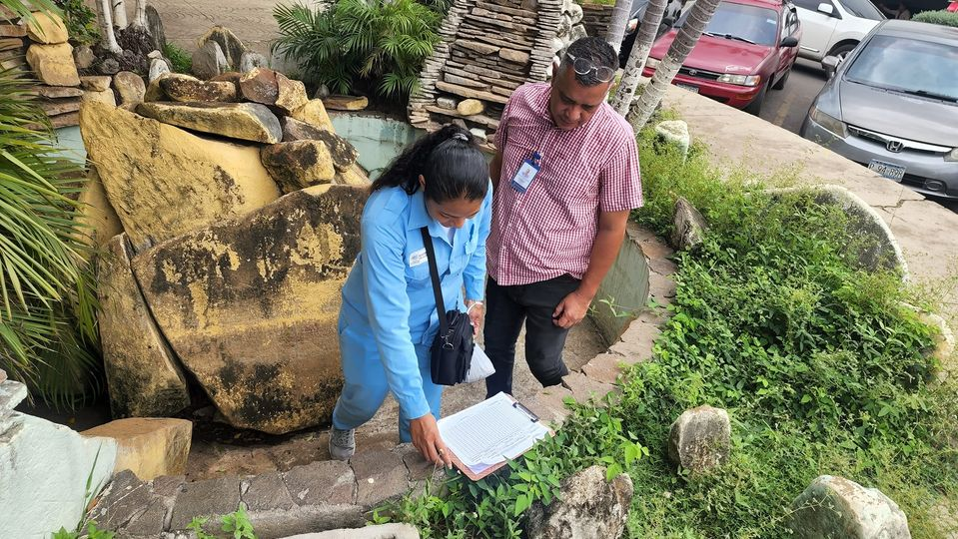
28-08-23
Esta mañana el Doctor Luis Ernesto Ayala Benítez sostuvo una reunión con representantes de la comunidad Santa Barbara Oriente
para detallar Proyecto de Muro de contención que beneficiara a los miembros de la comunidad .

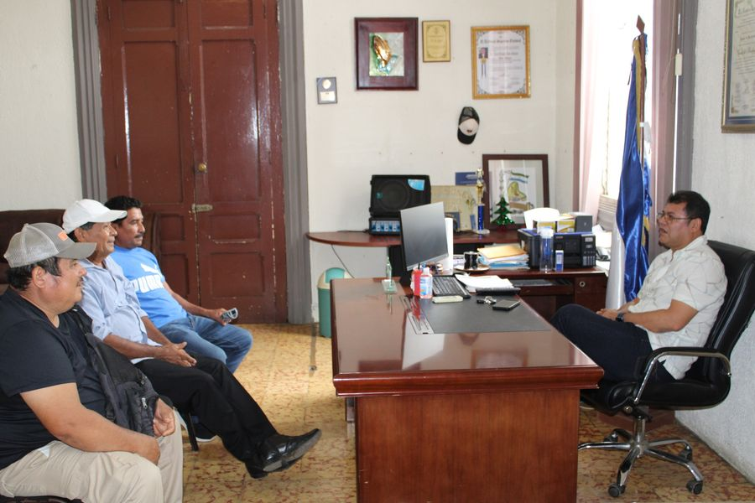
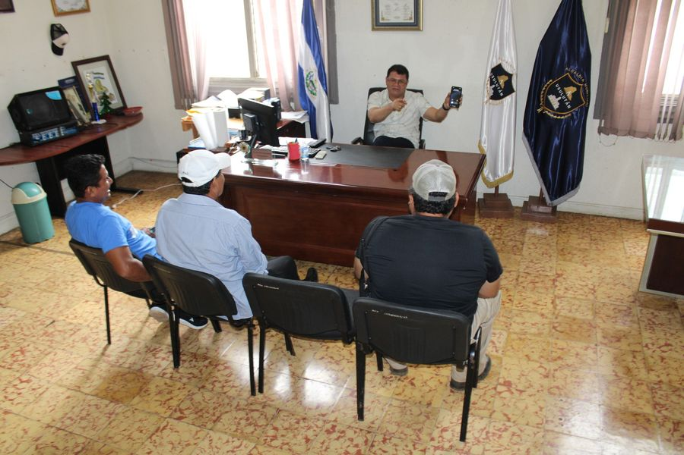
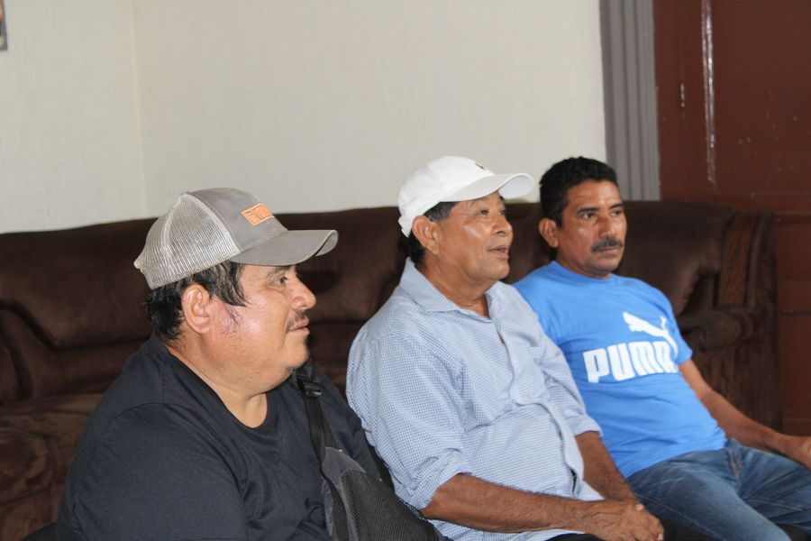
28-08-23
El Doctor Luis Ernesto Ayala Benítez, Alcalde de Usulután, a través de la Unidad Municipal de la Mujer y de la Juventud en coordinación con INSAFORP, Iniciaron esta mañana con el Curso de Esculpir y Decorar Uñas que se imparte en la Casa de Encuentro Juvenil
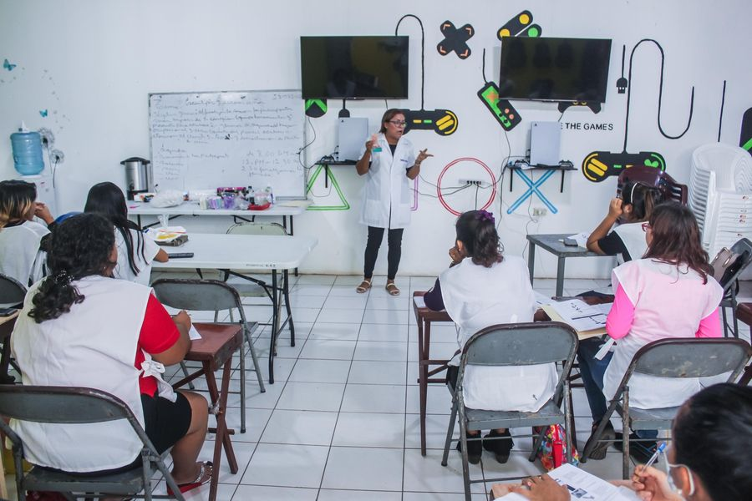
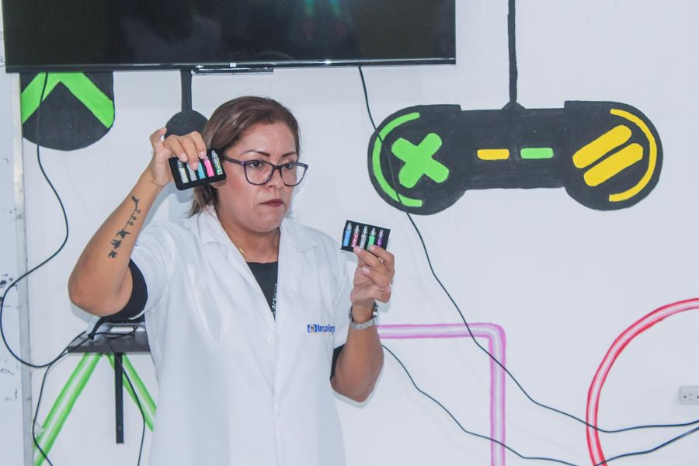
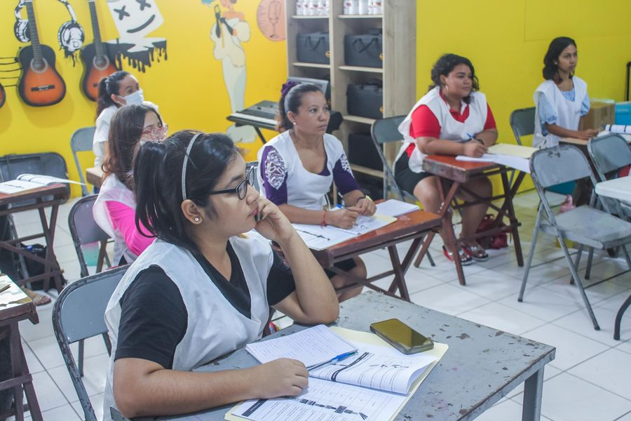
28-08-23
Este día El Doctor Luis Ernesto Ayala Benítez. Alcalde de Usulután y Presidente del Comité Central de Festejos Patronales, y miembros del comité realizaron una importante reunión en el despacho Municipal,
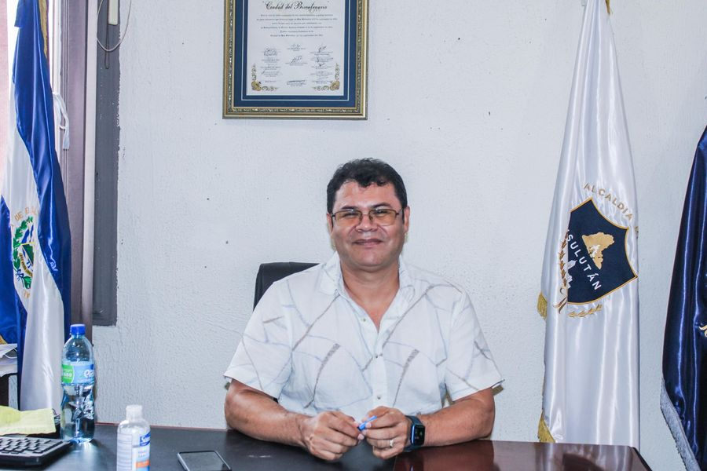
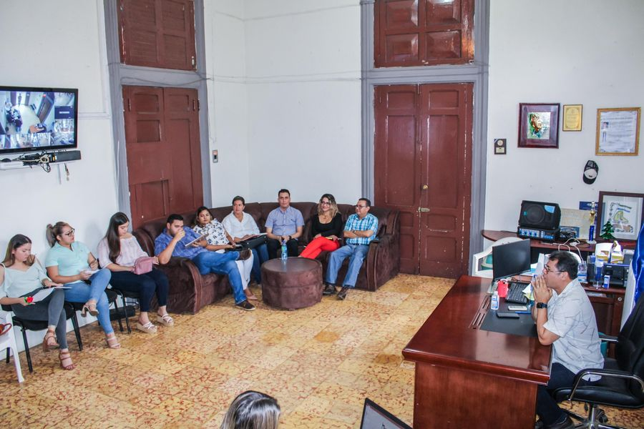

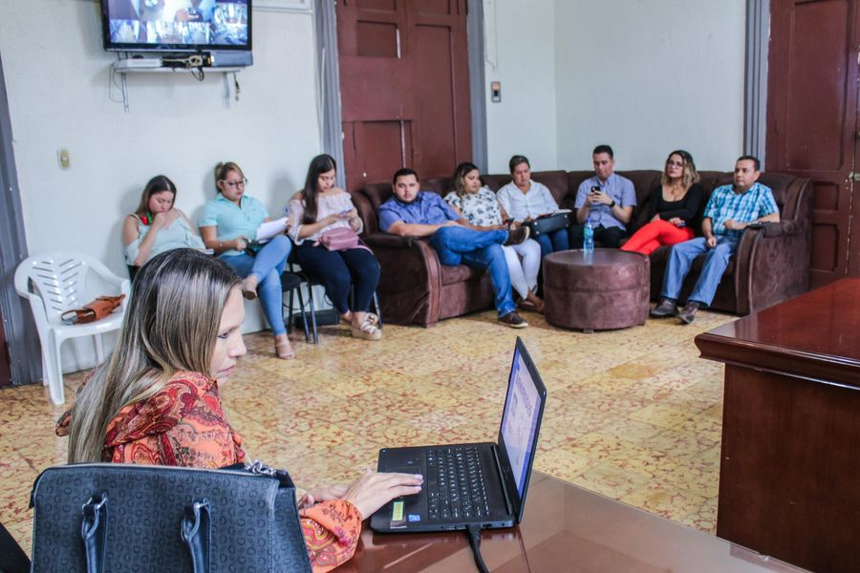
28-0823
Esta tarde de lunes emprendedores del Paseo El Calvario de Usulután, sostuvieron una reunión informativa con autoridades municipales, con el objetivo de fortalecer las actividades de cada sábado.
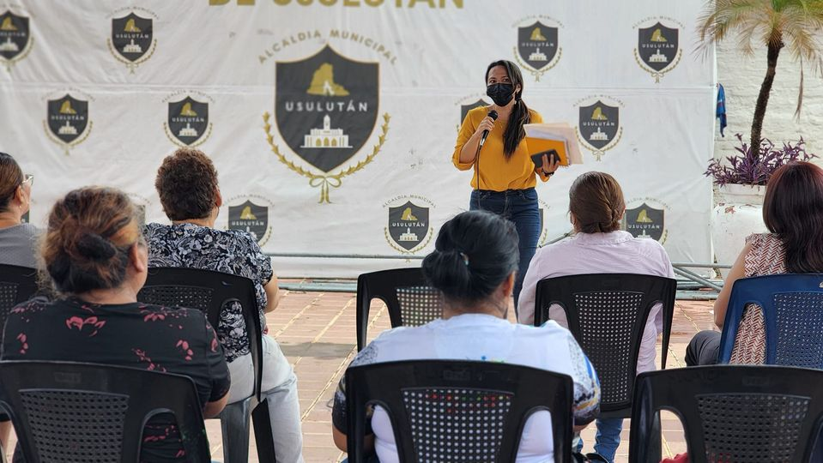
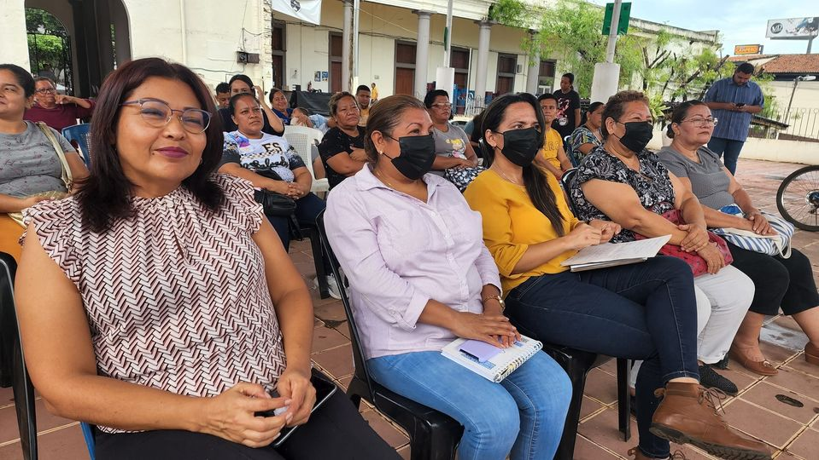
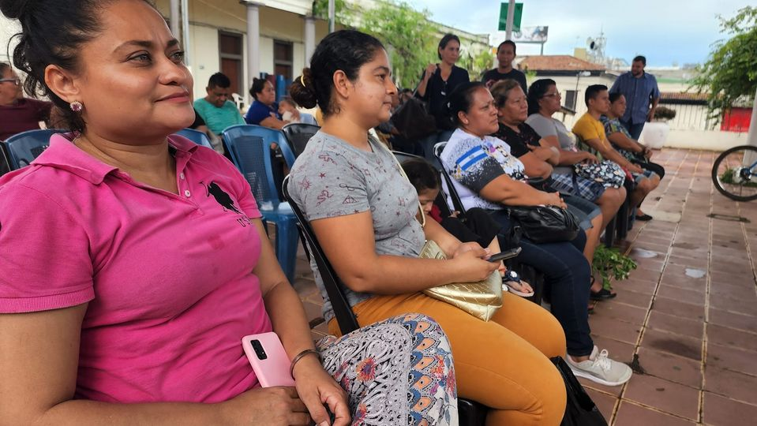
29-08-23
A pocos minutos de iniciar la celebración del día internacional de la Juventud que organiza la Unidad Municipal de la Juventud.
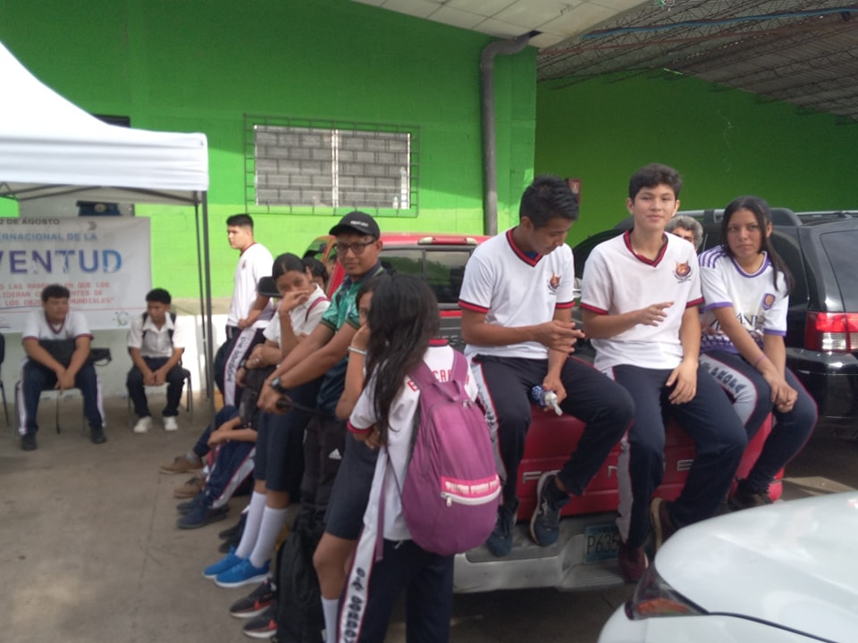
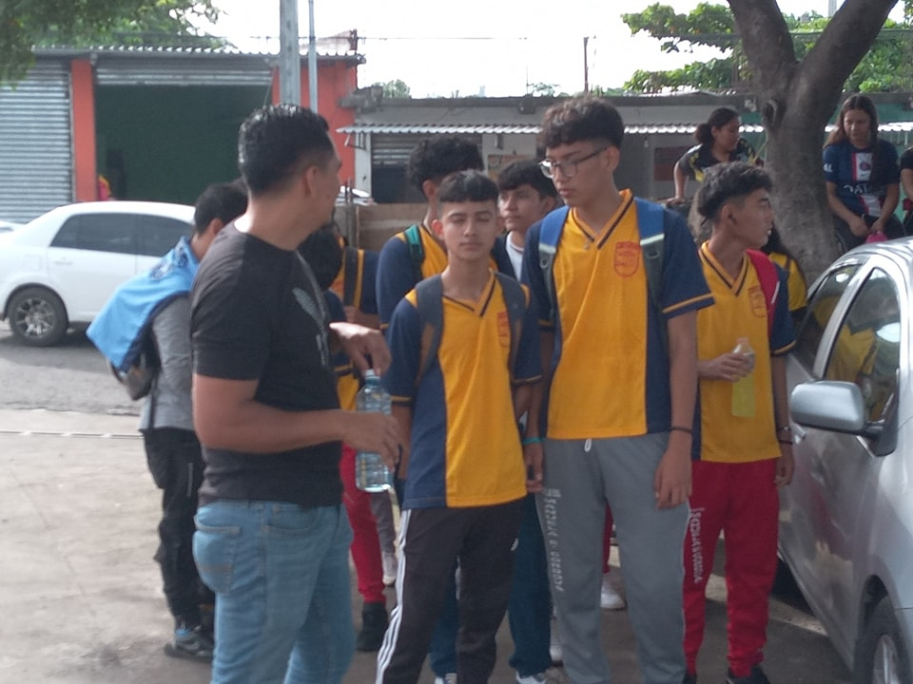
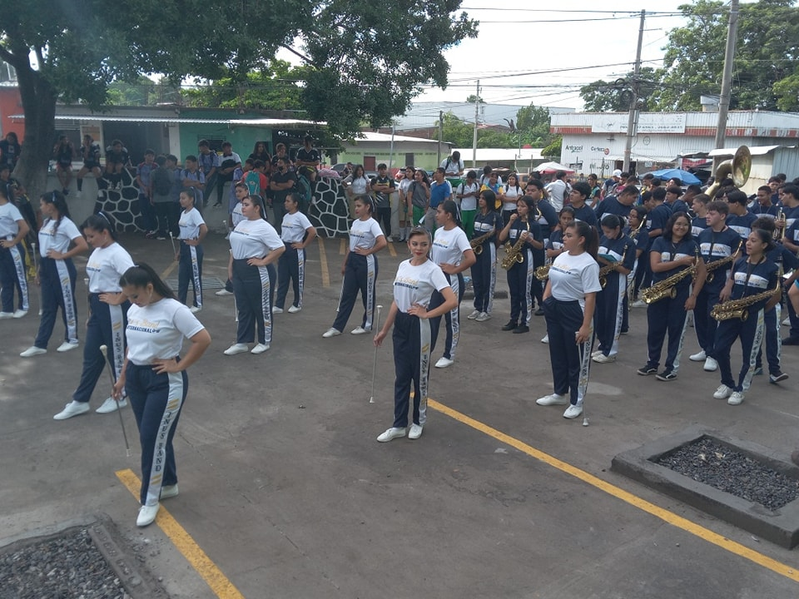
29-08-23
En colonia Santa María un árbol cayó sobre un camión, nuestro equipo liberó el percance.
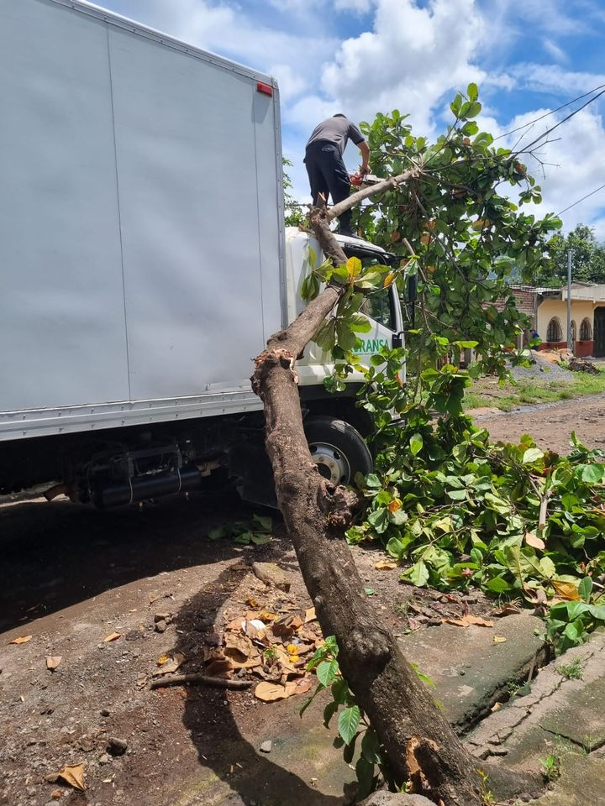

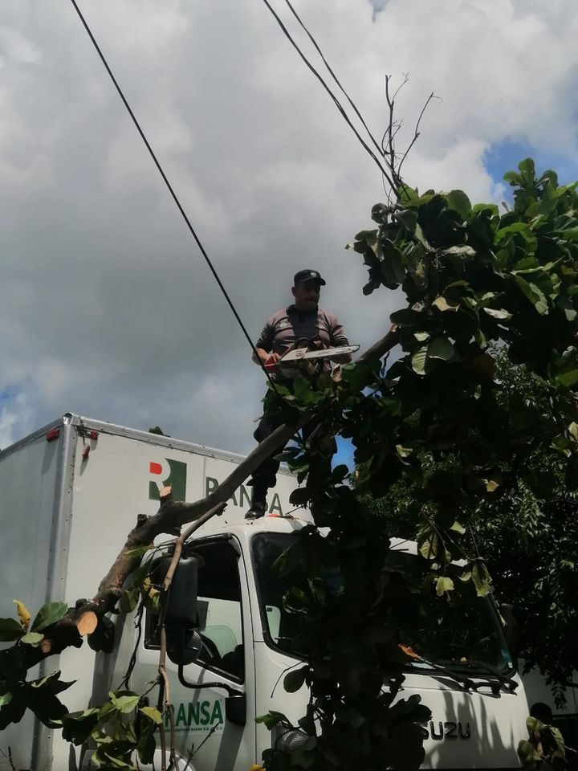

29-08-23
Este día la Unidad de la Juventud realizó una actividad para conmemorar el día Internacional de la juventud en el Parqueo del Mercado Regional,
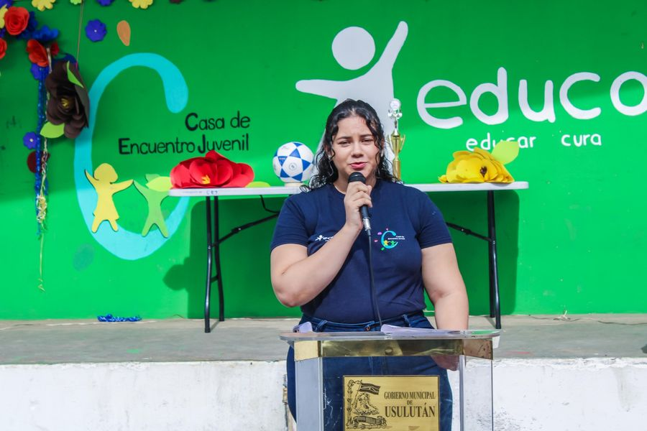
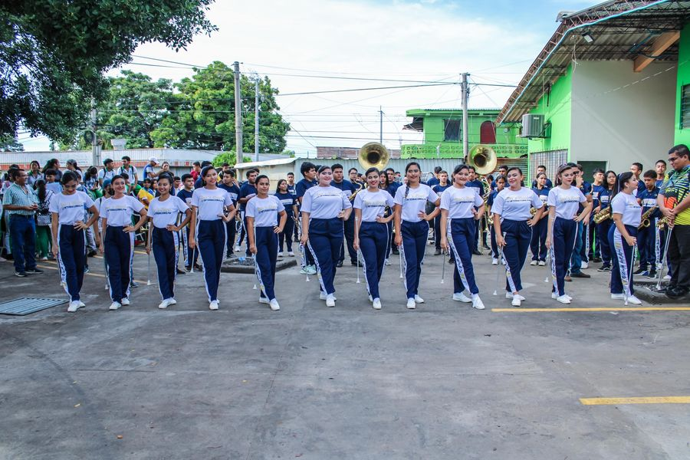
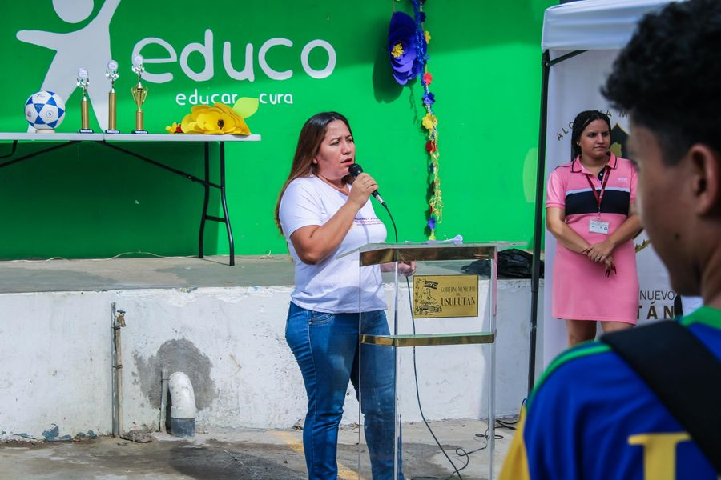
29-08-23
Dando seguimiento al Curso de Esculpir y Decorar Uñas que se imparte en la Casa de Encuentro Juvenil, ubicada en el Mercado Regional, en coordinación con INSAFORP
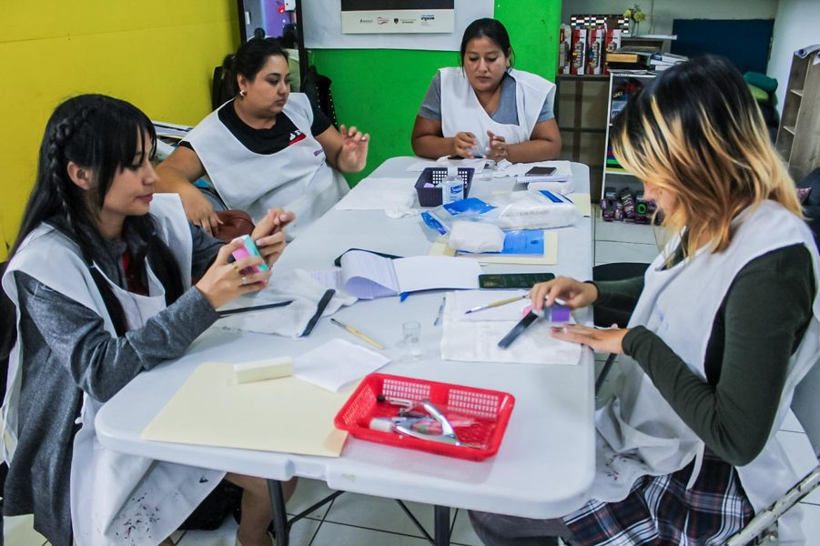
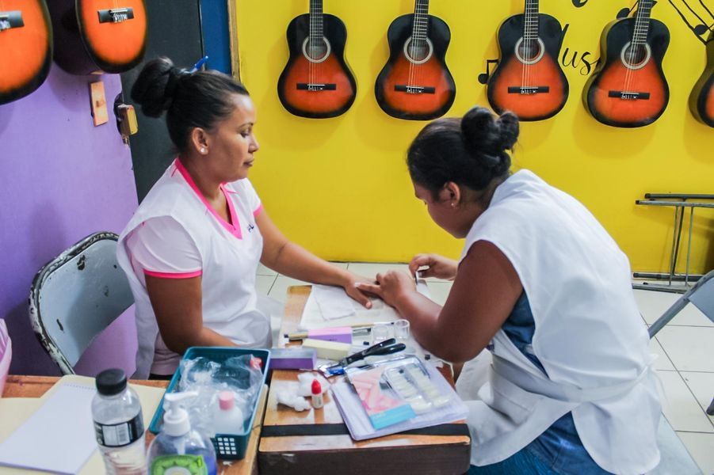
29-08-23
Nuestro equipo de maquinaria pesada trabajando en la reparación de calles de acceso e internas, en cantón Hacienda La Carrera de Usulután.
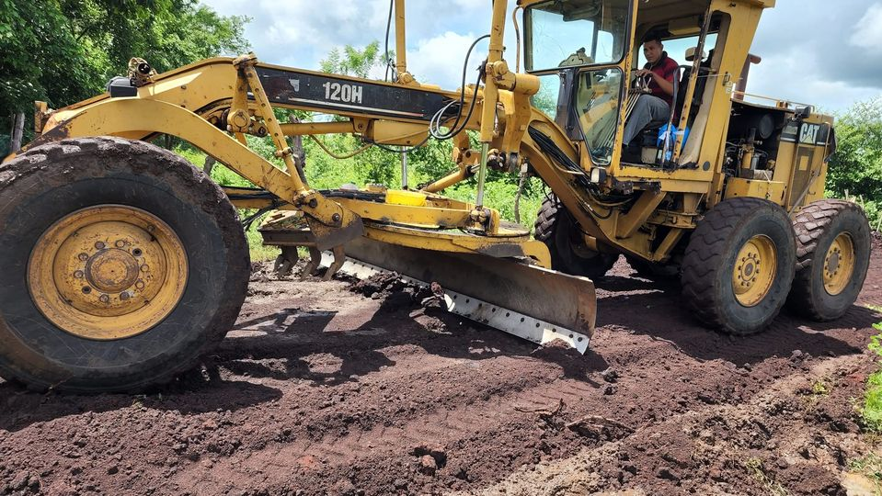
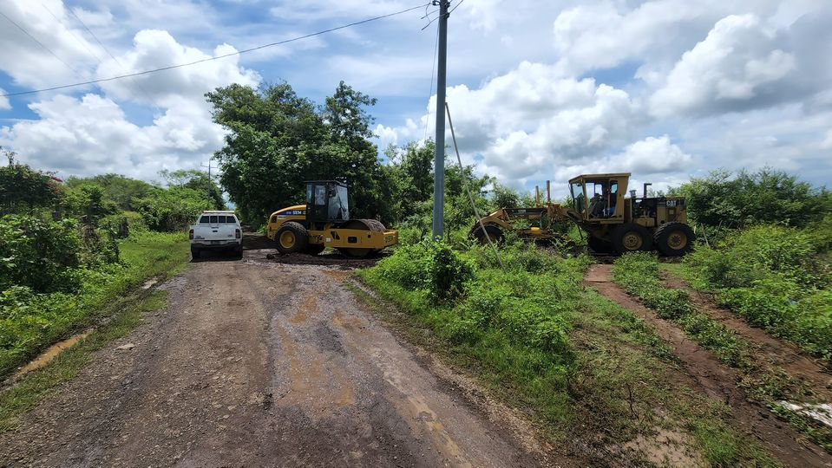

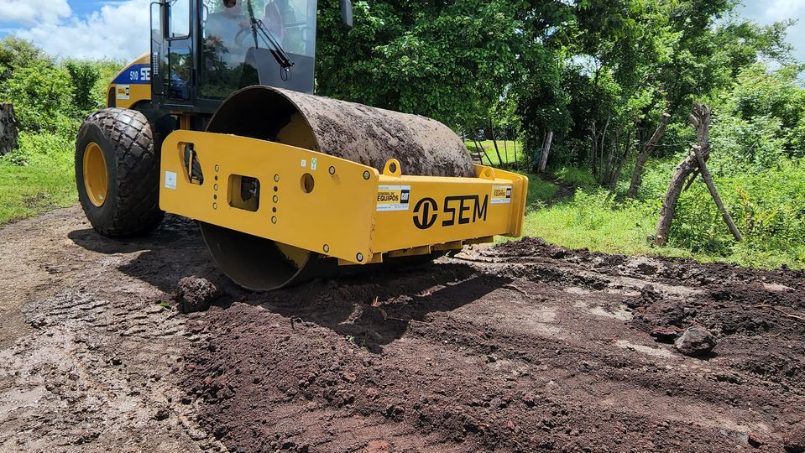
29-08-23
Nuestro Alcalde Doctor Luis Ernesto Ayala Benítez, miembros del Concejo Municipal y habitantes de los Caseríos El Icaco, La Cañada y El Limón de Puerto Parada, realizaron el acto de inauguración de Lámparas Fotovoltaicas,
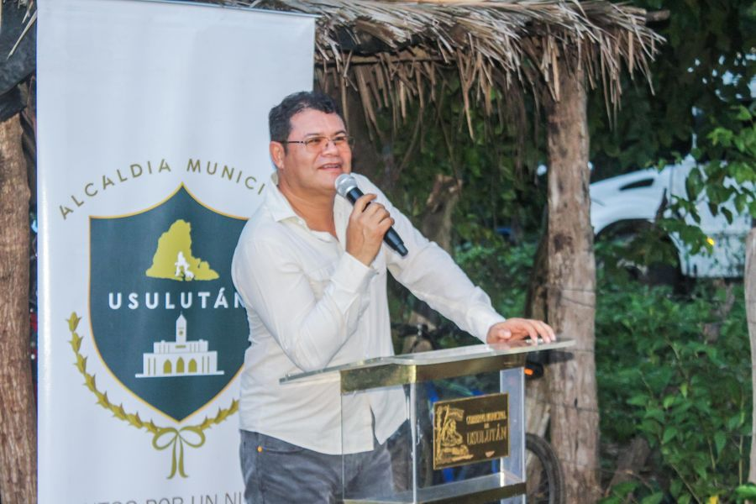
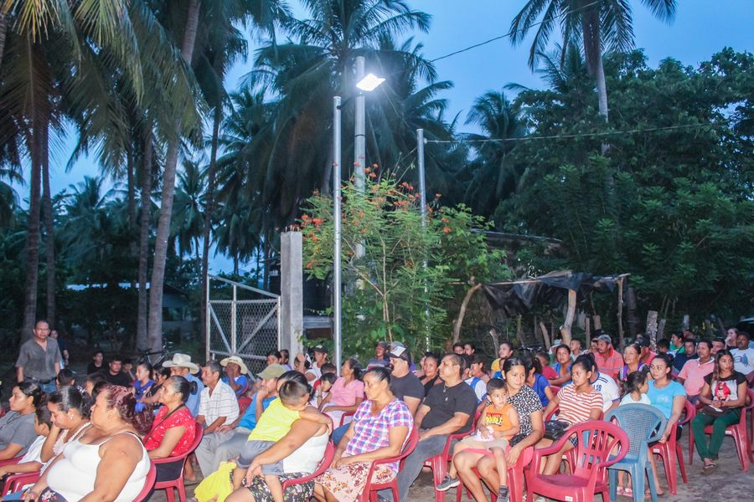
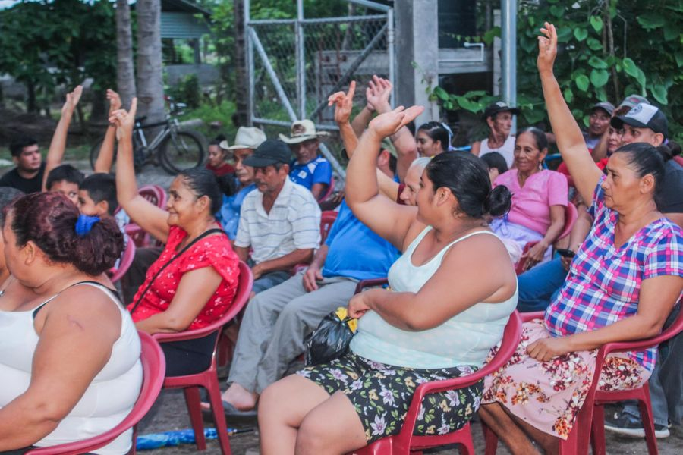
30-08-23
Visita el #AgroMercado en el parque Monseñor Romero (El Calvario) y llévate los productos más frescos y a precios accesibles.
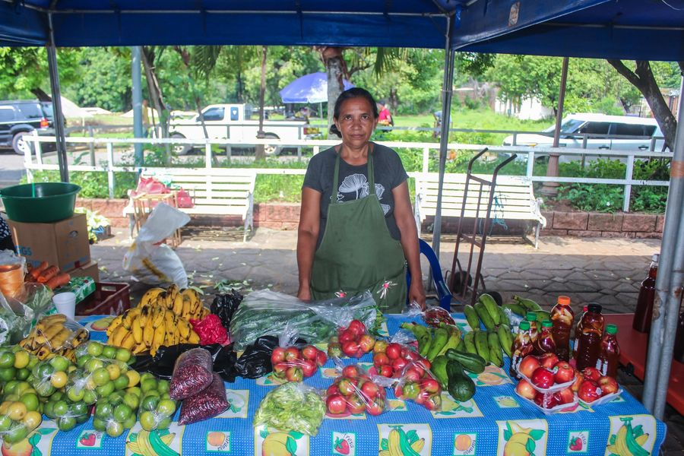
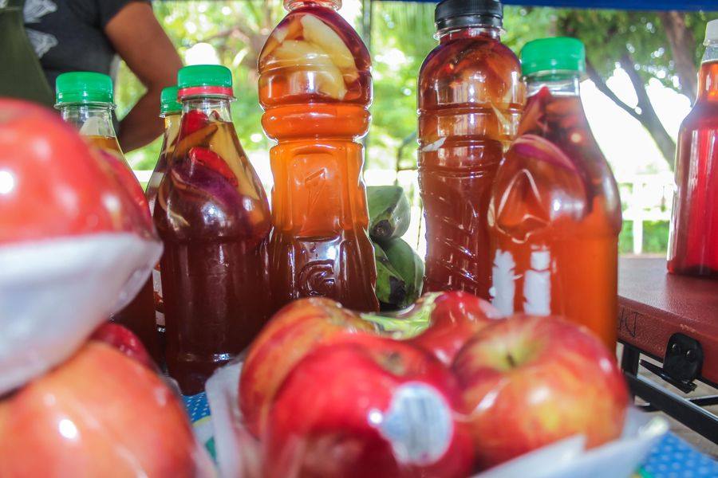
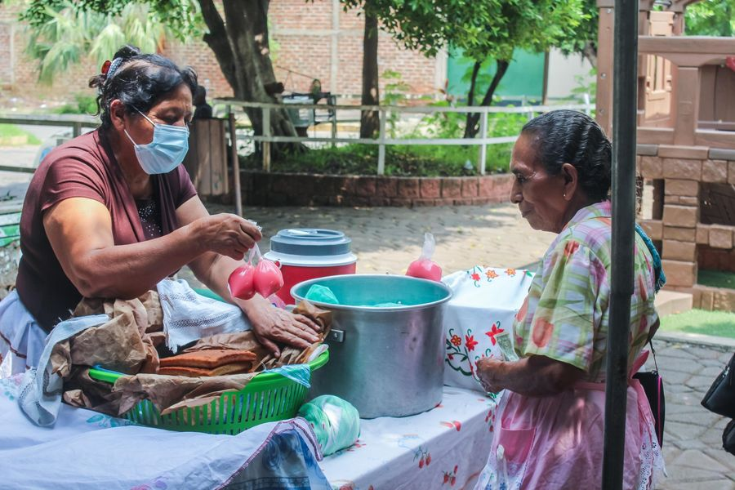
30-08-23
Gracias a un trabajo articulado entre la municipalidad, Visión Mundial, ACALM y la comunidad se realizan trabajos en Cantón El Talpetate Sur con la excavación de Canaleta para la introducción de tubería para agua potable.
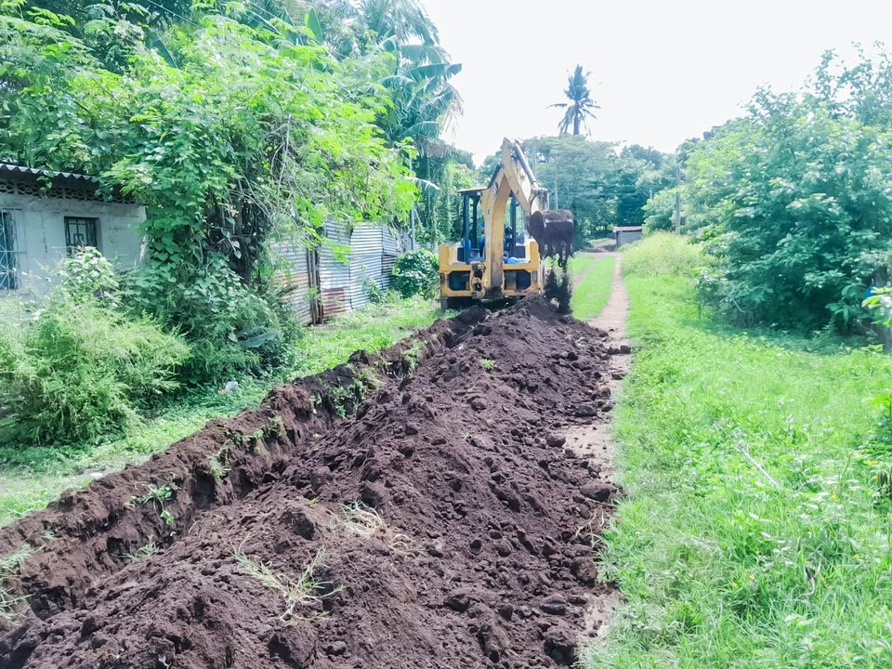
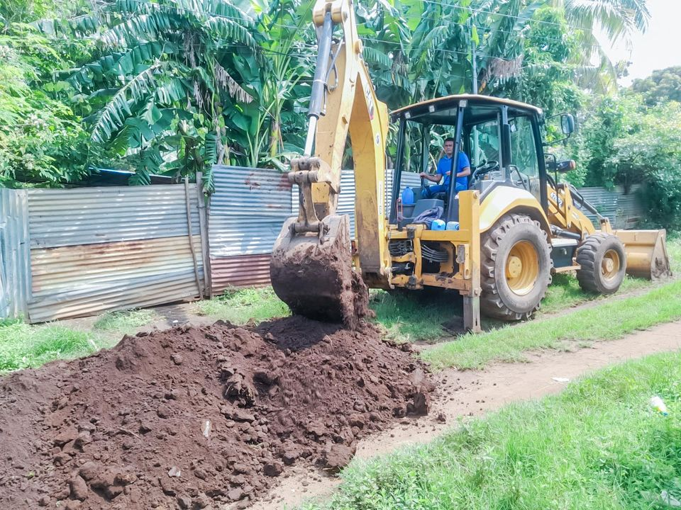
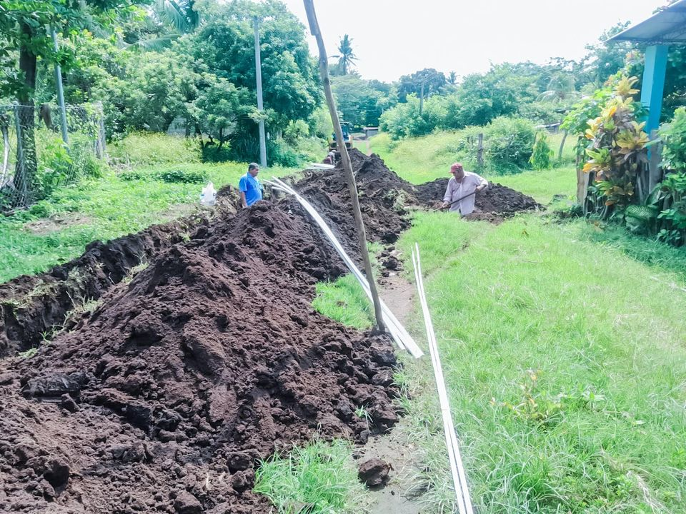
30-08-23
Nos estamos preparando con las carrileras para la piscina del INJUVE donde se realizará la competencia regional de natación para conocer los clasificados a la etapa nacional de los juegos estudiantiles 2023
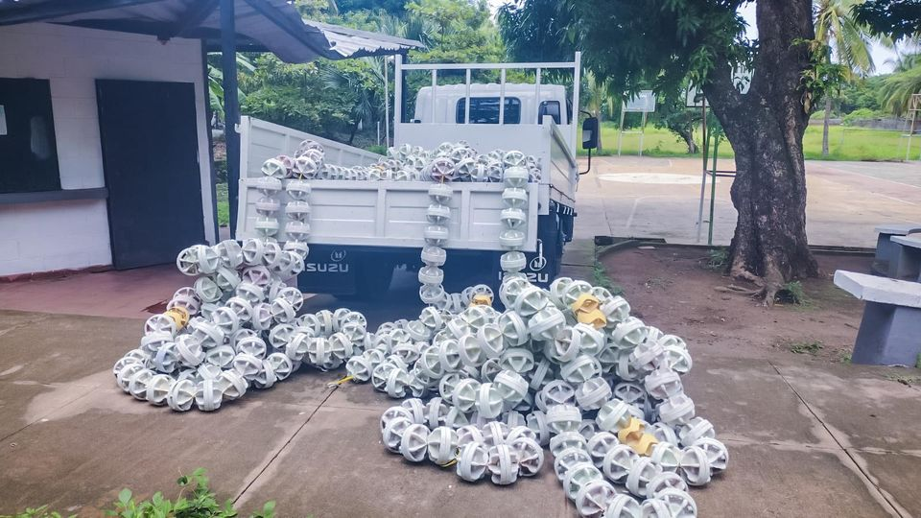
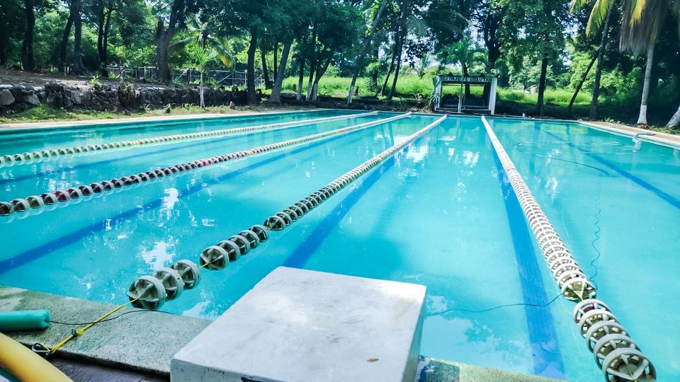
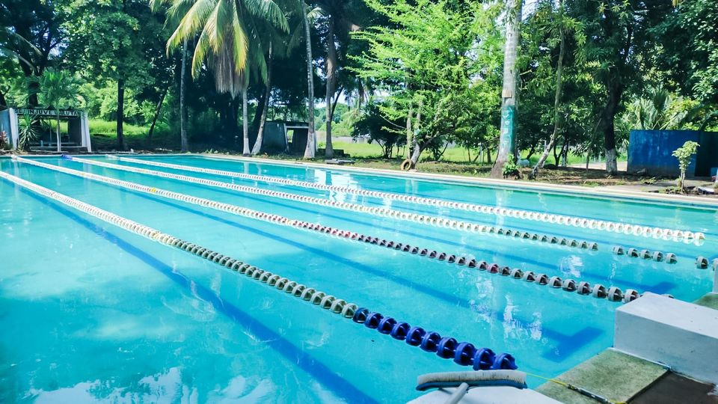

30-08-23
Disfruta de tus platillos favoritos en el Paseo El Calvario!
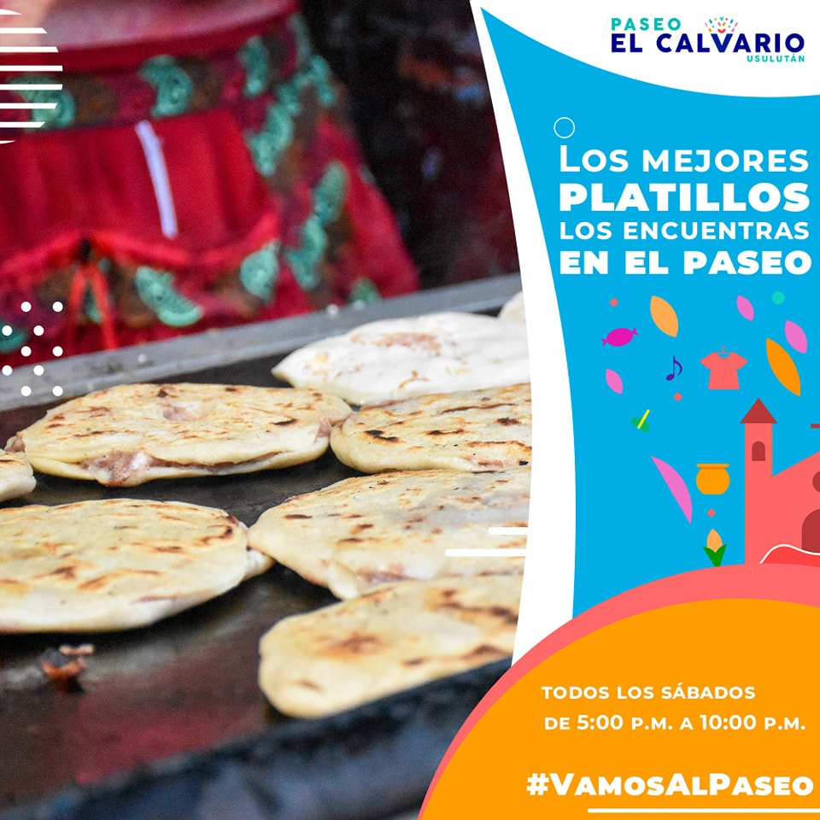

30-08-23
Reunión de Concejo Municipal Plural, este día se analizaron las necesidades de los usulutecos, para generar más proyectos que beneficien a las comunidades.
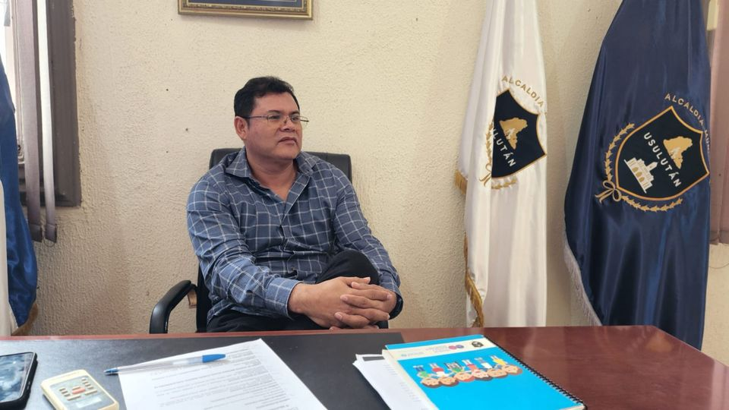
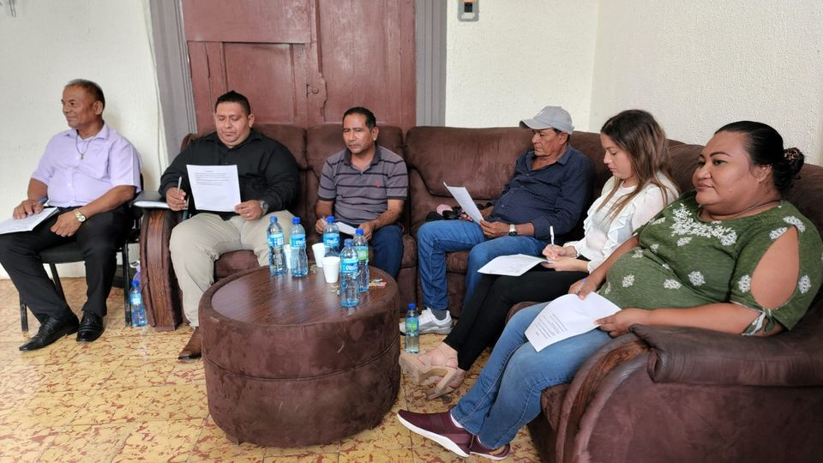
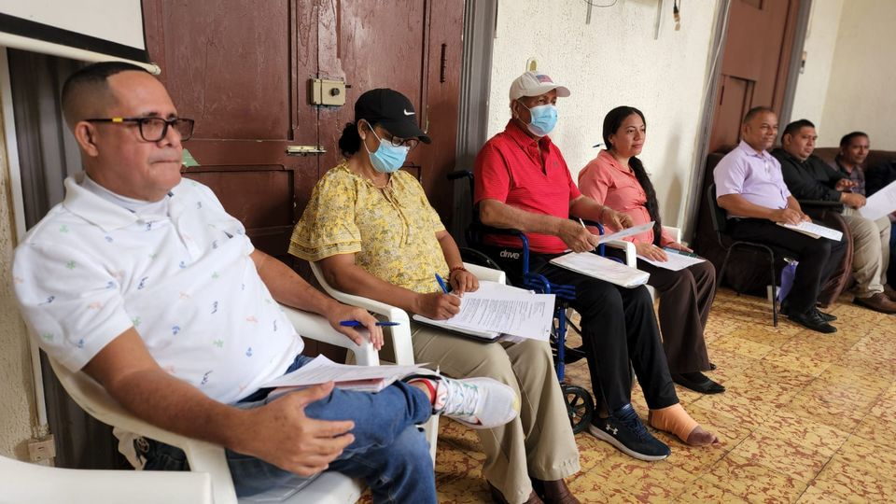
31-08-23
Visita el #AgroMercado en el parque Monseñor Romero (El Calvario) y llévate los productos más frescos y a precios accesibles.
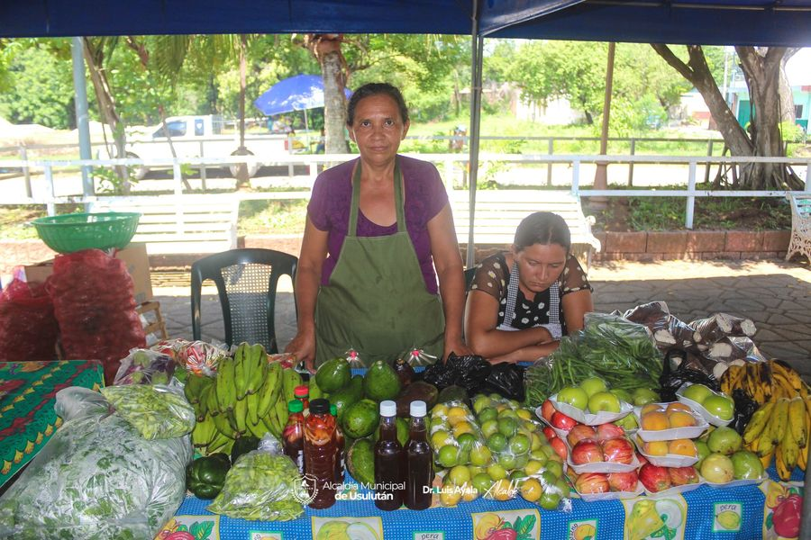
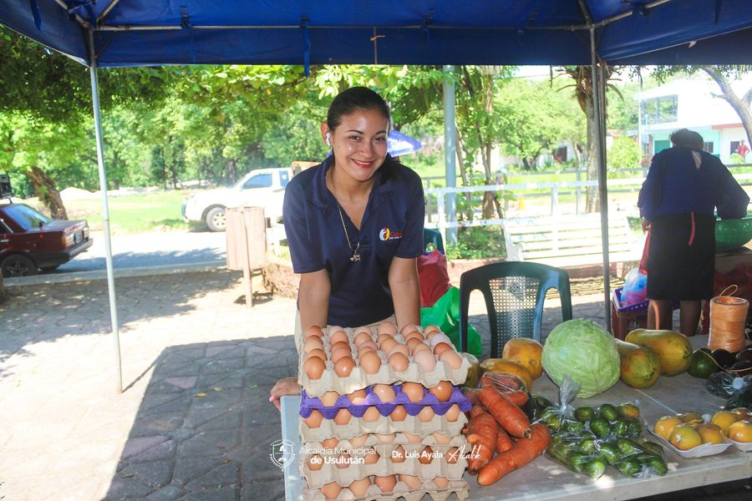
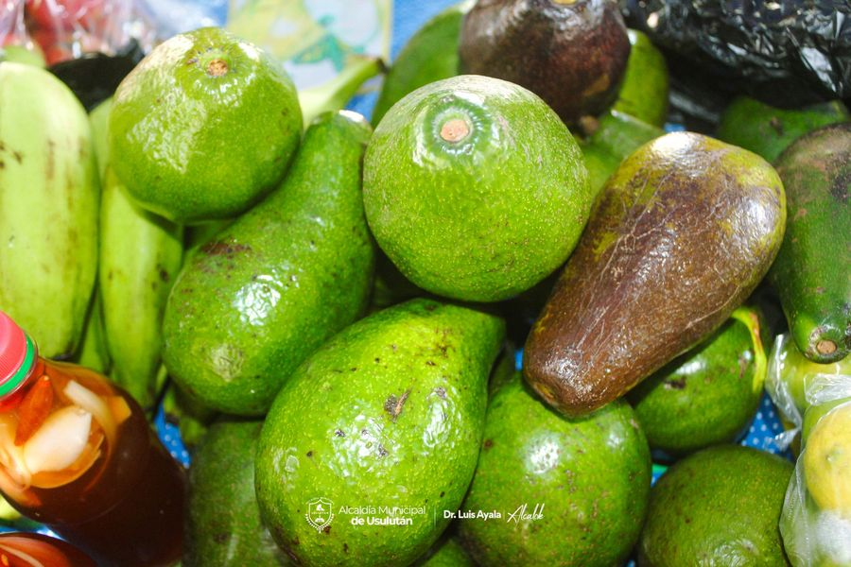

31-08-23
Este mañana se llevó a cabo la Competencia Regional Clasificatoria de Natación de los Juegos Estudiantiles del CODICADER 2023 en las instalaciones del INJUVE de Usulután
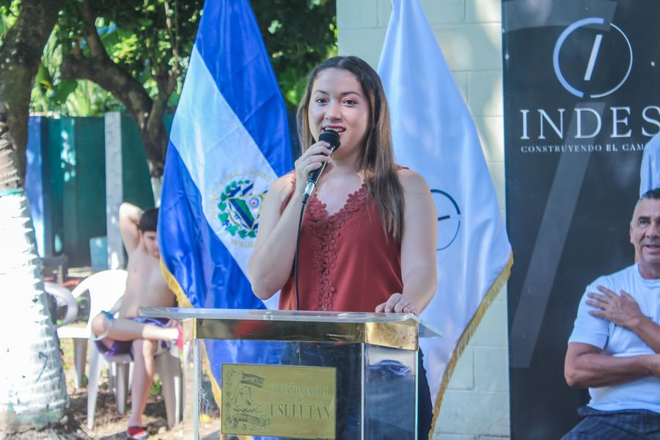
31-08-23
Los Jóvenes formar parte del Comité de la Casa de Encuentro de Usulután, recibieron el taller de habilidades para el trabajo impartido por Educo en la Ciudad de San Miguel.
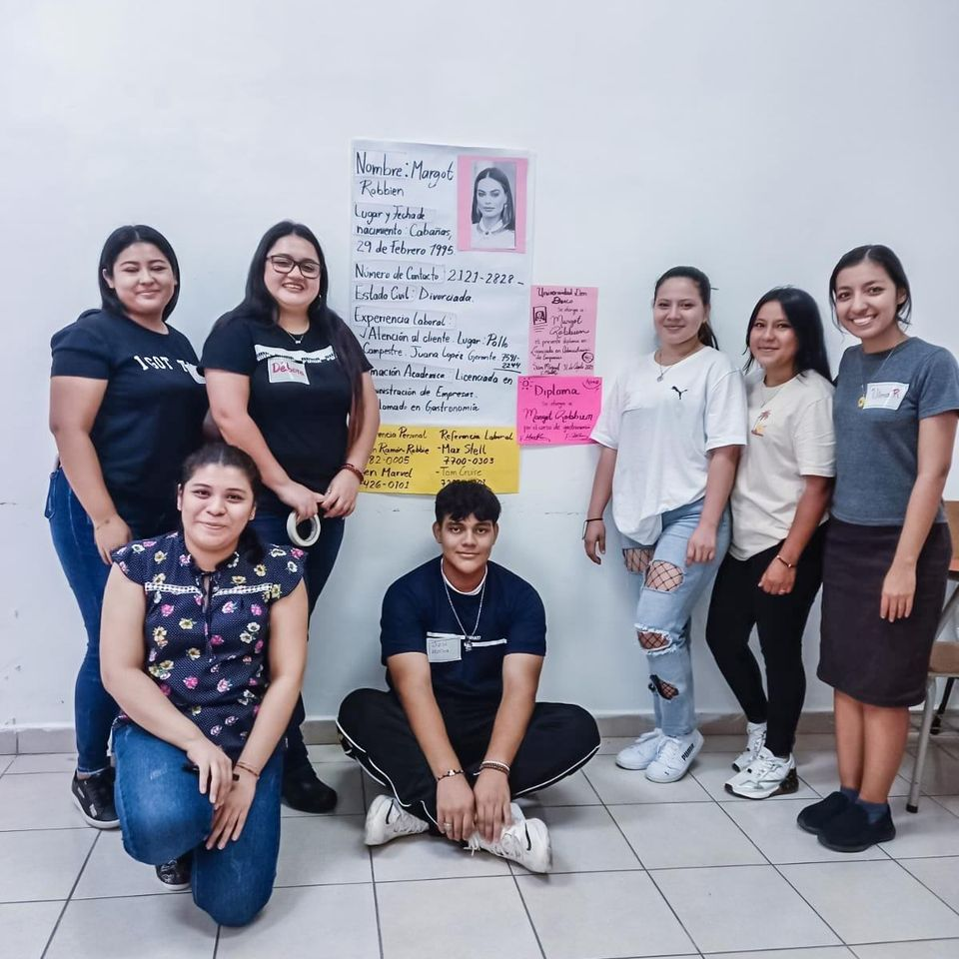
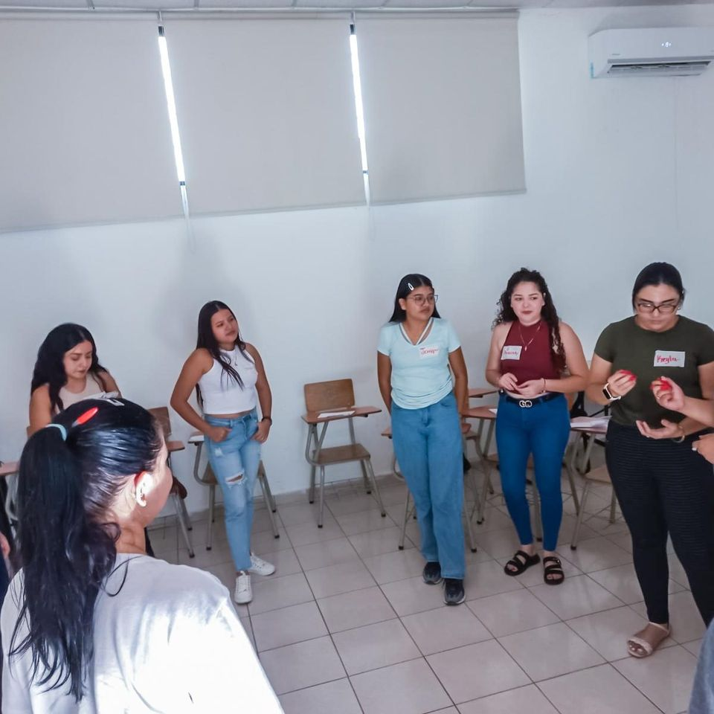
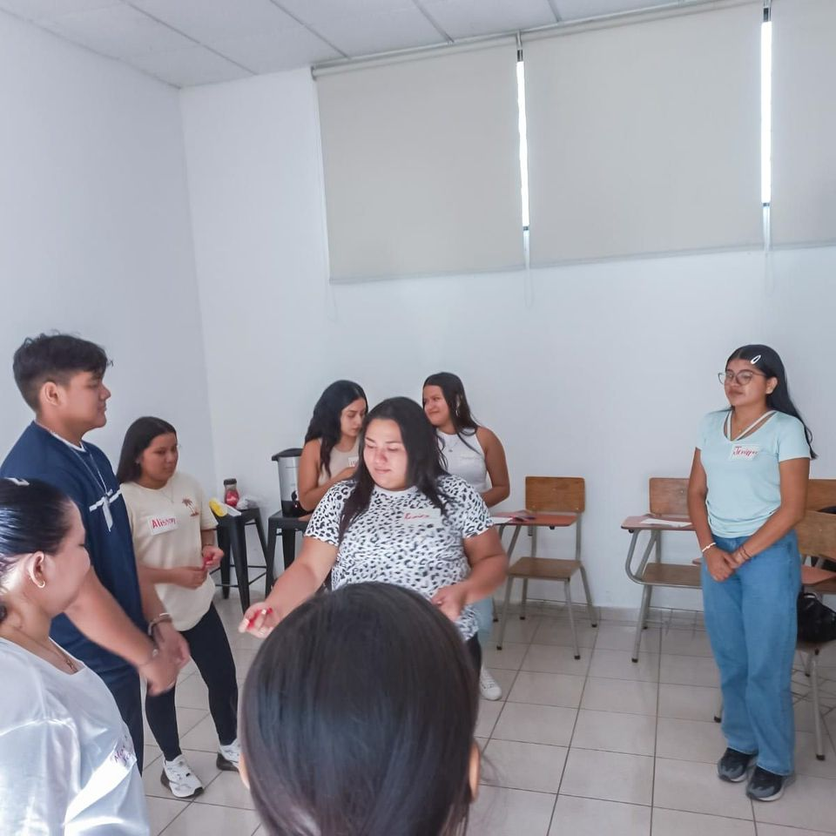

31-08-23
Capacitación de uñas acrílicas en educo . Mercado #5
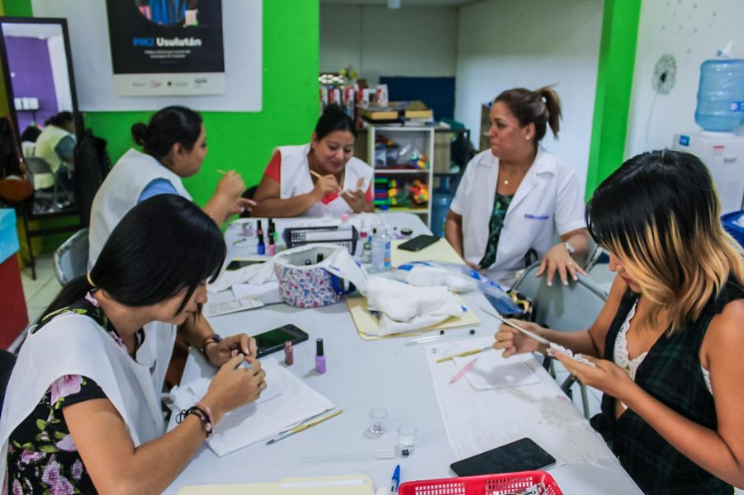

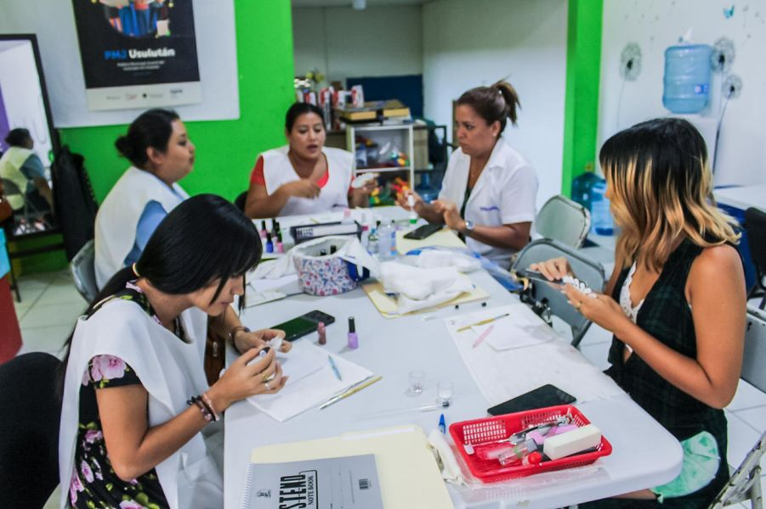
31-08-23
#Juramentación| ADESCO de Colonia Santa Rosa en Puerto El Flor ha sido juramentada este día por nuestro Alcalde Doctor Luis Ernesto Ayala Benítez.
